ÓZBEKSTAN RESPUBLIKASÍ
JOQARÍ BILIMLENDIRIW, ILIM HÁM INNOVACIYALAR
MINISTRLIGI

MUHAMMED AL-XOREZMIY ATINDAǴI TASHKENT INFORMACIYA TEXNOLOGIYALARI UNIVERSITETI NÒKIS FILIALĺ

“MULTIMEDIA TEXNOLOGIYALARĺ” KAFEDRASÍ

AUEZOVA R.K.

KOMPYUTER TARMAQLARÍ
Oqıw qollanba

60310500- Sanlı ekonomika (Informacion kommunikaciya texnologiyaları)
60610300- Informaciya qáwipsizligi (Informacion kommunikaciya texnologiyaları hám servis)
60610500- Kompyuter injiniringi (“Kompyuter injiniringi”, “IT-servisi”, “Multimedia texnologiyaları”)
60610600- Programmalıq injiniring
60610700- Jasalma intellekt
60611300- Informacion kommunikaciya texnologiyaları tarawındaǵı kásiplik bilimlendiriw.
60612100- Kiberqáwipsizlik injeneringi

NÒKIS-2025

UOK:004.0/9(075.8)
KBK: 32.973.202
A-93
Auezova R. K.
KOMPYUTER TARMAQLARÍ[Texst]: Oqıw qollanba/ Auezova Rano Kalknazarovna.- NÒKIS: FARMA PRINT NUKUS, 2025.-152 bet.

Bul oqıw qollanbada kompyuter tarmaqların jaratıwdıń tiykarǵı túsinikleri, modulleri hám usılları TCP/IP protokolları stekin payda etiw (IPv4 hám IPv6), TCP hám UDP transport basqıshı protokolı, tiykarǵı marshrutlaw hám kommunikaciya protokolları, ARP,DHCP-protokolları, Ethernet local tarmaq texnologiyası, CIDR texnologiyası, Internet Web xizmetler, Elektron pochta xızmetleri, Maǵlıwmatlardı uzatıwdıń sımsız texnologiyaları, Global kompyuter tarmaqlar, IEEE 802.11sımsız local tarmaqlar, mobil telekommunikacion tarmaqlar hám kompyuter tarmaqlarınıń qáwipsizligi haqqındaǵı teoriyalıq túsinikler hám de temalarǵa tiyisli qadaǵalaw sorawları berilgen.
Bul oqıw qollanbadan tarmaq texnologiyaları boyınsha erkin izleniwshiler, aralıqtan oqıytuǵın oqıwshılar, sonday-aq, 60310500- Sanlı ekonomika (Informacion kommunikaciya texnologiyaları), 60610300- Informaciya qáwipsizligi (Informacion kommunikaciya texnologiyaları hám servis), 60610500- Kompyuter injiniringi (“Kompyuter injiniringi”, “IT- servisi”, “Multimedia texnologiyaları”), 60610600- Programmalıq injiniring, 60610700- Jasalma intellekt, 60611300- Informacion kommunikaciya texnologiyaları tarawındaǵı kásiplik bilimlendiriw, 60612100- Kiberqáwipsizlik injeneringi bakalavr hám magistr oqıwshıları paydalanıwları múmkin.
В данном учебном пособии представлены основные понятия, модули и методы создания компьютерных сетей: протоколы TCP/IP, создание стека (IPv4 и IPv6), протоколы транспортного уровня TCP и UDP, основные протоколы маршрутизации и коммуникации, ARP, DHCP- протоколы, технология локальной сети Ethernet, технология CIDR, интернет-сервисы, услуги электронной почты, беспроводные технологии передачи данных, глобальные компьютерные сети, IEEE 802.11 беспроводные локальные сети, мобильные телекоммуникационные сети и безопасность компьютерных сетей.
Данное учебное пособие может быть использовано независимыми
исследователями сетевых технологий, дистанционными обучающимися, а также студентами бакалавриата и магистратуры 60310500-Цифровая экономика (Информационно-коммуникационные технологии), 60610300- Информационная безопасность (Информационно-коммуникационные технологии и сервис), 60610500-Компьютерный инжиниринг («Компьютерный инжиниринг», «IT-сервис», «Мультимедийные технологии»), 60610600-Программный инжиниринг, 60610700-
Искусственный интеллект, 60611300-Профессиональное образование в области информационно-коммуникационных технологий, 60612100-
Инжиниринг кибербезопасности.
This textbook covers the basic concepts, modules, and methods of creating computer networks: TCP/IP stack generation protocols (IPv4 and IPv6), TCP and UDP transport stage protocols, basic routing and communication protocols, ARP, DHCP protocols, Ethernet local network technology, CIDR technology, Internet Web services, Email services, Wireless data transmission technologies, Global Computer Networks, IEEE 802.11 wireless local networks, mobile telecommunication networks, and security of computer networks.
This textbook can be used by independent researchers in network technologies, distance learning students, as well as undergraduate and graduate students in 60310500 - Digital Economy (Information and Communication Technologies), 60610300 - Information Security (Information and Communication Technologies and Service), 60610500 - Computer Engineering (“Computer Engineering”, “IT Service”, “Multimedia Technologies”), 60610600
- Software Engineering, 60610700 - Artificial Intelligence, 60611300 - Professional Education in the Field of Information and Communication Technologies, 60612100 - Cybersecurity Engineering.
Pikir bildiriwshiler:
M.T.Mambetniyazov – Innovacion texnologiyalar universiteti «Programmalıq injiniring hám sanlı ekonomika» kafedrası docenti w.w.a., p.p.f.d. PhD. E.S.Babadjanov –Muxammed Al-Xorezmiy atındaǵı Tashkent informaciya texnologiyaları universiteti, Nókis filialı «Kompyuter injeneringi» kafedrası prof. Dsc.

KIRISIW
Mámleketimizde tereń bilim hám joqarı dárejege iye bolǵan jas qániygelerdi tayarlaw jáne bul kadrlar járdeminde ilim hám óndiristegi aktual máselelerdi sheshiw, jańa nátiyjelerge erisiw jumısları jedel alıp barılmaqta. Kadrlardı tayarlaw milliy baǵdarlaması «Bilimlendiriw haqqında»ǵı Ózbekstan Respublikası nızamınıń qaǵıydalarına muwapıq bolıp, milliy tájiriybeniń analizi hám jáhán kólemindegi bilimlendiriw sistemasınıń jetiskenlikleri tiykarında tayarlanǵan. Tálim bilimlendiriw sistemasında kompyuter texnologiyalarınan paydalanıw hám milliy Internet-segmentin rawajlandırıw boyınsha jumıslarǵa – Kompyuterlestiriwdi jáne de rawajlandırıw hám informaciya- kommunikaciyalıq texnologiyalarına engiziw, rawajlandırıw is ilajları haqqındaǵı qararları tiykar etip alındı.
Álbette, kadrlardı zaman talabı dárejesinde tayarlawda pánler boyınsha jazılǵan sabaqlıq hám oqıw qollanbalar zárúrli áhmiyetke iye. Búgingi kúnde studentlerge hárbir pánnen teoriyalıq bilimlerdi paydalanıp, ámeliyatqa engiziwdi jetik úyrete alatuǵın oqıw qollanbalardıń júzege keliwi ayırıqsha máselelerden biri bolıp tabıladı.
Respublikamızda AKTın rawajlandırıwǵa bolǵan úlken itibar sebepli internet tarmaǵında milliy resurslar sanı jıldan-jılǵa artpaqta. Házirgi kúnde Respublikada .uz domen zonasında ekinshi dárejeli domen atamaların dizimge alıw boyınsha: Tomas, Billur.com, Arsenal-D, Sarkor Telecom, VSS, TV-Inform hám Simus sıyaqlı registratorlar iskerlik kórsetedi [1].
Jámiyet rawajlanıwına irkinish bolıp atırǵan taǵı bir illet – bul korrupciya bálesi bolıp tabıladı. Bunday qáwipke qarsı gúresiw maqsetinde «Korrupciyaǵa qarsı gúresiw haqqında» ǵı nızamdı tezirek ámeliyatqa engiziw ilajların kóriwimiz kerek[2] .
Bul oqıw qollanba 4 baptan ibarat bolıp, birinshi hám ekinshi babında kompyuter tarmaqlarınıń qurılıw principlerine tiyisli maǵlıwmatlar keltiriledi. Onda kompyuter tarmaqların qurıwda ushıraģan tiykarǵı mashqalalar, tarmaq

topologiyaları, kompyuter tarmaqların texnologiyalıq jaqtan klassifikaciyalaw, yagnıy kompyuter tarmaqları hám olardıń túrlerı, lokal, regional hám global kompyuter tarmaqları, tarmaqlar topologiyası, modulleri hám usılları (OSI modeli), Ethernet, Fast Ethernet, Wi-Fi hám Bluetooth texnologiyalar, ARP,DHCP-protokolları, CIDR texnologiyası, tiykarǵı marshrutlaw hám kommunikaciya protokolları;
Úshinshi hám tórtinshi babında bolsa kompyuter tarmaqları texnologiyaları, kompyuter tarmaqlarında qollanılatuǵın kommunikaciyalıq qurılmalar hám olardıń qalay isleytuǵınlıǵın túsindiriwler, ámelge asırılǵan. Bul bapta lokal kompyuter tarmaqları texnologiyaları bolǵan TCP/IP protokolları stekin payda etiw (IPv4 va IPv6), TCP hám UDP transport basqıshı protokolı, Internet Web xızmetler, Elektron pochta xızmetleri, maǵlıwmatlardı uzatıwdıń sımsız texnologiyaları, IEEE 802.11sımsız local tarmaqlar, mobil telekommunikacion tarmaqlar hám kompyuter tarmaqlarınıń qáwipsizligi haqqında tolıq maǵlıwmat berilgen. Hár bir baptan soń qadaǵalaw ushın sorawlar berilgen.

BAP. Maǵlıwmatlardı uzatıw tarmaqları tiykarları. Kompyuter tarmaqlarınıń klassifikaciyası.

§1.1. Maǵlıwmatlardı uzatıw tarmaqları tiykarları.

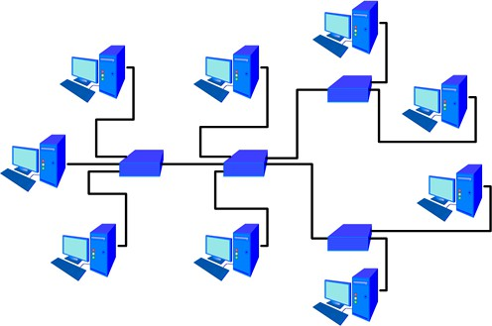
Maǵlıwmatlardı uzatıw (maǵlıwmatlar almasıwı, cifrlı jetkerip beriw, cifrlı baylanıs) - maǵlıwmatlardı uzatıw kanalı arqalı elektr baylanıs quralları arqalı noqattan-noqatqa yamasa, bir noqattan birneshe noqatqa signallar kórinisinde maǵlıwmatlardı (cifrlı bit aǵımın) fizikalıq uzatıw ádette, esaplaw texnikası quralları menen keyingi qayta islew ushın jetkerip beriledi. Bunday kanallarģa mıs sımlar, optikalıq talshıqlar, sımsız maǵlıwmatlar jetkerip beriw kanalları yamasa saqlaw qurılmaları mısal boladı.
Analog baylanıs turaqlı ózgeriwshi sanlı signaldı jiberiw bolsa da, sanlı baylanıs xabarlardıń úzliksiz jiberiliwinen ibarat. Xabarlar ózinde sızıqlı kodtı (ótkeriw polosasında) bildiriwshi impulsler izbe-izligin ózinde jámleydi yamasa sanlı modulyaciya usılı járdeminde turaqlı ózgeriwshi tolqın forması jıynaǵı menen sheklenedi. Bul modulyaciya usılı hám oģan sáykes demodulyaciya modem úskeneleri tárepinen ámelge asırıladı.
Uzatılatuǵın maǵlıwmatlar kompyuter yamasa klaviatura sıyaqlı maǵlıwmatlar dereginen keletuǵın sanlı xabarlar bolıwı múmkin. Bul analog signal da bolıwı múmkin. Impuls-kodlı modulyaciya (PCM) yamasa rawajlanģan derek kodlaw sxemaları (analog-sanǵa ótkeriw hám maǵlıwmatlardı tıģızlaw) járdeminde bit aǵımında sanlastırılģan telefon qońırawı yamasa videosignal. Derekti kodlaw hám dekodlaw kodlaw úskenesi járdeminde ámelge asırıladı.

Maǵlıwmatlardı uzatıw tarmaǵı: Bul barlıq terminal qurılmaları arasında xabarlar almasıwın támiyinleytuǵın maǵlıwmatlardı uzatıw kanalları hám kommutaciya qurılmaları (tarmaq túyinleri) menen baylanısqan úsh yamasa onnan artıq aqırǵı qurılmaları (terminalları) toplamı bolıp tabıladı.
Maǵlıwmatlardı uzatıw tarmaqlarınıń tómendegi túrleri bar:
- Telefon tarmaqları -bul terminal qurılmaları elektr hám kórinetuǵın/esitiletuǵın ortasındaǵı ápiwayı signal ózgertiwshi bolǵan tarmaqlar;
- Kompyuter tarmaqları —bul aqırǵı qurılmaları kompyuterler bolǵan tarmaqlar.
Kommutaciya principine qaray tarmaqlar tómendegilerge bólinedi:
- Kanallı kommutaciya tarmaqları - terminal qurılmaları arasında uzatıw ushın fizikalıq yaki logikalıq kanal ajıratıladı, bul arqalı maǵlıwmatlardı úzliksiz jiberiw múmkin. Kanallı kommutaciya tarmaqları bul, máselen, telefon tarmaǵı esaplanadı. Bunday tarmaqlarda júdá ápiwayı shólkemlestirilgen túyinlerden, sonıń ishinde qolda ámelge asırılatuǵın kommutaciyadan paydalanıw múmkin, biraq bunday shólkemlestiriwdiń kemshilikleri, eger maǵlıwmat aǵımı turaqlı hám aldınnan aytıp bolmaytuǵın bolsa, baylanıs kanallarınan nátiyjeli paydalanıw esaplanadı.
- Paketli kommutaciya tarmaqları - bunday tarmaqtaǵı sońǵı qurılmalar arasındaǵı maǵlıwmatlar qısqa jóneltpeler - óz betinshe kommutaciyalaytuǵın paketleri menen jetkeriledi. Kompyuter tarmaqlarınıń úlken bólimi usı sxema boyınsha qurılǵan. Maǵlıwmatlardı uzatıw kanalları bul túrdegi shólkemlestiriwden júdá nátiyjeli paydalanadı, biraq onnan derlik tek kompyuter ortalıǵında paydalanıwdı anıqlaǵan jáne de quramalı túyinli úskenelerdi talap etedi.
Internet sıyaqlı IP tarmaqlarına jalǵanǵan terminallar IP mánziller járdeminde mánzilge jiberiledi. Internet protokolları (Suite protokolı) IP maǵlıwmatlardı uzatıw tarmaqları arqalı xabarlardı basqarıw hám marshrutlawdı támiyinleydi. IP-mánzil xabarlardı nátiyjeli baǵdarlaw ushın paydalanılıwı múmkin bolǵan júdá kóp túrli tarmaq strukturaları bar, mısalı:

  - Global esaplaw tarmaǵı (WAN)
  - Qalalıq esaplaw tarmaǵı (MAN)
  - Jergilikli esaplaw tarmaǵı (LAN)
  - Kampus esaplaw tarmaǵı (CAN)
  - Virtual jeke tarmaq (VPN)

Kompyuter tarmaqları evolyuciyası. Tarmaq konvergenciyası.
Házirgi kúnde zamanagóy informaciya-kommunikaciya texnologiyaları dúnyası júdá tez rawajlanbaqta. Búgingi kúnde Internet hám onıń xızmetleri maǵlıwmatlardı uzatıw hám qabıl etiw tarmaǵı sıpatında ádettegi turmıs tárizine aylanıp qalǵan. Informaciya kommunikaciya texnologiyaları jámiyettiń rawajlanıwı hám ózgeriwine tásir etiwshi faktorlardan biri bolıp, olardı qollanıw ilim, biznes hám basqa tarawlarda jetiskenliklerge erisiw imkanın beredi,insaniyattıń informaciya resurslarına bolǵan sociallıq hám jeke mútájliklerin qanaatlandırıwın támiyinleydi.
Kompyuter tarmaǵı - bul apparat hám programmalıq quram bóleklerinen ibarat bolǵan hám de birgelikte kelisilgen halda isleytuǵın quramalı kompleks. Kompyuter tarmaǵı (Computer NetWork, net-tarmaq, hám work) - bul kompyuterler arasında informaciyalar almasıw sisteması. Kompyuter tarmaǵınıń qurawshıları tómendegi tórt qatlamnan birine tiyisli bolıwı múmkin:
  - Kompyuterler;
  - Kommunikaciyalıq qurılmalar;
  - Operacion sistemalar;
  - Tarmaq qosımshaları.
Házirgi waqıtta birinshi qatlam quralları sıpatında imkaniyatları ortasha bolǵan jeke kompyuterlerden baslap, maynfremler hám superkompyuterlerge shekemgi kompyuterler qollanıp kelmekte.
Ekinshi qatlam - bul kommunikaciya qurılmaları qatlamı. Usı oqıw qollanbada tiykarģı itibar, kommunikaciyalıq qurılmalarǵa hám olar tiykarında qurılıp atırģan zamanagóy kompyuter tarmaqlarınıń dúzilislerin úyreniwge qaratılģan. Kompyuterler tarmaqta maǵlıwmatlardı qayta islewdi ámelge asırıwshı tiykarǵı

qural esaplanadı, biraq 15-20 jıllar dawamında kommunikaciyalıq qurılmalar da tarmaq quramında úlken áhmiyetke iye bolǵan qurallarǵa aylanıp úlgerdi. Kommunikaciya qurılmaları esaplanģan - kópirler, kommutatorlar hám marshrutizatorlar sıyaqlı qurılmalar tarmaqtıń járdemshi qurallarınan, kompyuterler hám operacion sistemalar sıyaqlı tiykarǵı qurallarǵa aylandı. Bunda kommunikaciyalıq qurılmalardıń, tarmaqtıń kórsetkishlerine de, onıń bahasına da tásiri názerde tutılmaqta. Búgingi kúnde kommunikaciyalıq qurılma- quramalı qánigelestirilgen kóp processorlı kompyuter, yaǵnıy kompyuter ishindegi kompyuter, sıpatında qaraw múmkin. Olardı da konfiguraciyalaw, optimallastırıw hám adminstraciyalaw ámelge asırıladı. 1.1.1-súwrette, Internet tarmaǵı hám oģan jalǵanǵan hár túrli kompyuter tarmaqlarınıń ápiwayılastırılģan kórinisleri keltirilgen.
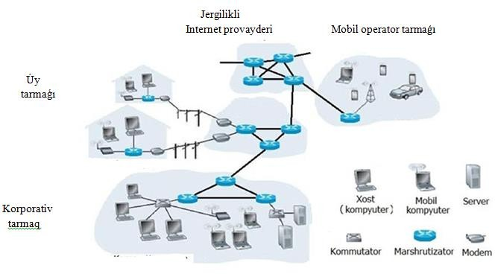

1.1.1-súwret. Internet tarmaǵı hám oģan jalǵanǵan hár túrli kompyuter tarmaqlarınıń ápiwayılastırılģan kórinisleri.
Kompyuter tarmaqların qurıwda ushıraģan tiykarģı mashqalalardan biri, bul tarmaq quramına kirgen qurılmalar - kompyuterler, printerler, modemler, konsentratorlar, kommutatorlar, marshrutizatorlar arasında maǵlıwmatlardı jetkerip beriw mashqalası esaplanģan. Kompyuter tarmaqlarında maǵlıwmatlardı jiberiw yaki almasıw procesi izbe-iz túrde jaylastırılģan bitler, yagnıy 0 hám 1 ler kórinisinde ámelge asırıladı (1.1.2-súwret).

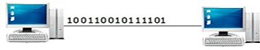

1.1.2-súwret Kompyuter tarmaǵında maǵlıwmatlardı jetkerip beriw.
Kompyuterler kommunikaciyası yamasa baylanısı (ingl: computer communication) - bul baylanıs kanalları boyınsha kompyuterden kompyuterge informaciyanı jetkeriw. Baylanıs elektron quralları yaki jámáát telekommunikaciya kanalları (telefon, radio hám sputnik baylanısı)arqalı, yaki arnawlı kabeller hám sımlar arqalı ámelge asırıladı. (1.1.3-súwret.)

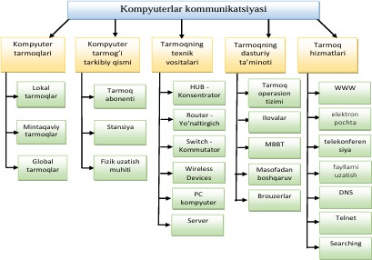

l1.1.3-súwret.Kompyuter kommunikaciyasınıń strukturalıq bólegi.

Maǵlıwmatlar almasıw procesinde qaysı qurılmalar qatnasıp atırģanına qarap, bunda úsh túrli jaģdaydı keltiriw múmkin:
- Kompyuter hám sırtqı qurılma arasında maǵlıwmat almasıw;
- Òz-ara jaqın jaylasqan eki kompyuter arasında maǵlıwmat almasıw;
- Bir-birinen uzaq aralıqlarda jaylasqan kompyuterlerdiń baylanıs kanalları arqalı maǵlıwmat almasıwı.
Kompyuter menen sırtqı qurılma óz ara informaciya almasıwı ushın, kompyuterdiń sırtqı interfeysi qollanıladı. Bul jerde interfeys degende - kompyuter menen sırtqı qurılmanı baylanıstırıwshı ótkizgishler hám olar arqalı informaciya almasıw qaģıydaları toplamın túsiniw kerek boladı. Kompyuter tárepinen interfeys - sırtqı qurılma kontrolleri dep atalatuǵın arnawlı apparat hám programmalıq qural, hám de sáykes sırtqı qurılmanıń drayveri dep atalatuǵın kontrollerdi basqarıwshı programma járdeminde ámelge asırıladı. 1.1.4-súwrettiń oń tárepinde kompyuter menen printer arasında baylanıstı ámelge asırıwda qollanılģan qurallar kórsetilgen. Tarmaqqa jalǵanǵan kompyuterler ortasında maǵlıwmat almasıw procesi bolsa biraz quramalı bolıp, ol jıllar dawamında jetilistirilip kelinbekte. Házirgi waqıtta tarmaq arqalı tekstli maǵlıwmatlar menen bir qatarda, dawıs, grafika hám video maǵlıwmatlardı úlken kólemlerde hám úlken tezliklerde jetkerip beriw ámelge asırılmaqta.

Tarmaq qurıwdıń ulıwma principleri.
Kóp sanlı kompyuterlerdi tarmaqqa birlestiriw procesinde bir qatar jańa mashqalalar payda bola baslaǵan. Bunday mashqalalar qatarına fizikalıq baylanıslardıń formasın, yaǵnıy topologiyasın tańlaw mashqalasın da kirgiziw múmkin.
Kompyuterlerdi tarmaqqa birlestiriw teoriyasında, graflar teoriyasında qollanılatuǵın atamalar, túsinikler hám ondaǵı qaǵıydalardan paydalanılǵan.
Usıǵan baylanıslı kompyuter tarmaǵınıń topologiyası degende - sonday graftıń konfiguraciyası túsiniledi, bunda graftıń tóbelerine tarmaqtaǵı kompyuterler, konsentratorlar, kommutatorlar, marshrutizatorlar sıyaqlı qurılmalar, onıń

qırlarına bolsa fizikalıq baylanıslar sáykes keledi. Tarmaqtaǵı kompyuterler kóbinese - stanciyalar yamasa tarmaq túyinleri dep te ataladı.
Tarmaqtıń fizikalıq baylanısları konfiguraciyası, kompyuterler arasındaǵı elektr baylanısları arqalı anıqlanadı hám bul forma, tarmaqtıń logikalıq baylanısları konfiguraciyasınan parıq qılıwı da múmkin boladı.
Tarmaqtıń logikalıq baylanısları konfiguraciyası degende, ondaǵı maǵlıwmatlardı jetkerip beriw jollarınıń túri túsiniledi. Bunday jollar tarmaqtaǵı kommunikaciya qurılmaların sazlaw waqtında payda etiledi.
Tarmaqtıń elektr baylanısları topologiyası - tarmaqtıń kóplegen kórsetkishlerine tásir etiwi múmkin. Máselen, rezerv baylanıslardıń bar ekenligi, tarmaqtıń isenimliligin asıradı hám informaciya jetkerip beriw kanalların bir tegis júklew imkaniyatın beredi. Qosımsha stanciyalardı jalǵaw múmkinshiligi bolsa, tarmaqtı ańsat keńeytiw imkaniyatın beredi. Tarmaqtı qurıw arzanıraq bolıwın esapqa alıp ta, topologiyaların tańlaw ámelge asırıladı.
Kompyuter tarmaqların qurıwda paydalanılatuǵın tiykarǵı topologiyalardı kórip shıǵamız (1.1.4-súwret).
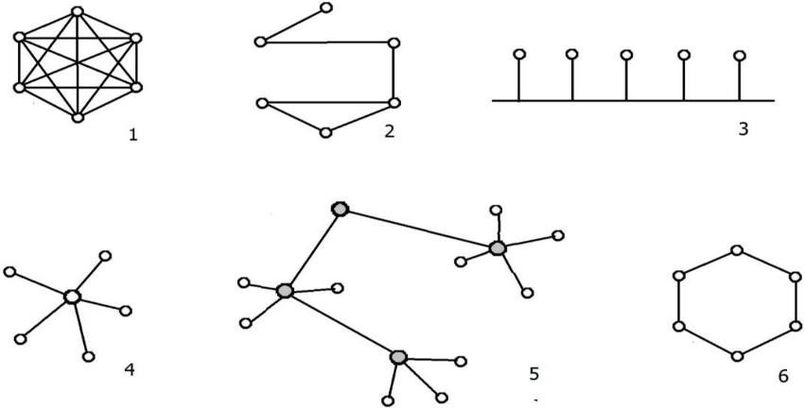

1.4-súwret. Tarmaqlardı qurıwda qollanılatuǵın tiykarǵı topologiyalar.
Tolıq baylanıslı topologiya - bunda hárbir kompyuter tarmaqtaǵı basqa kompyuterler menen baylanısqan bolıwı kerek. Hár bir kompyuter ushın kóp sanlı kommunikaciya portları hám júdá kóp óz aldına baylanıs sızıqları bolıwı kerek boladı. Tolıq baylanıslı topologiyadan quramında kompyuterleriniń sanı kóp bolǵan tarmaqlarda paydalanılmaydı. Usı topologiya tiykarında kompyuterleriniń sanı onsha kóp bolmaģan kóp mashinalı komplekslerde hám kompyuter tarmaqlarında onıń serverlerin óz ara jalģaw ushın paydalanıw múmkin.
Iyerarxiyalıq juldız topologiyası - birneshe konsentratorlardı yamasa kommutatorlardı ierarxiyalıq tárizde - qabatpa-qabat, juldız tárizli kóriniste jalǵap tarmaqtı keńeytiw, yaǵnıy kompyuterler sanın arttırıw múmkin. Házirgi waqıtta ierarxiyalıq juldız topologiyası - lokal hám global tarmaqlarda da keń tarqalģan topologiya esaplanadı. Fast Ethernet texnologiyasınıń 100Base-TX, 100Base-T4 hám 100Base-FX specifikaciyaları hám Gigabit Ethernet texnologiyasınıń barlıq specifikaciyaları usı topologiya tiykarında qurılǵan.
Saqıyna tárizli topologiya - bul topologiya tiykarında qurılǵan tarmaqlarda, maǵlıwmatlar saqıyna boylap ádette bir tárepke baǵdarlanģan halda jetkeriledi. Eger kompyuter maǵlıwmatlardı oǵan baǵdarlanģanlıǵın anıqlasa, olardı óz yadına kóshirip aladı. Token Ring hám FDDI sıyaqlı lokal kompyuter tarmaqları texnologiyaları saqıynalı topologiya tiykarında qurılǵan edi.
Aralas topologiya. Ádette onsha úlken bolmaģan tarmaqlar topologiyası ulıwma shina, saqıyna yamasa juldızlı sıyaqlı tipik topologiyalardan biri kórinisinde boladı. Úlken tarmaqlardaǵı kompyuterlerdi birlestiriwde qálegen kórinistegi baylanıslar júzege keliwi múmkin. Biraq bunda da tarmaqlardıń sonday bólimlerin
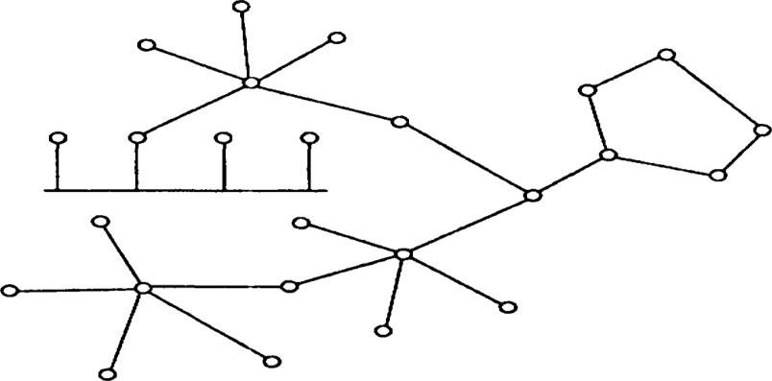

1.1.5-súwret. Aralas topologiya.
kórsetiw múmkin boladı, yaǵnıy tarmaq astı tarmaqları, joqarıda kórip ótilgen topologiyalardan birine uqsas boladı. Sonıń ushın bunday tarmaqlar aralas topologiyalı tarmaqlar dep ataladı.

Baylanıs liniyaları arqalı maǵlıwmatlardı fizikalıq uzatıw:

Baylanıs liniyaları maǵlıwmatlardı jetkerip beriw quralına qarap tómendegilerge bólinedi:
- sım (hawa);
- kabel (mıs hám optik talshıqlı);
- jer ústi hám jasalma joldas baylanısları ushın radiokanallar.
Esaplaw texnikasında maǵlıwmatlardı ańlatıw ushın 0 hám 1 cifrlarınan ibarat bolǵan ekilik kod qollanıladı. Kompyuter ishinde nol hám birlerdi bildiretuǵın maǵlıwmatlarǵa elektr signallarınıń diskret mánisleri sáykes keledi: "0" ushın = 0V, al "1" ushın 3V.
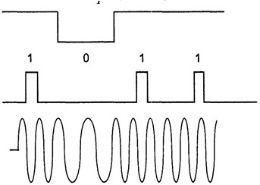
Kompyuter tarmaqlarınıń baylanıs liniyaları arqalı maǵlıwmatlardı uzatıwda bolsa 0 hám 1 cifrların, elektr yamasa optikalıq signallar kórinisinde bildiriw - kodlaw dep ataladı. Ekilik cifrlardı kodlawdıń hár qıylı kórinisleri bar. Mısalı: kernewdiń - belgili bir dárejesi "1" sanın, al basqa bir qáddi "0" sanın ańlatıwshı – potenciallar kórinisinde kodlaw, yamasa ekilik cifrlardı hár qıylı polyarlı impulsler formasında kórsetiwshi - impulsler kórinisinde kodlaw (1.1.6-súwret).

Potenciyallar kórinisinde kodlaw

Impluslar kórinisinde kodlaw

Modulyaciya

1.1.6-súwret. Diskret informaciyanı kórsetiwge mısallar.
Kompyuter tarmaqlarında potencial hám impulsli kodlaw menen soniń menen birge, maǵlıwmatlardı modulyaciya tiykarında kodlaw da qollanıladı(1.1.6-súwret). Potencial yamasa impulsli kodlaw joqarı sapalı baylanıs kanallarında, sinusondal signallar tiykarında modulyaciyalaw bolsa jiberilip atırǵan signaldıń formasınıń buzılıw itimalı kúshli bolǵan kanallarda

qollanıladı. Máselen, global tarmaqlarda maǵlıwmatlardı, dawıstı analog formada uzatıwshı analog telefon kanalları arqalı jiberiwde modulyaciyadan paydalanıladı. Fizikalıq kanallar arqalı trafikti uzatıwdı, olardıń kópshiligi xarakteristikaların esapqa alǵan halda ámelge asırıw kerek boladı. Usınday xarakteristikalardan, yaģnıy sıpatlawshı kórsetkishlerden ayırımların kórip
shıǵamız:
- Usınılıp atırǵan júkleme - bul tarmaqtıń kiriwine paydalanıwshılardan kelip túsip atırǵan maǵlıwmatlar aǵımı bolıp tabıladı. Bul júklemeni tarmaqqa maǵlıwmatlardıń kelip túsiw tezligi - bit/s larda (kilobit/s, megabit/s) ańlatıp kórsetiw múmkin.
- Maǵlıwmatlardı jetkerip beriw tezligi (information rate yamasa thraughput) bul tarmaq arqalı ótip atırģan maǵlıwmatlar agımınıń haqıyqıy tezligi. Bul tezlik, usınılıp atırǵan júkleme tezliginen kishi bolıwı múmkin, sebebi tarmaq arqalı maǵlıwmatlardı jetkerip beriwde qátelikler júz beriwi yamasa maǵlıwmatlardıń joǵalıw jaǵdayları da júz beriwi múmkin.
- Baylanıs kanalınıń kólemi (capacity) yamasa baylanıs kanalınıń ótkeriw qábileti - bul kanal arqalı jiberilip atırǵan maǵlıwmatlardıń maksimal tezliginen ibarat.
Kanaldı sıpatlawshı bul kórsetkish, maǵlıwmatlardı jetkerip beriwshi fizikalıq ortalıq kórsetkishlerin ǵana emes, al bul ortalıq arqalı diskret informaciyanı jetkerip beriw ushın tańlanǵan jol yamasa usıldıń ózinde ózgesheliklerin de sáwlelendiredi. Mısalı: bir túrdegi optikalıq talshıqlı kabel tiykarında, hár qıylı tezliklerde maǵlıwmatlardı uzatıwshı, baylanıs kanalların payda etiw múmkin. Ethernet, Fast Ethernet hám Gigabit Ethernet texnologiyalarında bir túrdegi optikalıq talshıqlı kabel tiykarında 10, 100 hám 1000 Mbit/s tezliklerge erisilgen. Bunıń ushın - basqasha kodlaw usıllarınan, basqasha taktlı jiyiliklerden yamasa basqasha tezlikti arttırıw imkaniyatın beretuǵın jollardan paydalanılǵan.
- Ótkeriw polosası (band width) - bul atama eki túrli mániste qollanıladı.

Birinshi jaǵdayda ol járdeminde jiberiw ortalıǵın táriyiplew múmkin. Bunda ol arqalı derlik qátesiz uzatılıwı múmkin bolǵan signaldıń - jiyilikler aralıǵınıń (polosanıń) keńligin bildiredi.
Ekinshi jaǵdayda bolsa bul atama “baylanıs kanalınıń kólemi” atamasına sinonim sıpatında da paydalanıladı. Kópshilik jaǵdaylarda bul terminniń birinshi variantı qollanıladı.
Baylanıs kanalı boyınsha bir tárepke yamasa eki tárepke informaciya uzatıw múmkinshiligin bildiretuǵın jáne bir topar sıpatlamalar bar. Fizikalıq baylanıs kanalları eki tárepke qanday etip informaciya uzatıwına qarap birneshe túrge bólinedi:
- Dupleks kanal - bir waqıttıń ózinde yeki tárepke teńdey informaciya jetkerip beriwdi támiyinley alatuǵın kanal. Bunday kanal tek bir tárepke informaciya uzatatuǵın eki fizikalıq ortalıqtan ibarat bolıwı múmkin. Dupleks kanaldıń bir fizikalıq ortalıqtan ibarat bolǵan variantı da bar. Bunda qarama-qarsı aģıslardı ajırata alatuǵın qosımsha usıllardan paydalanıp, olardı gezekpe-gezek (náwbet penen) ortalıq arqalı jetkerip beriw ámelge asırıladı.
- Yarımdupleks kanal - bunda informaciyanı eki tárepke jiberiw bir waqıtta emes, al gezekpe-gezek ámelge asırıladı, yaģnıy belgili bir waqıt dawamında, bir tárepke bolsa, keyingisi sonday waqıt, yagnıy dáwir dawamında informaciya basqa tárepke jiberiledi.
- Simpleks kanal - informaciyanı tek bir tárepke jiberiw imkaniyatın beredi. Kópshilik dupleks kanal eki simpleks kanallardan ibarat boladı.

§ 1.2. Tarmaqlardı standartlastırıw hám klassifikaciyalaw.

OSI MODELI.
Kompyuter tarmaqlarınıń islewin támiyinlewshi qurallardı jaratıwǵa kóp qabatlı qatnas ideyası, tarmaqlardı standartlastırıwdıń ideyalıq tiykarı bolıp esaplanadı. Áyne usı jaqınlasıw tiykarında ashıq sistemalardıń bir-biri menen baylanısqan halda, yaǵnıy óz ara islesiwiniń jeti adımlı standart modeli - Open System Interconnection (OSI) modeli islep shıǵılǵan. Bul model hám onıń sózleri tarmaq qánigeleri ushın ózine tán universal tilge de aylanǵan.
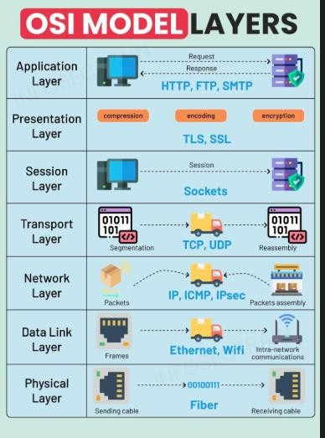
OSI modeli (Open System Interconnection) - kompyuter sistemalarınıń lokal hám global tarmaqtaǵı bir-biri menen óz ara tásirlesiw funkciyaların sıpatlawshı hám standartlastırıwshı konceptual model esaplanadı.Bul model 1984-jılı Internet arqalı maǵlıwmatlardı jetkerip beriwdiń birden-bir standartı ústinde islegen xalıqaralıq standartlastırıw shólkemi (ISO) injenerleri tárepinen usınıs etilgen.

1.2.1- Súwret. OSI MODELI
OSI modeli bir-birine baylanıslı hám bir-birin tolıqtıratuǵın 7 qatlamnan ibarat. Hár bir qatlam, tarmaq kommunikaciyasınıń maqset hám wazıypaların orınlaw ushın kerekli protokollardı ámelge asıradı:
Ol tómendegi 7 qatlamnan ibarat:
1.Qosımsha qatlamı (Application Layer) 2.Prezentaciya qatlamı (Presentation Layer).

3.Sessiya qatlamı (Session Layer). 4.Transport qatlamı.( Transport layer)
- Tarmaq qatlamı (Network Layer).
- Baylanıs qatlamı (Data Link Layer)
- Fizikalıq qatlam (Physical Layer).
Eki kompyuterdiń óz ara islew procesi belgili bir qaǵıydalar toplamı tiykarında ámelge asırıladı, bul qaǵıydalar toplamı protokol yamasa interfeys dep ataladı. Tarmaqtıń qandayda bir dárejesine tiyisli qurawshıları arasında informaciya almasıw qaģıydaları protokollar, óz ara qońsılas dárejeler arasında informaciya almasıw qaģıydaları bolsa interfeysler dep ataladı.
Paydalanıwshı, yaģnıy qanday da bir kompyuter soraw menen múráját etkende, ámeliy (jetinshi) dárejeniń programmalıq támiynatı standart formadaǵı xabardı (message) payda etedi. Ádette bul xabar – kirisiw, maǵlıwmatlar bólimi hám juwmaqlawshı bólimlerden ibarat boladı. Xabar atı xabar jiberilgen mashinanıń ámeliy dárejesine, jiberilip atırǵan maǵlıwmatlar ústinde qanday wazıypanı orınlaw kerekligi haqqında informaciyadan ibarat boladı.
Tarmaq arqalı jiberilgen xabar, kompyuterdiń fizikalıq qabatı tárepinen qabıl etiledi hám izbe-iz túrde qabatpa-qabat joqarıǵa, birinshi qabattan jetinshi qabatqa jiberiledi. Hár bir dáreje ózine tiyisli bolǵan baslamanı analizleydi hám islep shıǵadı, keyin bolsa bul baslamanı alıp taslap, xabardıń qalģan bólimin joqarıda turģan dárejege ótkeredi.
Informaciya almasıw procesinde maǵlıwmatlar birligin anlatıw ushın xabar termini menen birge basqa atamalar da qollanıladı. ISO standartlarında hár qıylı dárejeler protokolları ushın arnalǵan maǵlıwmatlar birligin belgilew ushın, protokolǵa tiyisli maǵlıwmatlar blogı - Protocol Data Unit (PDU) degen uluwma atama qollanıladı. Belgili bir dárejege tiyisli maǵlıwmatlar blogin bildiriw ushın kóbinese arnawlı atamalar qollanıladı, bular tómendegiler: kadr (frame), paket (packet), deytagramma (datagramma) hám segment (segment).

OSI modelinde eki túrdegi protokollar bar:
- Aldın baylanıs sızıǵın payda etip isleytuǵın protokollar. Telefon arqalı baylanıs etip sóylesiwge uqsap isleytuǵın protokollar.
- Baylanıs sızıǵın aldınnan payda etpey isleytuǵın protokollar yamasa deytagrammalı protokollar. Bul bolsa pochta arqalı xabar jiberiwge uqsap isleytuǵın protokollar.

Tarmaqlardı standartlastırıw hám klassifikaciyalaw
Zamanagóy tarmaqlarģa mısal etip tómendegi tarmaqlardı keltiriw múmkin:
- lokal hám global kompyuter tarmaqları, korporativ tarmaqlar, telekommunikaciya tarmaqları, baylanıs operatorları tarmaqları hám usı tarmaqlardan ibarat bolǵan tarmaq, yaģnıy internet tarmaǵı. Bul tarmaqlar hár qıylı tarmaqlar bolıwına qaramastan, olardıń kóplegen uqsas tárepleriniń bar ekenligin de kórsetip ótiw múmkin. Solardan biri hám áhmiyetlisi, olardıń dúzilisi, yaģnıy arxitekturalarınıń uqsaslıǵı. Zamanagóy kompyuter tarmaǵı yamasa zamanagóy tarmaqtıń dúzilisi tómendegi kóriniste boladı.
  - Paydalanıwshılardıń terminal úskeneleri, bunda olar lokal tarmaqqa biriktirilgen halda da jalǵanǵan bolıwı múmkin.
  - Qosılıw tarmaqları.
  - Telekommunikaciya tarmaǵınıń magistralı-magistral tarmaq.
  - Informaciya orayları yamasa xizmetlerdi basqarıw orayları. (Services Control Paint - SCP).
Kompyuter tarmaqlarında paydalanıwshılardıń terminal úskeneleri sıpatında - kompyuterler, telefon tarmaqlarında - telefonlar, televizion yaki radiotarmaqlarda - televizorlar yaki radiopriyomnikler jalǵanǵan boladı. Paydalanıwshılardıń terminal úskeneleri, telekommunikaciya tarmaǵı quramınan sırtta jaylasqan tarmaqlarǵa da birlestirilgen bolıwı múmkin. Kompyuterler - lokal kompyuter tarmaqlarına, telefonlar bolsa - ofistegi telefon kommutatorına (PBX Private Branch Exchange) jalǵanǵan bolıwı múmkin.
Jalǵanıw tarmaqları da, magistral tarmaqlar da - kommutatorlar yamasa marshrutizatorlar tiykarında qurıladı. Hár bir kommutator basqa kommutatorlar
menen baylanıs kanalları arqalı jalǵanıw ushın arnalģan bir neshe portlarga iye boladı.
Jalǵanıw tarmaǵı. " Jalǵanıw tarmaǵı" telekommunikaciya tarmaǵı ierarxiyasınıń tómengi dárejesin quraydı. Jalǵanıw tarmaǵınıń tiykarǵı wazıypası kóp sanlı baylanıs kanalları arqalı klientler qurılmalarınan keletuǵın informaciya aǵimların magistral tarmaqtıń salıstırmalı az sanlı baylanıslarında toplawdan ibarat.
Jalǵanıw tarmaǵı degende bir qansha úlken aymaqqa tarqalǵan aymaqlıq (regional) tarmaq túsiniledi. Telekommunikaciya tarmaǵı da, jalǵanıw tarmaǵı da bir neshe qabatlardan ibarat bolıwı múmkin. Tómengi dárejelerde ornatılǵan kommutatorlar, kóp sanlı abonentlerdiń kanallarınan keletuǵın informaciya aǵımların multipleksirlep, yaǵnıy toplap - bir yamasa birneshe kanallar arqalı jiberiwge tayarlap, ózinen joqarıda jaylasqan kommutatorlarǵa, olar bolsa óz náwbetinde magistral tarmaq kommutatorlarına jetkerip beredi.
Magistral tarmaq. Magistral tarmaq járdeminde joqarı tezlikke iye kanallar arqalı trafikti tranzit jollar boylap jetkerip beriwdi támiyinlew maqsetinde, jalǵanıw tarmaqların óz ara birlestiriw ámelge asırıladı.
Territorial magistral tarmaqlardan (backbone wide-area networks) kárxananıń úlken bólimlerine tiyisli bolǵan iri lokal tarmaqlardı bir tegis islewin támiyinlew maqsetinde birlestiriw ushın paydalanıladı. Magistral tarmaqqa ádette, kóp sanlı tarmaq astı tarmaqları (subnet) jalǵanǵanlıǵı sebepli, oniń ótkeriw qábileti biraz joqarı bolıwı kerek boladı.
Magistral tarmaqlarǵa jalǵanıw imkaniyatın beretuǵın tarmaqlar degende,
úlken bolmaģan lokal tarmaqlardı hám óz aldına isleytuǵın kompyuterlerdi, kárxananıń oraylıq tarmaǵı menen baylanıstıratuǵın aymaqlıq tarmaqlar túsiniledi.
Bunda qollanılatuǵın programmalıq hám apparatlıq qurallar uzaqtan turıp jalǵanıw quralları dep ataladı. Jalǵanıwshı, yaģnıy klient tárepinen bunday qurallar sıpatında modem hám oģan kerekli bolǵan programmalıq qurallar qollanıladı. Kóp sanlı jalǵanıwshılardıń jumısın, oraylıq lokal tarmaq tárepinen uzaqtan jalǵanıw serveri RAS (Remote Access Server) támiyinlep beredi. Bul server - marshrutizator, kópir hám shlyuz wazıypaların atqarıwshı programmalıq- apparat kompleksinen ibarat boladı.
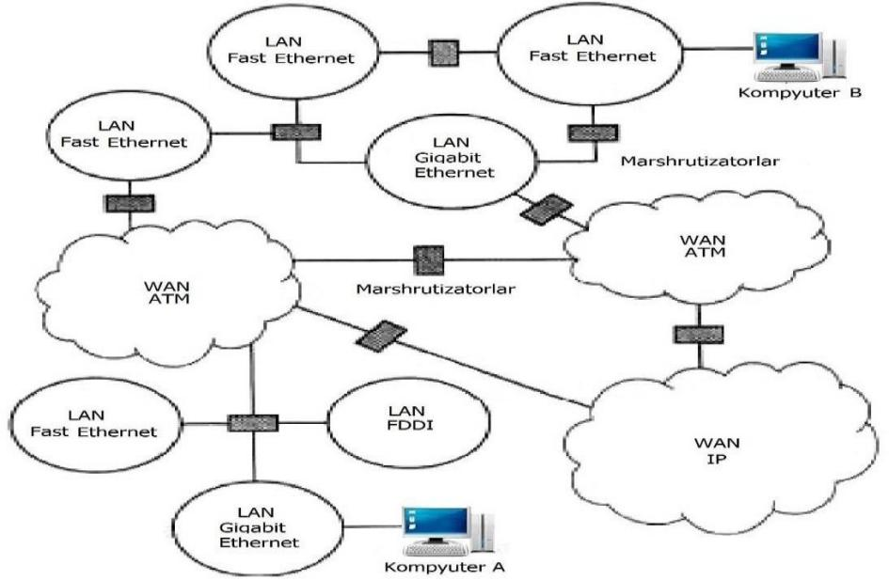
Tarmaqlardan ibarat bolǵan tarmaqtıń, yaģnıy Internettiń arxitekturası 1.2.2-súwrette keltirilgen kóriniske iye boladı. Tarmaqlar arasındaǵı baylanıslar marshrutizatorlar járdeminde ámelge asırıladı.

1.2.2- súwrette. Tarmaqlardan ibarat bolǵan tarmaq arxitekturası - yaģnıy Internet tarmaǵı.
Informaciya orayları. Informaciya orayları yaki xizmetlerdi basqarıw orayları - informaciya xizmetlerin ámelge asıradı.
Bunday oraylarda eki túrli kórinistegi informaciyalar saqlanadi:
- Paydalanıwshılar ushın mólsherlengen, olardı qızıqtırıwı múmkin bolǵan informaciya;
- Xizmet kórsetiw ushın arnalģan járdemshi informaciya, yaģnıy paydalanıwshıǵa xizmet kórsetiwdi ańsatlastırıwshı informaciya.
Birinshi túrdegi informaciya resurslarına mısal etip, hár túrli tarawlarģa tiyisli maǵlıwmatlar hám jańalıqlar, elektron magazinler haqqında maǵlıwmatlar hám t.b. usıģan uqsas maǵlıwmatlarģa iye bolǵan veb-portallardı keltiriw múmkin. Telefon tarmaqlarında bunday oraylar járdeminde operativ shaqırıw xızmetleri hám hár qıylı shólkemler hám kárxanalardan maǵlıwmatlardı alıw xızmetleri ámelge asırıladı.

Kompyuter tarmaqların klassifikaciyalaw.
Klassifikaciya bul- úyrenilip atırģan obyektlerdi ulıwma belgileri tiykarında toparlarģa, yaģnıy ol yaki bul túrlerge bóliw procesi túsiniledi. Obyektlerdi klasslarģa ajıratıw - keyingi jazıwlarda bolsa klassifikaciyalaw, bul proceste paydalanılatuǵın kriteriyalardı (rus tilinde - критерии) tańlaw tiykarında ámelge asırıladı. Hár qıylı kriteriyalardı tańlaw tiykarında hár qıylı klassifikaciyalawdı ámelge asırıw múmkin. Usı qollanbada kompyuter tarmaqların klassifikaciyalaw-tiykarınan texnologiyalıq jaqtan olardı sipatlawshı kriteriyalar tiykarında ámelge asırılģan.
Kompyuter tarmaqların - qaplay alatuǵın aymaǵınıń masshtabı, maǵlıwmatlardı jetkerip beriw ortalıqlarınıń túrleri, kommutaciya usılı, paketlerdi háreketlendiriw usılı, topologiyası hám basqa usıǵan uqsas ólshemlerden paydalanıp toparlarǵa ajıratıwdı texnologiyalıq jaqtan klassifikaciyalaw dep ataw múmkin.
  - Kompyuter tarmaqların - qaplay alatuǵın aymaǵınıń masshtabına qarap eki túrli toparǵa ajıratıw múmkin:
    - lokal kompyuter tarmaqları (Local Area Network, LAN);
    - global kompyuter tarmaqları (Wide Area Network, WAN).
Lokal kompyuter tarmaqlarında maǵlıwmatlardı júdá úlken tezliklerde jibere alatuǵın joqarı sapalı baylanıs liniyalarınan paydalanıladı. Usı túrdegi tarmaqlarda maǵlıwmatlardı modulyaciyalawsız jetkerip beriw imkaniyatı bar. Kompyuter tarmaqlarınıń qamtıp alıwı múmkin bolǵan aymaqtıń masshtabına qarap - qalalıq kompyuter tarmaqları (Metropolitan Area Network, MAN) dep atalgan túri de bar. Qala kompyuter tarmaqları úlken qala aymaǵına xizmet kórsetiw ushın móljellengen bolıp, olarda lokal hám global tarmaqlarģa tán belgilerdi kórsetiw múmkin.
Kompyuter tarmaqların olarda qollanılatuǵın maǵlıwmatlardı jiberiw ortalıǵına qarap ta, eki túrli toparǵa ajıratıw múmkin:
    - sımlı tarmaqlar, olar házirde mıs yamasa optikalıq talshıqlı kabeller tiykarında qurılmaqta;

    - sımsız tarmaqlar, yaǵnıy sımsız baylanıs liniyaları, mısalı - radiokanallar, júdá joqarı jiyilikli, yaǵnıy infraqızıl yamasa lazer nurlarınan paydalanılatuǵın kanallar tiykarında qurılǵan tarmaqlar.
  - Kompyuter tarmaqları - olarda qollanılatuǵın kommutaciya usılı boyınsha da eki túrli toparǵa ajıratıladı:
    - paketlerdi kommutaciyalaw tiykarında islewshi tarmaqlar;

    - kanallardı kommutaciyalaw tiykarında isleytuǵın tarmaqlar.

Paketlerdi kommutaciyalaw texnikası, paketlerdi háreketlendiriwdiń qaysı usılınan paydalanılıwına qarap bir neshe túrlerge bóliniwi múmkin:
-deytagrammalı tarmaqlar, máselen Ethernet texnologiyasına tiyisli tarmaqlar;
-logikalıq baylanıslarǵa tiykarlanǵan tarmaqlar, máselen transport dárejesinde TCP protokolınan paydalanıp isleytuǵın IP-tarmaqlar;
-virtual kanallarģa tiykarlanģan tarmaqlar, mısalı MPLS-tarmaqlar.
Kompyuter tarmaqları - olardıń topologiyaları tiykarında da klassifikaciyalanıwı múmkin. Topologiyalardıń tómendegi túrleri bar - tolıq baylanıslı topologiya, yacheykalı topologiya, ulıwma shinalı topologiya, juldız topologiyası, ierarxiyalıq juldız topologiyası, saqıyna topologiyası hám aralas topologiyalar.
- Kompyuter tarmaqları - tarmaqlardan ibarat tarmaq, yaǵnıy Internettiń qaysı dárejesinde paydalanılıwına qarap:
  - birlemshi tarmaqlarģa hám birlemshi tarmaqlardan paydalanıp qurılǵan tarmaqlarģa bólinedi;
Birlemshi tarmaqlar- bul telekommunikaciya tarmaqları bolıp, olarģa mısal etip - PDH, SDH hám DWDM sıyaqlı tarmaq texnologiyaların keltiriw múmkin. Birlemshi tarmaqlardan paydalanıp isleytuǵın tarmaqlarģa bolsa, hár túrli ólshemlerdegi kompyuter, telefon hám televidenie tarmaqların mısal etip keltiriw múmkin.

Kompyuter tarmaqlarında kórsetiletuǵın xizmetler paydalanıwshılardıń qaysı túrine arnalģanlıǵına qarap, tarmaqlardı eki túrli klasqa bóliw múmkin:
  - baylanıs operatorları tarmaqları - bunday tarmaqlardıń klientleri bólek alınģan paydalanıwshılar yaki shártnama tiykarında xizmetlerden paydalanıwshı shólkemler bolıwı múmkin;
  - korporativ tarmaqlar - usı tarmaqqa iye bolǵan kárxana xizmetkerlerine
ģana xizmet kórsetiwshi tarmaq.
Tarmaqlardan ibarat tarmaqlar quramında, yaǵnıy baylanıs operatorları tarmaqlarında, korporativ tarmaqlarda yaki "Internet tarmaǵı"nda orınlaytuǵın wazıypalarına qarap, kompyuter tarmaqların úsh klassqa ajıratıw múmkin:
  - jalǵanıw tarmaqları;
  - magistral tarmaqlar;
  - trafikti agregaciyalaw tarmaqları.

Tarmaq texnologiyaları topologiyası hám Internet xızmetleri

Tarmaqtı qurıw- tarmaq arxitekturasın qurıwdan baslanadı. Bunıń ushın tarmaq topologiyasın tańlaw kerek. Topologiya ataması yamasa tarmaq topologiyası kompyuterlerdiń, kabellerdiń hám tarmaqtıń basqa quram bólimleriniń fizikalıq jaylasıwın ańlatadı. Topologiya - bul qánigeler tárepinen tarmaqtıń tiykarǵı tártibin sıpatlaw ushın qollanılatuǵın standart atama. Tarmaq topologiyası onıń qásiyetlerin belgileydi. Atap aytqanda, belgili bir topologiyanı tańlaw tómendegilerge tásir etedi:
- zárúr tarmaq úskeneleriniń quramı haqqında;
- tarmaq úskeneleriniń ózgeshelikleri;
- tarmaqtı keńeytiw imkaniyatı;
- tarmaqtı basqarıw usılı.
Tiykarınan keń qollanılatuǵın úsh topologiya bolıp, bular: taxtaysha (shina, bus), saqıyna (koltso, ring) hám juldız (zvezda, star) topologiyaları bolıp tabıladı.
Qosımsha topologiyalarģa bolsa tor (mesh), sızıqlı (line), terek (tree), keń terek (fat tree), tolıq baylanısqan (fully connected) hám t.b. topologiyalar kiredi.

Shina topologiyası ulıwma kabelden ibarat bolıp (shina yamasa magistral dep atalatuǵın), oģan barlıq jumıs stanciyaları jalģanadı.
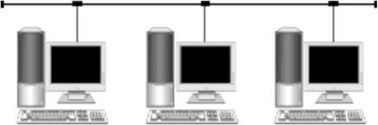

1.2.3- súwret. Shina topologiyası
Maǵlıwmatlar elektr signalları túrinde tarmaqtaǵı barlıq kompyuterlerge jiberiledi; biraq, maǵlıwmattı tek usı signallarda shifrlanģan alıwshınıń mánziline sáykes keletuǵın adam ǵana aladı. Bunnan tısqarı, bir waqıttıń ózinde tek bir kompyuter uzatıwı múmkin.
Maǵlıwmatlar tarmaqqa tek bir kompyuter arqalı uzatılǵanlıǵı sebepli onıń islewi shinaǵa jalǵanǵan kompyuterler sanına baylanıslı boladı. Qanshelli kóp bolsa, yaģnıy maǵlıwmatlar jiberiliwin kútip atırģan kompyuterler qanshelli kóp bolsa, tarmaq sonshelli tómenleydi.
Shina passiv topologiya. Bul sonı ańlatadı, kompyuterler tek tarmaq arqalı jiberiletuǵın maǵlıwmatlardı "tıńlaydı," biraq olardı dóretiwshiden qabıl etiwshige ótkermeydi. Sonıń ushın, eger kompyuterlerden biri islemey qalsa, bul qalǵanlarınıń islewine tásir etpeydi. Aktiv topologiyalarda kompyuterler signallardı qayta tikleydi hám olardı tarmaq arqalı uzatadı.
Maǵlıwmatlar yaki elektr signalları pútkil kabel boylap kabeldiń bir ushınan ekinshisine ótedi. Eger arnawlı sharalar kórilmese, signal kabeldiń ushına jetip barģanda sáwlelenedi hám basqa kompyuterlerdiń uzatılıwına jol qoymaydı.
Saqıyna topologiyasında barlıq kompyuterler jabıq saqıyna sıyaqlı, izbe-iz jalǵanadı. Bunda xabar izbe-izlik penen kompyuterden-kompyuterge jiberiledi. Xabardı jibergen kompyuter jáne sol xabardı qayta qabıl etpegenshe, process dawam ete beredi.

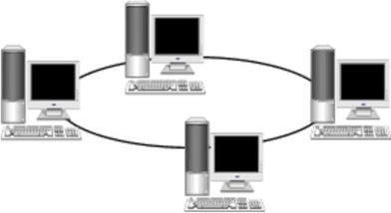

1.2.4- súwret. Saqıyna topologiyası

Kabellerdi bir jumıs stanciyasınan basqasına ótkeriw júdá qıyın hám qımbatqa túsiwi múmkin, ásirese jumıs stanciyalarınıń geografiyalıq jaylasıwı saqıyna formasınan uzaq bolsa (mısalı, sızıqta). xabarlar sheńber formasında turaqlı túrde tarqaladı. Jumıs stanciyası belgili bir aqırǵı mánzilge maǵlıwmat jiberedi, aldın ala aylanbadan soraw alǵanda. Xabarlardı baǵdarlaw júdá nátiyjeli, sebebi kóplegen xabarlar "jolda" kabel sisteması arqalı izbe-iz jiberiliwi múmkin. Barlıq stanciyalarǵa dóńgelek soraw jiberiw júdá ańsat.
Sheńber topologiyası-nıń tiykarǵı mashqalası sonnan ibarat, hár bir jumıs stanciyası maǵlıwmatlar uzatıwda belsene qatnasıwı kerek hám eger olardıń keminde birewi islemey qalsa, pútkil tarmaq toqtap qaladı. Kabel jalǵanıwındaǵı nasazlıqlar ańsat saplastırıladı.
Jańa jumıs stanciyasın jalǵaw qısqa hám qıstawlı túrde tarmaqtı óshiriwdi talap etedi, sebebi ornatıw waqtında tarmaq ashıq bolıwı kerek. Kompyuter tarmaǵınıń uzınlıǵınıń shegarası joq, sebebi ol sońında tek eki jumıs stanciyası arasındaǵı qashıqlıqqa baylanıslı belgilenedi. Baylanıs topologiyasınıń arnawlı forması bul logikalıq sheńber tarmaǵı bolıp tabıladı. Ol fizikalıq jaqtan juldızlar topologiyası birikpesi sıpatında ornatıladı.
Juldız topologiya-sına iye tarmaqlar oraylıq túyinge iye kommutator yamasa koncentrator. Usı oraylıq túyinge tek qalǵan kompyuterler jalǵanadı.
Dáslep jiberilgen xabar usı qurılmaģa kelip túsedi, keyin basqa kompyuterlerge jiberiledi.

Juldız topologiyası:
Abzallıǵı: - bir jumıs stanciyasınıń isten shıģıwı tarmaqtıń islewine tásir etpeydi;
- tarmaqtıń jaqsı masshtablastırılģanlıǵı;
- tarmaqtaǵı nasazlıqlardı ańsat izlew;
- tarmaqtıń joqarı ónimdarlıǵı;
Kemshilikleri: oraylıq koncentratordıń buzılıwı pútkil tarmaqtıń buzılıwına alıp keledi; stanoktı montajlawda basqa topologiyalarǵa qaraǵanda kóbirek kabel ketedi; tarmaqtaǵı jumısshı stanciyalar sanı oraylıq koncentratordaǵı portlar sanı menen sheklengen.
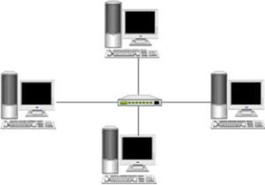

1.2.5- súwret. Saqıyna topologiyası
Global (WAN) hám regionallıq (MAN) tarmaqlardı jaratıwda eń keń tarqalģan tolıq baylanısqan topologiyasınan paydalanıladı. Bul topologiya dáslep telefon tarmaqları ushın jaratilģan. Bunday tarmaqtaǵı hárbir túyin maǵlıwmatlardı qabıl etiw, jaylastırıw hám jetkerip beriw funkciyaların orınlaydı. Bunday topologiya júdá isenimli (eger qanday da bir segment islemey qalsa, belgili bir túyinge maǵlıwmat jiberiliwi múmkin bolǵan marshrut bar) hám tarmaq tıǵılısına júdá shıdamlı (maǵlıwmat jiberiw menen eń kem júklengen marshruttı hár qashan tabiw múmkin).

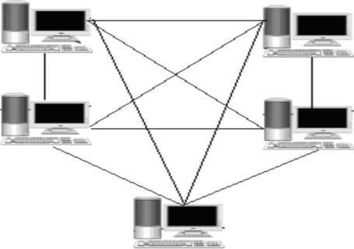

1.2.6- súwret.Tolıq baylanısqan topologiya
Kompyuter tarmaqları, saqıyna, juldız hám shina topologiyaları menen bir qatarda, ámelde aralas struktura da qollanıladı. Ol tiykarınan joqarıda atap ótilgen kompyuter tarmaqları topologiyalarınıń kombinaciyası túrinde qáliplesedi.
Aralas strukturalı tarmaq. Aralas strukturalı esaplaw tarmaqları tiykarǵı tarmaq strukturaların tuwrıdan-tuwrı sap kóriniste qollanıw múmkin bolmaǵan jaǵdaylarda qollanıladı. Kóp sanlı jumıs stanciyaların jalģaw ushın adapter kartaları boyınsha tarmaq kúsheytkishleri yamasa konsentratorları qollanıladı. Bir waqıttıń ózinde kúsheytkish funkciyalarına iye bolǵan konsentratorlar aktiv- konsentrator dep ataladı.
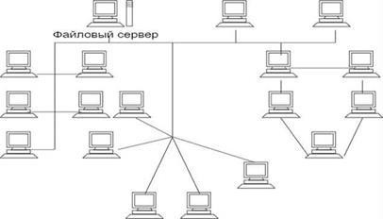

1.2.5- súwret.Aralas strukturalıq tarmaq.

§ 1.3. Fizikalıq basqısh texnologiyaları Maǵlıwmatlardı kodlaw hám multiplekslew
Informaciya diskret (kompyuterlerdiń ekilik maǵlıwmatları) yamasa analog (ses terbelisleri, elektromagnit terbelisler, jaqtılıq intensivligi) bolıwı múmkin. Tap sol sıyaqlı, dáslepki maǵlıwmattı kodlaw ushın paydalanılatuǵın signallar diskret (mısalı, bir neshe potencial mánislerge iye elektr signalları) yamasa analog (elektr signalları, radiotolqınlar, jaqtılıq tolqınları) bolıwı múmkin. Nátiyjede, kodlawdıń barlıq túrleri tórt halatqa qısqartıladı (1.3.1-súwret):
- diskret signallar járdeminde diskret informaciyanı kodlaw (D-D);
- analog signallar járdeminde diskret informaciyanı kodlaw (D-A);
- analog signallar járdeminde analog informaciyanı kodlaw (A-A);
- diskret signallar (A-D) járdeminde analog informaciyanı kodlaw.

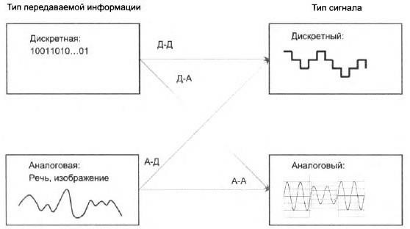
Eger baylanıs liniyasında maǵlıwmattı kórsetiw ushın analog signallar qollanılsa, onda tek ǵana "kodlaw" ataması emes, bálkim "modulyaciya" da qollanıladı. Bul terminlerdi sinonimler dep esaplaw múmkin hám keleshekte biz signaldıń qálegen túri ushın ulıwmalıq termin sıpatında "kodlaw" termininen hám kodlawdıń ózine tán jaǵdayı sıpatında "modulyaciya" termininen paydalanamız. Kodlaw ushın qollanılatuǵın signallar.

1.3.1-Súwret. Kodlawda informaciya hám signallardıń túrleri.

Eger baylanıs liniyasında maǵlıwmattı kórsetiw ushın analog signallar qollanılsa, onda tek ǵana "kodlaw" ataması emes, al "modulyaciya" da qollanıladı.
Bul atamalardı sinonimler dep esaplaw múmkin hám keleshekte biz signaldıń hár qanday túri ushın ulıwma atama sıpatında "kodlaw" atamasınan hám kodlawdıń ózine tán jaǵdayı sıpatında "modulyaciya" atamasınan paydalanamız. Kodlaw ushın qollanılatuǵın signallar. Diskret informaciyanı kodlaw. Diskret maǵlıwmattı kodlaw procesiniń tiykarģı komponentleri súwrette kórsetilgen. (1.3.2-Súwret.) Transmitterdiń kiriw bólimi diskret maǵlıwmatlardı, yaǵnıy noller hám birlikler izbe-izligin aladı. Transmitterge mısal retinde kompyuterdiń ishki shinası arqalı qanday da bir programma tárepinen jaratılģan maǵlıwmatlardı qabıl etiwshi kompyuter tarmaq adapteri bolıwı múmkin. Transmitter belgili bir taktlı jiyilik penen isleydi, qabıllawshıǵa T dáwiri menen taktlı impulslerdi jiberedi.
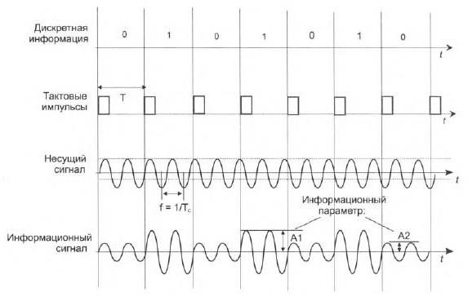

1.3.2-Súwret. Kodlaw procesiniń tiykarģı komponentleri.
Biziń mısalımızda hár bir taktlıq ciklda bir bit maǵlıwmat jiberiledi, yaǵnıy tańlanǵan informaciyalıq signal informaciyanıń eki mánisine iye parametr. Transmitter tasıwshı signalın payda etedi, bul biziń mısalımızda jiyilikli sinusoidalıq elektr signalı f hám T dáwiri. Hár bir ciklde transmitter tasıwshı signaldı usı ciklda jiberiletuǵın informaciya bitiniń mánisine sáykes túrde ózgertedi (modulyaciyalaydı). Biziń mısalımızdaǵı maǵlıwmat parametri sinusoidalıq signaldıń amplitudası bolıp, ol eki mánisti qabıl etiwi múmkin - A1 hám A2. A1 mánisi noldi kodlaydı, A2 bolsa birge sáykes keledi.
Tasıwshı jiyilik cikli T c sonday etip saylanadı, signaldıń informaciyalıq parametri, bul jaǵdayda onıń amplitudası alıwshı tárepinen turaqlı túrde tán alınıwı múmkin (biziń mısalımızda ol informaciya jiberiw ciklinen eki ese kem). Modulyaciyalanģan informaciya signalı baylanıs liniyası arqalı jiberiledi hám qabillawshı tárepinen qabıl etiledi. Joqaridaģı sxema analog kodlawdan paydalansa da, oniń tiykarǵı elementleri diskret signallar menen kodlaw ushın da ámel etedi.

MULTIPLEKSLEW
Fizikalıq baylanıs liniyasinan paydalanıw nátiyjeliligin arttırıw ushın usı liniyanı tarmaq paydalanıwshısı maǵliwmatlarınıń bir neshe logikaliq kanalları (aǵısları) arasında bolıwdıń túrli usılları qollanıladı. Haqıyqatında da, kóplegen paydalanıwshılar juplarınıń baylanıs seansları maǵlıwmatları parallel uzatılatuǵın optikalıq talshıqlı baylanıs liniyası xizmetlerinen bólek paydalaniwǵa qaraǵanda ádewir qolaylı boladı. Bul tómendegi waziypalardı talap etedi:
  - Multiplekslew, yaǵniy bir neshe aǵımlardan ulıwma jiynalǵan aǵım payda etiw;
  - Demultiplekslew - jiynalģan aǵıstı oniń quramlıq bólimlerine bólıw;
  - Kommutaciya - tarmaq paydalanıwshıların jalǵaw ushın tarmaq qurılmaları portları arasındaǵı aǵımlardı almastırıw.
Bir tarmaqta multiplekslew, demultiplekslew hám kommutaciyanı ámelge asırıw usılları izbe-iz bolıwı hám birdey principlerge tiykarlanıwı kerek. Wazıpalardıń hár bir "úshligi" ushın bunday ulıwma tiykar tómendegi multiplekslew usıllarınan biri bolıwı múmkin:
  - jiyilikli multiplekslew (Frequency Division Multiplexing, FDM);
  - tolqınlardı multiplekslew (Wave Division Multiplexing, WDM);
  - waqıtqa bóliniw multipleksaciyası (TDM).

FDM hám WDM usılları tek elektron kommutaciyalanǵan tarmaqlar ushın sáykes keledi. Waqıttı multiplekslew TDM eki sezilerli dárejede parıqlanadı - bul asinxron hám sinxron waqıt bóliniwi.
Asinxron TDM paketli tarmaqlardıń tiykarı esaplanadı, al sinxron TDM bolsa kontaktlardıń tat basıwına alıp keletuǵın tarmaqlarda qollanıladı.

Transport tarmaqlarında qollanılatuǵın tiykarǵı texnologiyalar: PDH, SDH, DWDM,
Hár qanday kompyuter tarmaǵınıń fizikalıq tiykarı bolıp - baylanıs sızıqları esaplanadı. Bunday sızıqlarsız - kommutatorlar hám marshrutizatorlar óz ara maǵlıwmatlar almassa, kompyuterler bolsa bir-birinen ajıralģan, bólek-bólek qurılmalarǵa aylanıp qaladı.
Global (WAN) hám qalalıq (MAN) kompyuter tarmaqların qurıwda bolsa arnawlı ajıratılǵan kabellerden paydalanılmaydı, sebebi uzaq aralıqlarǵa sozılǵan bunday baylanıs liniyalarınıń bahaları birqansha qımbatqa túsiwi múmkin. Sonıń ushın WAN hám MAN sıyaqlı tarmaqlarda, marshrutizatorlar arasındaǵı baylanıstı ámelge asırıwda, sol jerde bar bolǵan telefon tarmaqlarınan, kanallardı kommutatsiyalaw tiykarında isleytuǵın birlemshi tarmaqlar bolǵan - PDH, SDH hám DWDM sıyaqlı tarmaqlardan hám sımsız kanallardan paydalanıladı.
Birlemshi tarmaqlar esaplanģan - PDH, SDH hám DWDM sıyaqlı telekommunikaciya tarmaqlarında, hár túrli tarmaqlardıń buwınları arasında maǵlıwmatlardı jetkerip beriwshi texnikalıq sistemanı sıpatlawda - buwın, kanal, kanallardan quralģan kanal, baylanıs liniyası sıyaqlı atamalardan paydalanıladı. Kóbinese bul frazemalar - sinonim frazemalar sıpatında da qollanıladı, sonıń menen birge olardı qollanıwda ózine tán tárepleriniń de bar ekenligin esapqa alıw kerek boladı.
Zveno (link) degende - tarmaqtıń óz ara qońsılas bolǵan eki buwınları arasında maǵlıwmatlardı jetkerip beriwdi támiyinleytuǵın segment (bólek) túsiniledi. Zveno quramında kommutatsiyalaw hám multiplekslew qurılmaları bolmaydı.
Kanal (channel) degende - kóp jaǵdaylarda zveno ótkeriw qábiletiniń bir bólegi túsiniledi. Mısalı: birlemshi tarmaqtıń zvenosı, hár biriniń ótkiziw qábiletligi 64 Kbit/s qa teń bolǵan 30 kanaldan quralǵan bolıwı múmkin.
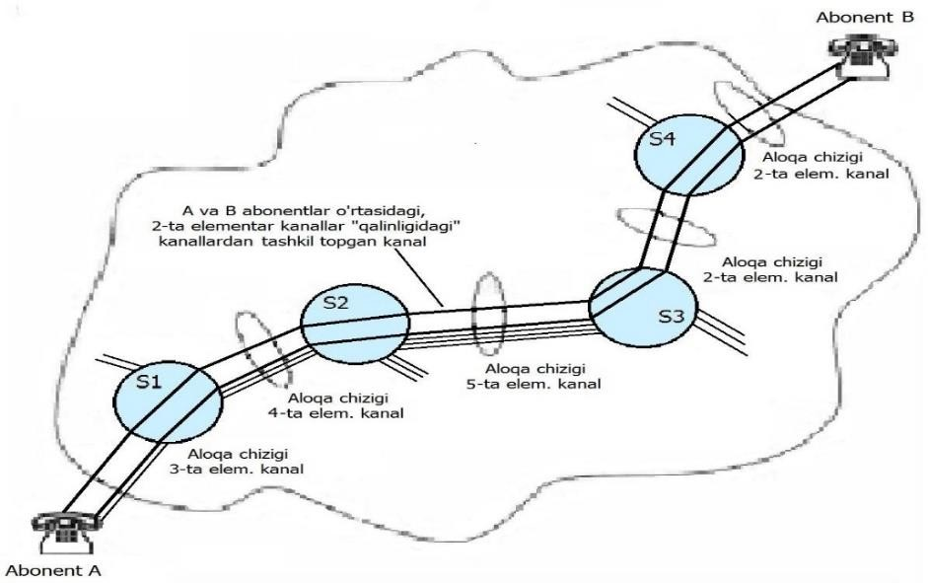
Kanallardan dúzilgen kanal degende, (rus tilinde - sostavnoy kanal) - tarmaqtıń eki shetki qurılmaları arasındaǵı joldı, yaǵnıy "baylanıs liniyası"n túsiniw kerek boladı. Kanallardan quralģan kanal, aralıq buwınlardıń bólek-bólek kanalların óz ara kommutatsiyalaw nátiyjesinde payda boladı. Kópshilik jaǵdaylarda "kanallardan quralǵan kanal" túsinigi ornına "kanal" túsiniginen de paydalanıladı (1.3.3-súwret).

1.3.3-súwret.Birlemshi tarmaqlar járdeminde kanallardan quralģan kanallar payda etiw.

PDH (plezioxron sanlı ierarxiya) - bul mikrotolqınlı radio yamasa optikalıq talshıqlı sistemalar sıyaqlı transport ushın sanlı úskeneler arqalı úlken kólemdegi maǵlıwmatlardı tasıw ushın telekommunikaciya tarmaqlarında keń qollanılatuǵın belgili texnologiya. Biraq texnologiyanıń ózgeriwi menen PDH endi SDH yamasa sinxron sanlı ierarxiya dep atalatuǵın nárse menen almastırıladı.
SDH (Sinxron sanlı ierarxiya) dáslep bir talshıqlı sım arqalı bir neshe telefon qońırawların (PCM de kodlanģan) jetkerip beriw ushın qollanılģan. Bul júdá belgili bolǵan xalıqaralıq standart bolıp, telekommunikaciya hám sanlı signallardı joqarı tezlikte maǵlıwmatlardı jetkerip beriw ushın qollanıladı. Ol optikalıq talshıqlı sistema arqalı bir neshe sanlı bit aǵımların lazerler yamasa jaqtılıq shıǵaratuǵın diodlar dep atalatuǵın LED ten joqarı kogerent jaqtılıq járdeminde sinxron túrde uzatıwı múmkin. SDH noqattan noqatqa, saqıynaģa, juldızsha, sızıqlı shina hám basqalar sıyaqlı hár túrli topologiyalardı qollap- quwatlaydı. Ol TDM hám oktet multiplekslewden paydalanadı. Ol elektr hám optikalıq qásiyetlerdi qollanadı.( 1.3.4 - Súwret)
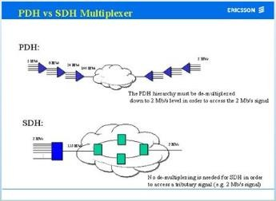

1.3.4 - Súwret. PDH hám SDH Multiplexer
SDH/SDH DSPlerden INTEGRATED SERVICES DIGITAL
NETWORKS (ISDN) hám ATM (Asinxron uzatıw rejimi (ATM/ATM)) sıyaqlı paketli kommutatsiyalanģan tarmaqlardı jalgaw múmkin. DSP de, ATM tarmaǵı SDH/SDH tarmaǵı arqalı transport tarmaǵı hám ekinshi dárejeli tarmaq sıpatında bir waqıttıń ózinde kiriw tarmaǵı sıpatında birlestirilgen.
SONET- Amerika standartı, SDH bolsa Evropa standartı sıpatında islep shıǵılǵan. SONET/SDH kóplegen metro hám qalalar aralıq tarmaqlarda qollanılatuǵın dominant texnologiya.
DWDM (tıǵız tolqın uzınlıǵı bóliniwin kóbeytiw) tiykarında bar talshıqqa salıstırǵanda bar bolǵan tarmaq keńligin úlkeytiw usılı bolıp tabıladı.Bul onı únemleydi, sebebi kóbirek talshıqlı jiplerdi jatqızıwdıń ornına DWDM qollanılıwı múmkin.
DWDM uzaq aralıqtaǵı tarmaqlar ushın eń únemli esaplanadı, sebebi kúsheytiw, dispersiyanı qaplaw hám regeneraciyaǵa jumsalǵan qárejetler regionallıq hám milliy SONET/SDH tarmaǵında tarmaq úskeneleriniń bahasınıń úlken bólegin quraydı.
Texnikalıq standartlar: SONET hám SDH tiykarınan eki sáykes texnikalıq standart. SONET tiykarınan Arqa Amerikada, SDH bolsa basqa regionlarda kóbirek qollanıladı. DWDM tolqın uzınlıǵın multiplekslew texnologiyası bolıp, ol maǵlıwmatlar formatı standartları emes, al bir neshe parallel signallardı jetkerip beriw ushın qollanıladı.
Maǵlıwmatlar tezligi: SONET hám SDH belgili dárejeler yaki moduller arqalı maǵlıwmatlardı jetkerip beriw ushın belgilengen tezlik segmentlerin belgileydi, DWDM bolsa birdey optikalıq talshıqlı jetkerip beriw kanalların qosıw arqalı ulıwma maǵlıwmatlardı jetkerip beriw tezligin asırıwǵa kóbirek itibar beredi.
Beyimlesiwsheńlik hám keńeyiw imkaniyatı: SDH SONETke qaraģanda kóbirek beyimlesiwsheńlikti támiyinleydi, xalıqaralıq baylanıslardı ańsatlastıradı, DWDM texnologiyası bolsa maǵlıwmatlar tezligi hám spektrden paydalanıwda úlken beyimlesiwsheńlik hám keńeyiwdi támiyinleydi, bul bolsa talap artqan sayın tarmaqtı keńeytiw imkanın beredi.
Qollanıw oblastları: SONET hám SDH kóbinese magistral tarmaqlar hám olardı qorǵaw hám ózin-ózi tiklew sistemaların qurıw ushın qollanıladı, al DWDM bolsa maǵlıwmatlar orayları arasında yamasa suw astı kemeleri boylap jalǵanıw ushın paydalanılatuǵın uzaq hám ultra uzaq aralıqlarǵa optikalıq tarmaq jiberiw ushın sheshim esaplanadı.
Juwmaqlap aytqanda, SONET, SDH hám DWDM búgingi hám keleshektegi optikalıq talshıqlı baylanıs tarmaqların qurıw ushın tiykarǵı texnologiyalar bolıp, hárbir texnologiya ózine tán baǵdarlamalıq scenariyler hám texnikalıq abzallıqlarģa iye. Usı hár qıylı texnologiyalardı durıs tańlaw hám engiziw arqalı tarmaq operatorları pútkil dúnya boylap nátiyjeli, isenimli hám joqarı tezliktegi maǵlıwmatlardı uzatıw tarmaqların qurıwı múmkin.

I-Bap boyınsha qadagalaw ushın sorawlar
    - Zamanagóy kompyuter tarmaǵı arxitekturası qalay dúzilgen hám ol qanday bólimlerden ibarat?
    - Zamanagóy kompyuter tarmaǵı arxitekturası bólimleriniń atları hám wazıypaların aytıp beriń.
    - Kompyuter tarmaqlarında qanday mánzillerden paydalanıladı?
    - IP-mánzil qalay dúzilgen?
    - Kompyuter tarmaqlarında klasslı adreslew degende ne túsiniledi hám ol qalay ámelge asırılǵan?
    - Tarmaq astı tarmaǵınıń maskası degende ne túsiniledi hám ol ne ushın qollanıladı?
    - Kompyuter tarmaqlarında baylanıs sızıqları arqalı maǵlıwmatlardı fizikalıq jetkerip beriw qalay ámelge asırıladı?
    - Fizikalıq kanallar arqalı trafikti jiberiwdi, baylanıs kanalınıń qanday xarakteristikaların esapqa alģan halda ámelge asırıw kerek boladı?
    - Fizikalıq baylanıs kanalları eki tárepke maǵlıwmatlardı qalay jetkerip beriwine qarap qanday toparlarǵa bólinedi?
    - Kompyuter tarmaqlarında maǵlıwmatlardı kommutallastırıwdıń qanday túrlerinen paydalanıladı?
    - Baylanıs liniyası quramına neler kiredi hám ol qalay dúzilgen?

II-BAP. TCP/IP PROTOKOLLARI TIYKARINDA TARMAQTA ÓZ- ARA ISLEWDI SHÓLKEMLESTIRIW

§ 2.1. Ethernet texnologiyasi. Fast Ethernet
1992-jılı tarmaq qurılmaların islep shıǵarıwshı kompaniyalar Ethernet texnologiyasın rawajlandırıw maqsetinde eki baǵdarın tańlaǵan eki toparǵa birlesti. Birinshi topar SynOptics, 3Com hám basqa kompaniyalardan ibarat bolıp, olar aldınǵı Ethernet texnologiyasınıń ózgesheliklerin saqlap qalǵan halda jańa texnologiyanı jaratıwdı maqset etip qoydı, bul topardıń atı Fast Ethernet Alliance edi. Ekinshi topar, Hewlett-Packard hám AT&T kompaniyalari basshılıǵında dúzilip, olar óz aldına aldınǵı Ethernet tarmaqları kemshiliklerin saplastırıwdı maqset etip qoydı.
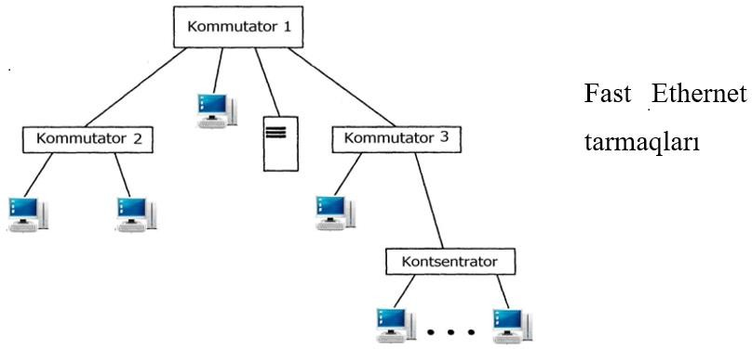
Fast Ethernet tarmaqlarında koaksial kabel qollanılmaydı, sonıń ushın olardıń dúzilisi - hámme waqıtta kommutatorlar hám konsentratorlar tiykarında qurılǵan ierarxiyalıq juldız topologiyasına iye boladı (2.1.1-súwret).

2.1.1-Súwret. Fast Ethernet tarmaqları
Fast Ethernet tarmaqları konfiguraciyasınıń aldınǵı - 10Base-T hám 10Base- F sıyaqlı standartlardan parqı sonda, bunda koncentratorlar tiykarında qurılǵan tarmaqtıń diametri, shama menen 200m (250m) bolıwı múmkin. Sonıń esabınan, bul standartta kadrdı jetkerip beriw waqtı 10 ese kemeyttirilgen, yaģnıy informaciya jetkerip beriw tezligi 100 Mbit/sek qa jetkerilgen.

Fast Ethernet texnologiyası tiykarında qurılǵan tarmaqlardıń uluwma uzınlıǵın - kommutatorlardan paydalanıp artıw imkaniyatı bar. Bunda fizikalıq segmentlerdiń uzınlıǵı ushın belgilengen shekler buzılmawı kerek. Sonıń ushın úlken uzınlıqqa iye bolǵan magistral lokal kompyuter tarmaqların qurıwda Fast Ethernet texnologiyasınan biymálel paydalanıw múmkin boladı. Bunda tarmaqtıń islewi - tolıq dupleks rejimde ámelge asırılıwı kerek boladı.
1. 100Base-TX - besinshi kategoriyalı eki juplı (tórt sımlı) ekranlanbaģan oramal juplıq (UTP) yamasa Type 1 li ekranlanģan oramal juplıq (STP) kabeli ushın.
100Base-T4 - úshinshi, tórtinshi yamasa besinshi kategoriyalı tórt juplı (segiz sımlı) ekranlanbaǵan oramal juplıq (UTP) kabeli ushın.
- 100Base-FX - eki talshıqlı optikalıq kabel ushın.
Bul specifikaciyalardıń fizikalıq dárejesi quramına úsh element kirgizilgen:
- maslastırıw dárejesi (Reconciliation sublayer);
- jiberiw ortalıǵına baylanıslı bolmaģan interfeys. (Media Independent Interface, MII);
- fizikalıq qatlam qurılması (Physical layer device, PHY).
MII tutastırıwshısı 40 jalǵanıw noqatına iye. Onıń maksimal uzınlıǵı 1m. MII interfeysi arqalı jiberiletuǵın signallardıń amplitudası 5V-ge teń.
Fast Ethernet texnologiyasında da, basqa koaksial kabel qollanılmaǵan Ethernet tarmaqları variantları sıyaqlı, baylanıslar konsentratorlar járdeminde ámelge asırılǵanda, qurılǵan tarmaqtıń durıs islewin támiyinlew ushın bul texnologiyada tómendegi qaǵıydalardı esapqa alıw kerek boladı:
DTE lerdi (Data Terminal Equipment - maǵlıwmatlar payda etiletuǵın eń shetki qurılma, yaģnıy kompyuterlerdi) DTE ler menen baylanıstırıwshı segmentlerdiń maksimal uzınlıǵına sheklew;
- konsentratorlardı DTE ler menen baylanıstırıwshı segmentlerdiń maksimal uzınlıǵına sheklew;
- tarmaqtıń maksimal diametrine bolǵan sheklew;
- konsentratorlardıń maksimal sanı hám olardı óz-ara baylanıstırıwshı

segmentlerdiń uzınlıǵına sheklewlerge ámel etiw kerek boladı.
Kommutatorlar hám I-klass qaytarıwshıları yamasa koncentratorları járdeminde qurılǵan Fast Ethernet texnologiyası tarmaǵınıń dúzilisi 2.2-súwrette keltirilgen.
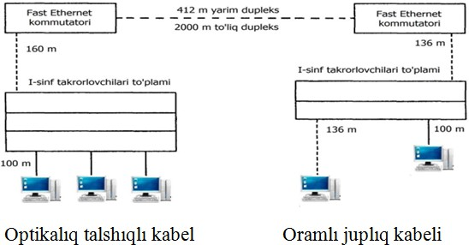

2.1.2-súwret. Fast Ethernet tarmaǵınıń I-klass qaytarıwshıları (konsentratorları) járdeminde qurılǵan kórinisi.
Fast Ethernet standartı konsentratorları eki túrli bolıwı múmkin:
1.I klass konsentratorları, olarda 100Base-TX, 100Base-FX hám 100Base- T4 lerde isletiletuǵın portlar bar boladı.
2.II-klass konsentratorları, olarda 100Base-T4 yaki 100Base-TX hám 100Base-FX portları bar bolıwı múmkin. Bul standartta "4 ke shekem xablar" qaǵıydası ornına "1 yamasa 2 ge shekem xablar" qaǵıydası ámel etedi. Ethernet texnologiyaları semeystvosına tiyisli tarmaq texnologiyalarınıń házirgi kúnde islep shıǵılıp atırǵan hám turaqlı ráwishte jetilistirilip atırǵan 1, 10, 40 hám 100 Gbit/sek tezliklerde isley alatuǵın Gigabit Ethernet texnologiyalarınıń dúzilisleri joqarıda kórip shıǵılǵan Ethernet hám Fast Ethernet texnologiyaları standartlarınıń dúzilislerine uqsas.
Gigabit Ethernet texnologiyalarında maǵlıwmatlardı jetkerip beriw tezligin asırıw maqsetinde, hár túrli kodlaw hám hár túrli maǵlıwmatlardı jetkerip beriw usılların islep shıǵıw menen birge, tarmaqlardıń segmentlerin hám

kompyuterlerdi jalǵaw ushın qollanılatuǵın kabellerdiń uzınlıqların da ózgertiwge tuwra kelgen. Máselen: tezliktiń joqarı bolıwın támiyinlew ushın 1 Gbit/sek tezlikte isleytuǵın Gigabit Ethernet texnologiyasında qollanılıwı múmkin bolǵan koaksial kabeldiń uzınlıǵı 25 m den, usı texnologiyanıń 1000Base-LX standartında bolsa, kóp modallı optikalıq talshıqlı kabeldiń uzınlıǵı 500 m den hám 10G Ethernet texnologiyasınıń 10GBase-T standartında bolsa, UTP - ekranlanbaǵan oralma juplıq kabeli uzınlıǵı 55 m den aspawı kerek dep belgilengen.

MAC –mánzil
MAC (Media Access Control) mánzili fizikalıq tarmaq segmentindegi baylanıs ushın tarmaq interfeyslerine biriktirilgen siyrek ushırasatuǵın identifikator bolıp tabıladı. MAC mánziller kóplegen IEEE 802 tarmaq texnologiyaları, sonday-aq, Ethernet hám Wi-Fi ushın tarmaq mánzilleri sıpatında qollanıladı. Logikalıq jaqtan, MAC mánzilleri OSI sáykes jazıwlar modeliniń ǵalaba xabar qurallarına kiriwdi basqarıw protokolı tómengi qabatında qollanıladi.
IP (Internet Protocol) mánzilleri tarmaqtaǵı qurılmalardı anıqlaw ushın marshrutlaw protokolları tárepinen paydalanılatuǵın logikalıq identifikatorlar bolıp tabıladı. IP-mánzil eki bólimnen ibarat: tarmaq identifikatori hám xost identifikatori. Tarmaq identifikatorı qurılma qaysı tarmaqqa jalǵanǵanlıǵın anqlayd, xost identifikatorı bolsa usı tarmaqtaǵı arnawlı qurılmanı anıqlaydı.
IP-mánzil hám MAC- mánzil arasındaǵı tiykarǵı parıq sol, IP-mánzil tarmaqtaǵı qurılmanı identifikaciyalaw ushın isletiledi, MAC-mánzil bolsa belgili bir apparat bólegin birden-bir anıqlaw ushın isletiledi. MAC mánzili qurılma apparatında qattı kodlanģan hám onı ózgertiwge bolmaydi, IP mánzili bolsa dinamikalıq yaki statikalıq túrde belgileniwi hám waqıt ótiwi menen ózgeriwi múmkin.

Olar qalay isleydi:
MAC mánzilleri tarmaq interfeyslerine berilgen siyrek ushrasatuǵın identifikatorlar bolıp tabıladı. MAC mánzilleri tarmaqtıń maǵlıwmatlar siltemesi dárejesinde Media kiriwdi basqarıw protokoli tárepinen qollanıladı.

IP mánziller kompyuter tarmaǵındaǵı qurılmalarǵa berilgen logikalıq sanlı mánziller bolıp tabıladı. IP-mánziller tarmaqtaǵı qurılmalardı anıqlaydı hám olardıń bir-biri menen baylanısıwına imkan beredi.

MAC hám IP mánzil ortasındaǵı parqı:
MAC hám IP mánzilleri tarmaqqa jalǵanǵan qurılmalarǵa berilgen siyrek ushırasatuǵın identifikatorlar bolıp tabıladı, biraq, ekewi arasında ayırım tiykarģı ayırmashılıqlar bar.
MAC (Media Access Control) mánzili tarmaqtaǵı qurılmanı identifikaciyalaytuǵın siyrek ushırasatuǵın apparat mánzili bolıp tabıladı. MAC mánzilleri ádette tarmaq qurılmasınıń islep shıǵarıwshısı tárepinen tayınlanadı hám olar qurılma programmalarında saqlanadı. Hár bir tarmaq qurılması MAC mánziline iye bolıp, ol ádette on altılıq sanlar qatarı sıpatında jazıladı.
IP (Internet Protocol) mánzili baylanısı ushın Internet Protokolınan paydalanatuǵın kompyuter tarmaǵına jalǵanǵan hár bir qurılmaǵa biriktirilgen siyrek ushırasatuǵın sanlı identifikator bolıp tabıladı. IP mánziller ádette ISP (Internet xizmeti provayderi) tárepinen belgilenedi. IP-mánzildi Internettegi qurılması ushın kóshe adresi sıpatında kóz aldıńızǵa keltiriwińiz múmkin. Pochtanıńızdı jetkerip beriw ushın sizge kóshe adresi kerek bolǵan sıyaqlı, Internettegi qurılmalar da bir-biri menen baylanısıw ushın IP-mánzilge mútáj.

MAC adresi hám IP adresi arasındaǵı ayırmashılıqlar 1-keste.

MAC manzil hám IP manzil
MAC manzil | IP manzil
LAYER 2 manzil | 3-qabat manzili
Jergilikli kólemde tarmaq qurılmasın anıqlaydı | Internettegi qurılmalardıń global kólemde qalay baylanısıp atırganın basqaradi.
12 cifr, altı jupqa toplanǵan, tire menen ajıratılǵan  Example: 00-00-00-00-00-  00 | IPv4 ushın : 32 bit, tórt bólshek sanǵa gruppalastırılgan.  Mısal: 000.000.000.000.000  IPv6 ushın: 128 bit, segiz toplamǵa gruppalasqan pf tórt san.

 | Example: 2001:0db8:85a3:0000:0000:8a2e:0370:7334
Ózgertiwge bolmaydı | Qálegen waqıtta ózgertiliwi múmkin.
Geyde fizikalıq mánzil dep ataladı | Geyde logikalıq mánzil dep ataladı
Islep shıǵarıwda qurılmaǵa qattı kodlanǵan | Programma konfiguraciyası arqalı qurılmaga tańlangan.

Ethernet texnologiyası , kadr formatları

Lokal kompyuter tarmaqlarında qollanılatuǵın kommunikaciya qurılmalarınıń eń ápiwayısı - konsentrator dep ataladı. Koncentratorlar lokal kompyuter tarmaqlarınıń barlıq tiykarǵı texnologiyaları quramında qollanıladı. Bul texnologiyalar tómendegiler: Ethernet, Fast Ethernet, Gigabit Ethernet, (ArcNet, Token Ring, FDDI, l00VG-AnyLAN).
Hár qanday lokal kompyuter tarmaǵı texnologiyasına tiyisli bolǵan konsentratorlardıń islewinde uqsas tárepleri bar, bul olardıń bir portqa kelgen signallardı (kadrlardı) basqa portlarda qaytalawları. Biraq olar signallardı qaysı portlarda tákirarlaytuǵınlıǵına qarap bir-birinen ajıralıp turadı. Mısalı, ierarxiyalıq juldız topologiyası tiykarında qurılǵan Ethernet texnologiyası konsentratorı (2.1.3-súwret, a) bir portqa kelgen signallardı óziniń basqa barlıq portlarında qaytalap beredi. Saqıyna topologiyası tiykarında qurılǵan Token Ring yaki FDDI texnologiyası konsentratorları bolsa (2.1.3-súwret, b) bir portqa kelgen signaldı óziniń saqıyna boyınsha keyin jalǵanǵan kompyuterine baratuǵın portta ǵana qaytalaydı.
Koncentratorlar barqulla lokal kompyuter tarmaǵınıń fizikalıq topologiyasın ózgertedi, biraq onıń logikalıq topologiyası ózgermey qaladı. Fizikalıq topologiya degende, kabellerdiń bólekleri járdeminde payda etilgen baylanıslar forması (konfiguraciyası), logikalıq topologiya degende bolsa tarmaqta bar kompyuterler arasındaǵı informaciya aǵımı jollarınıń forması (konfiguraciyası) túsiniledi.

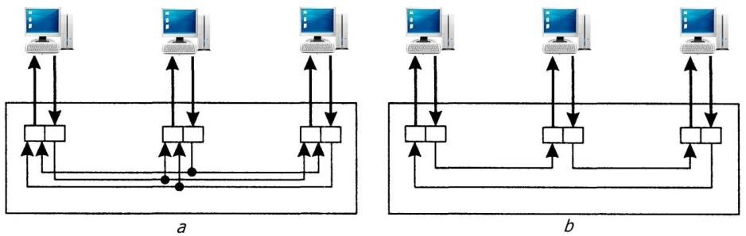

2.1.3-súwret. Hár qıylı texnologiyalardıń koncentratorları.
Lokal kompyuter tarmaqlarınıń uzınlıqların (diametrlerin), koncentratorlar járdeminde úlkeytiw múmkin, bul tarmaqtı fizikalıq strukturalastırıw dep ataydı.
Tarmaqtı fizikalıq strukturalaw kóp jaǵınan paydalı bolsa da, orta hám úlken ólshemlerdegi lokal kompyuter tarmaqların qurıw logikalıq strukturalawsız ámelge asırıw múmkin emes. Sebebi, tarmaqtıń hár túrli segmentleri arasında uzatılıp atırģan trafikti bólistiriw mashqalasın, fizikalıq strukturalaw járdeminde sheshiw múmkin emes.
Barlıq fizikalıq segmentleri, maǵlıwmatlardı jetkerip beriw ushın birgelikte paydalanılatuǵın birden-bir ortalıq (kanal) sıpatında qaralatuǵın tipik (shina, juldız sıyaqlı yamasa saqıynalı) topologiyalıq tarmaq dúzilisi, úlken tarmaqtaǵı maǵlıwmatlar aǵımı ushın sáykes kelmeydi. Máselen, uluwma shinalı lokal tarmaqta maǵlıwmatlardı jetkerip beriw ortalıǵı, qálegen eki kompyuterdi informaciya almasıwı ushın ketken barlıq waqıt dawamında iyelep turılıwı kerek boladı.
Qanday da bir segment kompyuterleri ushın jiberilgen maǵlıwmatlardı, yagnıy trafikti, tek sol segment shegarasında gana tarqatıw (jetkeriw) - trafikti lokalizaciyalaw dep ataladı. Tarmaqtı logikalıq strukturalaw degende bolsa - tarmaqtı lokalizaciyalanǵan trafikli segmentlerge bóliw (bóliniw) túsiniledi.
Lokal kompyuter tarmaǵın logikalıq strukturalastırıw ushın tómendegi kommunikaciya qurılmaları qollanıladı: kópirler, kommutatorlar hám marshrutizatorlar.
Kópir (bridge) - tarmaqta barlıq kompyuterler tárepinen birgelikte paydalanılatuǵın maǵlıwmatlar jetkerip beriw ortalıǵın logikalıq segmentlerge

ajıratadı. Kópir bir segmentten basqa segmentke informaciyanı jiberiw kerek bolsa ǵana jiberedi, yaǵnıy informaciya jiberilip atırģan kompyuterdiń adresi sol segmentke tiyisli bolsa ǵana informaciya kópirden ótedi, bolmasa ótpeydi. Kommutator (switch, switching hub) - maǵlıwmatlardı (kadrlardı) islew principi boyınsha kópirden parıqlanbaydı. Kommutatordıń kópirden parqı sonda, ol ózine tán kommunikaciyalıq multiprocessor bolıp, onıń hár bir portı kópir sıyaqlı maǵlıwmatlardı qayta islew algoritmi tiykarında óz betinshe isleytuǵın arnawlı processorlar menen támiyinlengen. 2.1.4-súwrette bolsa lokal tarmaq kommutatorlarınan biri keltirilgen.
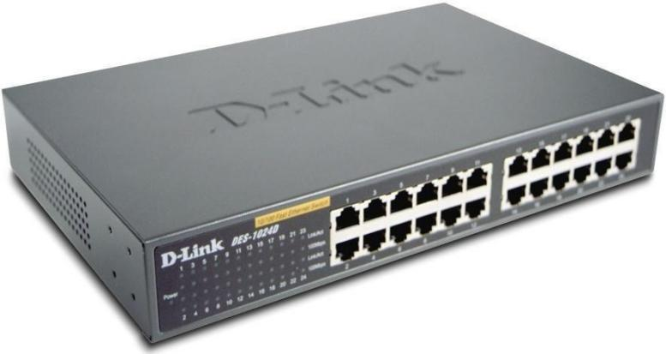

2.1.4-súwret. Lokal tarmaq kommutatorı.
Marshrutizator (router) - bul qurılma úlken lokal tarmaqlar quramındaǵı tarmaq astı tarmaqları (subnetler) ishinde hám olar arasında jiberiletuǵın informaciyanı, kópirlerge qaraģanda jáne de isenimlirek qorǵay aladı. Sebebi, marshrutizatorlar quramlıq cifrlı mánziller, yaǵnıy IP-mánziller tiykarında tarmaqtı logikalıq segmentlerge ajıratadı. Bul adreslerde tarmaqtıń nomeri degen bólimi boladı. Adresiniń usı bólimi birdey bolǵan kompyuterler, bir tarmaq astına tiyisli boladı (2.1.5-súwret).
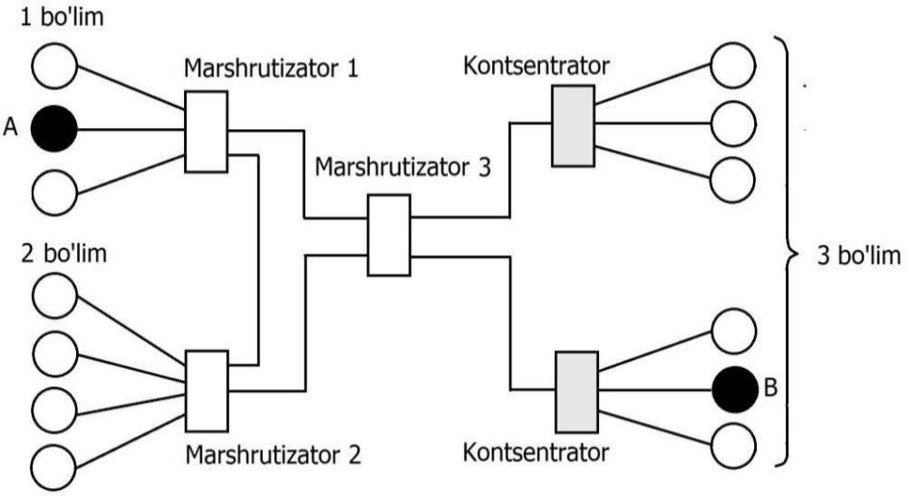

2.1.5-súwret. Marshrutizatorlar járdeminde tarmaqtı logikalıq strukturalaw.

§ 2.2. Turaqlı isley alatuǵın hán virtual lokal tarmaqlar STP hám RSTP protokolları
STP protokolı-óz modeliniń kanal basqıshı protokolı bolıp, IEEE 802.1D standartı tiykarında táriyiplengen. STP protokolı 1985-jili Radia Perlman tárepinen islep shúģılģan protokoldıń tómendegi specifikaciyaları bar: VBST (VLAN-BASED SPANNING TREE), RSTP, MSTP, STP. STP protokolınıń
tiykarǵı maqseti ethernet tarmaǵındaǵı qálegen topologiyada bir-birine baylanısqan birneshe kommutatorlar arasındaǵı kanalda saqıyna (LOOP) payda bolıwınıń aldın alıwǵa qaratılǵan. STP protokolı tarmaqta kommutatorlar bir-biri menen baylanıslardıń logikalıq teregin jaratıwǵa tiykarlangan. Terektiń joqarı bóliminde tamır kommutator (ROOT SWITCH) hám onnan keyingi shaqalarında, yaǵnıy tamır bolmaģan kommutatorlar jaylasadı. Kommutatorlar bir-biri menen baylanısqan jaǵdayda, tiykarģı magistral kanal isletip, basqa kanallardı fizikalıq jaqtan baylanıstırıp, biraq logikalıq jaqtan avtomatikalıq bloklap qoyıw imkaniyatın beredi (2.2. 1-súwret).
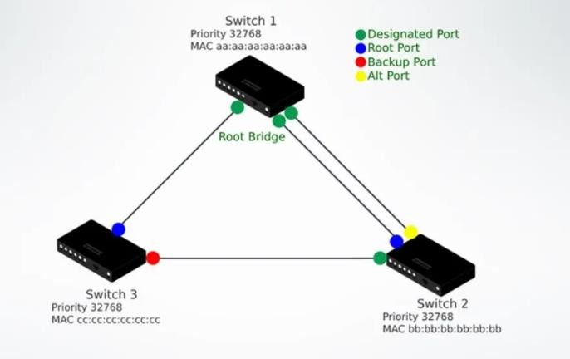

2.2.1-súwret. ROOT SWITCH baylanıs procesi

Terekti qurıw procesi tómendegi basqıshlardan ibarat.
- túbir kommutatordı tańlaw (root switch);
-túbir portlardı tańlaw (root port);
-belgilengen portlardı tańlaw (designated port).
Tarmaqta tiykarǵı bolǵan túbir kommutatordı tańlawda kommutatorlardıń eń kishi artıqmashlıq (prioritet) mánisi yamasa oniń id mánisi tiykarında tanlanadı. Bul jerde id mánisi kommutatordıń mac adresi ańlatadı, yaǵnıy eń kishi mánisi tarmaqta túbir kommutator esaplanadı. Kommutatorlar hár 2 sekundta bir-birine hello bpdu kadrlardı jiberip qaysı biri túbir kommutator ekenligin belgilep aladı.

Virtual tarmaqlar.VLAN
Virtual lokal tarmaq (VLT yaki VLAN) degende, tarmaqtıń sonday baylanıslar toparı túsiniledi, bul topar trafigi, tarmaqtıń basqa baylanıslar trafiginen kanal qáddinde tolıq ajıratılǵan boladı (2.2.2-súwret).
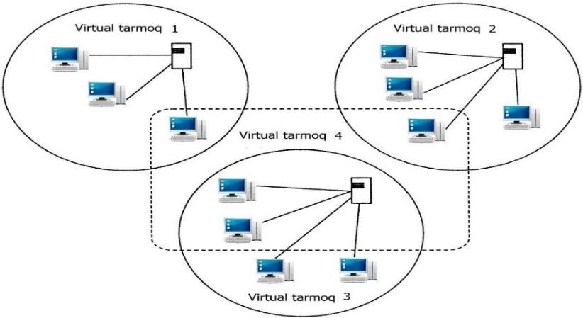

2.2.2-súwret. Virtual lokal tarmaqlar.

Bul sonı ańlatadı, hár túrli virtual tarmaqlar arasında kanal qáddi adresi tiykarında informaciya almasıw múmkin bolmaydı. Bir yaki birneshe kompyuterler birden kóp virtual tarmaqqa tiyisli bolıwı múmkin, bunda VLT ler óz ara kesilisedi delinedi.
VLAN texnologiyası bir-birinen ajıratılģan tarmaqlardı payda etiwdi ańsatlastırıw ushın mólsherlengen. Olardı marshrutizator járdeminde óz ara baylanıstırıw múmkin.

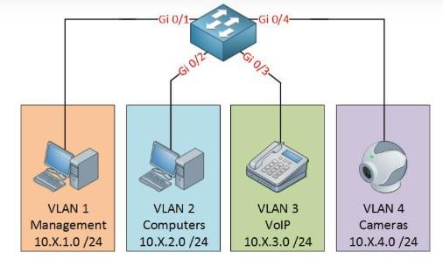

2.2.2- súwret. VLAN baylanısı.

VLAN hám oniń wazıypası?
VLAN - inglisshe Virtual Local Area Network sózleriniń qısqartpası bolıp, bul virtual lokal tarmaq degeni. VLAN router hám kommutatorlarda bir fizikalıq tarmaq interfeysinde (Ethernet, Wi-Fi) bir neshe virtual lokal tarmaqlardı jaratıw imkanın beriwshi funkciya. VLANlar fizikalıq topologiyadan ǵárezsiz túrde logikalıq tarmaq topologiyasın jaratıw ushın qollanıladı.
VLAN texnologiyasının abzallıǵı sonda, fizikalıq strukturanı ózgertpegen halda, kommutatorlardı logikalıq konfiguraciyalaw menen bir-birinen tolıq ajıratılgan segmentlerdi payda etiw múmkin.
VLT lerdi payda etiwdiń eki túrli jolı bar: Ádette bir kommutator tiykarında virtual tarmaǵın payda etiw ushın, kommutatordıń portlirlerin toplaw mexanizminen paydalanıladı (2.2.3-súwret). Bunda hárbir port, belgili bir virtual tarmaqqa biriktirilgen boladı. Máselen, qanday da bir virtual tarmaq portınan kelgen kadr, hesh qashan basqa bir virtual tarmaqqa tiyisli bolǵan port arqalı jiberilmeydi.

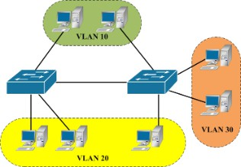

2.2.3-súwret. Bir yaki bir neshe kommutator tiykarında virtual
tarmaqlar qurıw.
Eger qanday da bir virtual tarmaqtıń baylanısları túrli kommutatorlarga tiyisli bolsa, hárbir virtual tarmaqtıń jalǵanǵan bolıwın támiyinlew ushın, kommutatorlarda arnawlı eki port ajıratılgan bolıwı kerek. Bolmasa qanday da bir tarmaq ishinde jiberilip atırgan kadr joǵalıp qalıwı múmkin. Yaǵnıy, bir neshe kommutatorlar tiykarında virtual tarmaqlar payda etiw kerek bolsa, neshe virtual tarmaq jaratılıwına qarap, sonsha portlar járdeminde olardı jalǵap qoyıw kerek boladı.
Birneshe kommutatorlar tiykarında MAC-adreslerdi toplap virtual tarmaq payda etiletuǵın bolsa, kommutatorlardı óz ara birneshe portlar arqalı birlestirmese de boladı. Sebebi, MAC-mánzildiń ózi, tiyisli virtual tarmaq ushın belgi wazıypasın atqara aladı.

§ 2.3. TCP/IP TARMAQLAR
Transmission Control Protocol/Inernet Protocol (TCP/IP) — protokollar steki global tarmaq ushın islep shıǵarılǵan.
TCP/IP standartları Request waor Comment (RFC) dep atalıw- shı ceriyalı hújjette baspadan shıǵarılǵan. RFC hújjetlerinde Inter- net tarmaǵı ishindegi jumıslar jazılǵan. Ayırım RFC lar tarmaq servisleri yamasa protokolları hám olardı islep shıǵıw haqqında jazadı. TCP/IP standartları hámiyshe RFC kóriniste baspadan shıǵarıladı, tek barlıq waqıtta RFC lar da standart bolmaydı.
Stek 20 jıl aldın AQSh qorǵaw ministrligi tárepinen hár túrli esaplaw sistemalarında eksperimental ARPANET tarmaǵınıń basqa tarmaqlar menen baylanısın támiyinlew ushın islep shıǵılǵan. ARPA tarmaǵı óndiriwshilerge hám izleniwshilerge áskeriy tarawda ádewir paydalı boldı. ARPA tarmaǵında eki kompyuter baylanısı Internet Protocol (IP) járdeminde ámelge asırılǵan. Házirgi kúnde bolsa TCP/IP stekiniń tiykarǵı bólimlerinen biri esaplanadı.
Berkli universiteti óziniń OC UNIX versiyasında islep shıqqan protokolları menen TCP/IP dıń rawajlanıwına úlken úles qostı hám keń tarqalıwına sebepshi boldı. Bul stekte xalıqaralıq Internet informaciya tarmaǵı isleydi. Onıń tolıqlıǵın, yaǵnıy RFC formasındaǵı kórinisin Internet Engineering Task Forse (IYETF) támiyinlep berdi.
Bul Internet tarmaǵına shıǵıw usılı.
Bul stek Internet transport xızmetlerinen hám bunda jaratılǵan WWW gipertekst texnologiyasınan paydalanǵan halda intranet — korporativ tarmaǵınıń iygiligi ushın xızmet etedi.
Bul bekkem texnologiya transporttıń sistema astı sisteması dárejesinde hár túrli sistemalardı birlestiriw ushın qolaylı.
Bul klient-server programması ushın bekkem platformalar ortasında masshtablasqan ortalıq boladı.
TCP/IP protokolınıń strukturası 2.3.1-súwrette berilgen.TCP/IP protokolları 4 qabatqa bólinedi.

7 | WWW,  Gopher, WAIS |  | SNMP FTP telnet SMTP TFTP
6
5 | II  TCP
4
 | IP | ICMP |  | RIP | OSPF | ARP | III
VI

OSI TCP/IP
steki qáddi
modeli qáddi

2.3.1-súwret. TCP/IP protokolınıń strukturası.
IV dáreje eń tómengi dáreje esaplanadı. Ol OSI fizikalıq hám kanal qáddine sáykes keledi. TCP/IP protokolında bul dáreje belgilenbeydi, biraq barlıq belgili fizikalıq hám kanal dárejesindegi standartlardı (lokal tarmaq ushın bul Ethernet, Token-Ring, FDDI, Fast Ethernet, 100VG-AnyLan, global tarmaq ushın
- SLIP hám PPP "noqat-noqat" birlesiw protokolları, X.25, frame relay kommutaciya menen aymaqlıq tarmaq protokolları) qollap-quwatlaydı. Ádette lokal yaki global tarmaqta jańa texnologiya payda bolsa, olardı tezden TCP/IP ke RFC islep shıǵarıwshıları tárepinen qosıp barıladı.
III dáreje - bul tarmaqlar aralıq baylanıs dárejesi. Bunda lokal tarmaq, aymaqlıq tarmaq, arnawlı baylanıs tarmaǵı hám sol sıyaqlı tarmaqlardıń hár qıylı transport texnologiyasında paydalanǵan halda paketlerdi jetkerip beriw menen shuǵıllanadı.
Stekte tarmaq dárejesiniń tiykarǵi protokolı sıpatında (OSI modeli termininde) IP protokolınan paydalanıladı. Bul protokol basınan quramalı tarmaq quramında paketlerdi jetkerip beriwge arnalǵan. Sonıń ushın da IP protokolı quramalı
topologiyalıq tarmaqlardan jaqsı isleydi. IP protokolı deyto-grammalı protokol bolıp esaplanadı, yaǵnıy paketlerdi belgilengen jerge isenimli jetkerip beriliwine juwap bere almaydı, biraq háreket etedi.
Tarmaqlar aralıq baylanıs dárejesine barlıq protokol qurawshıları menen baylanısqan hám marshrutlaw kestesiniń modifikaciyası, yaǵnıy marshrut maǵlıwmatların jıynaw protokolları RIP (Routing Internet Protocol) hám OSPF (Open Shortest Path First), bunnan tısqarı tarmaqlar aralıq xabarlardı basqarıw protokolı ICMP (Internet control Message Protocol) kiredi. Aqırǵı protokol tarmaq marshrutizatorı hám paket deregi esaplanǵan protokolı elementi arasında qátelikler haqqındaǵı informaciya almasıwına arnalǵan. ICMP arnawlı paketleri járdeminde paketlerdi jetkere almaytuǵınlıǵı haqqında xabar beredi.
II dáreje - tiykarǵı dáreje esaplanadı. Bul qabatta jiberiwlerdi basqarıw protokolı TCP (Transmission Control Protocol) hám paydalanıwshınıń deytagrammalıq protokolı UDP (User Datagram Protocol) basqarıladı. TCP protokolı qashıqlıqtaǵı ámeliy procesler arasında virtual baylanıs esabına xabarlardıń isenimli jiberiliwin támiyinleydi. UDP protokolı ámeliy paketlerdi deytogramma usılında IP sıyaqlı jiberiliwin támiyinleydi.
I dáreje - ámeliy dep ataladı. Uzaq waqıt dawamında túrli úlkelerde, shólkemlerde TCP/IP stekinen paydalanıw protokollar sanınıń artıwına hám ámeliy dárejeli xızmetlerdi qosılıwına sebep boldı. Oǵan keń paydalanılatuǵın, FTP - fayllardı kóshiriw protokolı, telnet - terminaldı emulyaciyalaw protokolı, SMTP - pochta protokolları kiredi. Olardıń ayırımlarına tolıǵıraq toqtap ótemiz.
Fayllardı almasıw protokoli FTP (File Transfer Protocol) faylǵa aralıqtan turıp iye bolıwdı shólkemlestiredi. Fayllardı isenimli almasıw maqsetinde FTP TCP menen baylanıs ornatıp onnan transport protokol sıpatında paydalanıladı. Fayllar almasıwdan tısqarı FTP basqa xizmetlerdi de usınıs etedi. Yaǵnıy paydalanıwshı uzaqtaǵı kompyuter menen interaktiv jaǵdayda islewi múmkin, máselen, onıń katalogındaǵı qurawshıların basıp shıǵarıw múmkin. FTP daǵı maǵlıwmatlardan paydalanıw ushın paydalanıwshı óziniń atın hám parolın kirgiziwi kerek. Internettiń járiyalanǵan FTP arxiv kataloglarına parol talap
etilmeydi, yaǵnıy paydalanıwshı Anonymous atınan paydalanadı.
TCP/IP stekinde FTP protokolı bir qansha keńirek xizmetlerdi usınıs etedi hám óz náwbetinde bul protokol programmalastırıw ushın eń quramalı esaplanadı. Programmada FTP nıń barlıq imkaniyatlarınan paydalanılmasa, onda tek ǵana fayllardı almastırıw baslanıw protokolı TFTP (Trivial File Transfer Protocol) dan paydalanıladı. Bul protokol tek ǵana fayllar almasıwın shólkemlestiredi. Transport protokolı sıpatında bolsa TCP den birqansha ápiwayıraq bolǵan UDP protokolınan paydalanıladı.
Telnet protokolı procesler hám terminal arasında baytlar aǵımın almasıwdı támiyinleydi. Bul protokoldan uzaqtaǵı kompyuter terminalların emulyaciya etiw ushın tez-tez paydalanıp turıladı. Telnet xizmetlerinen paydalanıw procesinde paydalanıwshı aralıqtaǵı kompyuterdi tap jergilikli paydalanıwshı sıyaqlı basqaradı, sonıń ushın da jaqsı qorganıwdı talap etedi. Qorǵawdı támiyinlew maqsetinde minimum parol boyınsha autentifikaciyadan paydalanıladı.
SNMP (Simple Network Manegment Protocol) tarmaq basqarıwın shólkemlestiriw ushın qollanıladı. Dáslep SNMP protokolı Internet marshrutizatorların, ádette shlyuzlar dep te atalatuǵın qurallardı aralıqtan baqlaw hám basqarıw ushın islep shıģılģan. Keyin bolsa SNMP protokolı qálegen kommunikaciya quralların - koncentratorlardı, kópirlerdi, tarmaq adapterlerin hám basqalardı basqarıw ushın qollanıladı. SNMP protokolindaǵı basqarıw qıyınshılıqları eki bólimge bólinedi: birinshi másele informaciyanı jetkerip beriw menen baylanıslı, ekinshisi ózgeriwshilerdi basqarıw, yaǵnıy basqarıw qurılmasınıń jaǵdayı menen baylanıslı.

TCP/IP tarmaǵında mánzillew. Mánzil túri: fizikalıq (MAS adres) hám tarmaq (IP adres) (DNS atı)
TCP/IP tarmaǵındaǵı hárbir kompyuter adresi úsh qabattan ibarat:
EHM di kompyuter tarmaǵına jalǵawda TSP/IP stek protokolı áhmiyetli orın iyeleydi. Bul kompyuter tarmaǵına jalǵanıw tártibi hám olardı tekseriw múmkinshiligin beredi.
Shólkemlerde kompyuterlerdi birlestiriw, yaǵnıy ózara maǵlıwmatlar almasıwın shólkemlestiriwde qálegen belgilengen IP-adresti alıw múmkinshiligin beredi (eger mekeme Internetke jalǵanbaǵan bolsa).
Internet tarmaǵına jalǵanǵan jeke kompyuterler shólkemler boyınsha tómendegi klasslarǵa ajıratıladı:
Bul jerde tómendegi adresler 192.168.x.0 i 192.168.x.255 (192. 168.0.0 i 192.160.0.255,192.168.1.0 i 192. 168. 1. 255) kirgizilmeydi.
Mısal ushın tarmaqta kompyuterler tómendegishe jalǵanǵan 1-kompyuter ushın IP-adres 192. 168. 0. 1 hám maska podseti (subnet mask) 255. 255. 255. 0, ekinshi kompyuter ushın IP-adres 192. 168. 0. 2 hám analog setevoy maskaǵa iye. Tarmaqqa úshinshi kompyuterdi jalǵaw ushın IP-adres 192. 168. 0. 3 hám sonday setevoy maska. Qalǵanları sol tártipte dawam etedi 192. 168. 0. 4 (255. 255. 255. 0) tórtinshi kompyuter ushın, 192. 168.5 (255. 255. 255. 0) – besinshi kompyuter ushın hám t.b.
Tarmaqqa jalǵaw ushın birinshi tártipte setevoy kartasın anıqlaw kerek. Keyingi basqısh Pusk -Programmı -»Standartnıe-»Svyaz -»Master nastroyki seti.

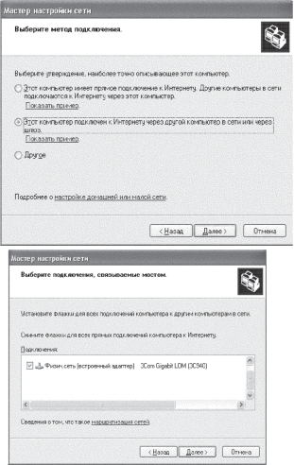
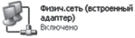
Pusk → Programmı → Standartnıe → Svyaz → Setevıe podklyucheniya

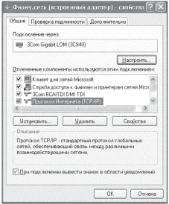
Tarmaqtan ShK ge IP beriw tómendegi tártipte ámelge asırıladı.
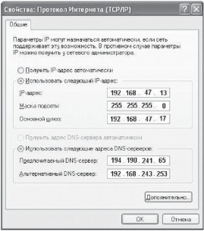

TCP/IP tarmaǵındaǵı hárbir kompyuter adresi úsh júzeden ibarat:
Elementtiń lokal adresi. Lokal tarmaǵına kiretuǵın elementler ushın — bul tarmaq adapteri yamasa marshrutizator portınıń MAC adresi boladı, mısal ushın 11-A0-17-3 D-BC-01. Bul adres qurılmanıń óndiriwshisin belgileydi hám júdá kem ushırasadı. Barlıq lokal tarmaqlı texnologiyalar ushın MAC adres 6 baytlı formattan ibarat: úlken 3 baytlısı óndiriwshi firmasınıń identifikatorı, kishi 3 baytlisi óndiriwshiniń ózin ańlatadı. Global tarmaqqa kiretuǵın elementler ushın X.25 yamasa Frame relay sıyaqlı lokal adres global tarmaq administratorı tárepinen belgilenedi.
IP adres, 4 bayttan ibarat mısal ushın 109. 26. 17. 100. Bul adres tarmaq júzesi retinde paydalanıladı. Ol kompyuter hám marshrutizatorlardı konfiguratsiyalaw processinde administrator tárepinen belgilenedi. IP adres eki bólekten ibarat boladı: tarmaq nomeri hám element nomeri. Tarmaq nomeri administrator tárepinen qálegen túrde yamasa egerde tarmaq Internettiń bir bólegi retinde islewi kerek bolsa, onda Internet (Network Information Center, NIC) arnawlı bóleginiń usınısı arqalı ornatıladı. Ádette, provayderler Internet xızmetin NIC bólimindegi adres shegarasınan aladı hám óziniń abonentlerine tarqatadı.
IP protokolında element nomeri onıń lokal adresinen ǵárezsiz túrde belgilenedi. IP adrestiń tarmaq nomeri hám element nomeri maydanlarǵa ajıratılıwı jáne bul maydanlar ortasında shegaralar qálegen túrde ornatılıwı múmkin. Element birneshe IP tarmaqqa kiriwi múmkin. Bunday jaǵdaylarda element tarmaqtaǵı baylanıslar sanına qaray birneshe IP adreske iye boladı. Bunday jaǵdaylarda IP adres bólek kompyuterler yamasa marshrutizatorlardı emes, bálki bir tarmaq baylanısıwın ańlatadı.
Belgili identifikator — at, mısal ushın SERV1. IBM. COM. Bul adres administrator tárepinen belgilenedi hám birneshe bólekten ibarat boladı, mısal ushın mashina atı, kárxana atı, domen atı, DNS atı menen de atalıwshı, bunday adresler ámeliy júzede FTP yamasa telnet protokollarında qollanıladı.

ARP hám RARP protokolları.
Elementtiń IP adres protokolında, yaǵnıy kompyuter yamasa port marshrutizator adresi tarmaq adminstratorı tárepinen qálegen túrde belgilenedi hám ol lokal adres penen tikkeley baylanıspaǵan boladı, mısalı IPX protokolında bunı kóriwimiz múmkin. IR de paydalanılģan jantasıwlardı úlken tarmaqlarda qollanıw qolaylı esaplanadı.
Lokal adres IR protokolında tek marshrutizator hám usı tarmaq elementleri arasında maǵlıwmatlardı almasıw ushın ǵana isletiledi. Marshrutizator element ushın paketti qanday da bir tarmaqtan alıp, paketti jiberiw ushın usı tarmaqta qabıl etilgen talaplarǵa sáykes keliwshi kadrdı jaratıw kerek hám elementtiń lokal adresi kórsetiledi.
Máselen, onıń MAS adresi. Keletuǵin paketlerde bul adres kórsetilmegen boladı. Sonıń ushın marshrutizatorlardıń aldında onıń paketinde belgilengen adres sıpatında kórsetilgen IP-adresin izlew wazıypası turadı.
Lokal mánzildi IP mánzil boyınsha anıqlaw ushın ruqsat etilgen mánzil protokolı Address Resolution Protocol qollanıladı. Jáne tap sonday qaytıw máselelerin sheshetuǵın protokol bar bolıp, onıń wazıypası belgili lokal adres arqalı IP adresin tabıwdan ibarat. Ol reversiv ARP-RARP (Revirse Address Resolution Protocol) dep ataladı hám onnan dáslepki minutlarda óziniń IP adresin bilmeytuǵın disksiz stanciyalardıń iske túsiriwinde paydalanıladı.
Lokal tarmaqta ARP protokolı IP adres penen berilgen elementti izlew kanal dárejesi protokolınıń hámmege belgili kadrlarınan paydalanıladı.
IP adresti lokal adreste sáwlelendiriwi kerek bolǵan element ARP sorawın jaratıp, kanal dárejesindegi protokol kadrına belgili IP adresin kórsetken halda jaylastıradı hám hámmege belgili halda sorawdı jiberedi. Barlıq elementler ARP sorawın aladı hám óziniń IP adresi menen kórsetilgen IP adresin salıstıradı. Sáykes kelgen jaģdaylarda element ARP juwap tayarlaydı. ARP juwapta óziniń IP adresi hám lokal adresin jaylastıradı hám onı ARP soraw jiberiwshi kórsetken lokal adres boyınsha jiberedi. ARP sorawlar hám juwaplarda birdey paket formatında qollanıladı. Birdey lokal adres hár túrli túrdegi tarmaqlarda hár túrli uzınlıqta bolıwı múmkin. ARP protokolinıń paket formatı bolsa tarmaq túrinen parıqlanadı.
2.3.2-súwrette Ethernet tarmaǵı boyınsha jiberiw ushın ARP protokolinıń paket formatı kórsetilgen.
Tarmaq túri |  | Protokol túri
Lokal adres uzınlıǵı | Tarmaq  adresiniń uzınlıǵı | Operatsiya
Jóneltiwshiniń lokal adresi (0—3 bayt)
Jóneltiwshiniń lokal adresi (4—5 bayt) |  | Jóneltiwshiniń IP adresi (0—1 bayt)
Jóneltiwshiniń IP adresi (2—3 bayt) |  | Izlenip atırǵan lokal adres (0—1 bayt)
Izlenip atırǵan lokal adresi (2—5 bayt)
Izlenip atırǵan IP adresi (0—3 bayt)

2.3.2-súwret. ARP protokolı paketiniń formatı.
Tarmaq túri maydanında Ethernet tarmaǵı ushın 1 mánisi kórsetiledi. Protokol túri maydanında ARP paketlerinen paydalanamız. ARP ın bolsa basqa tarmaq protokolları ushın da qollanılıwı múmkin. IP ushın bul maydannıń ólshemi 0800 ge teń.
Lokal adrestiń uzınlıǵı Ethernet protokoli ushın 6 baytqa teń. IP adres uzınlıǵı bolsa 4 bayt. Operaciyalar maydanında ARP sorawları ushın 1 hám RARP protokolı ushın 2 ólshemi kórsetiledi.
ARP sorawın jiberiwshi element izlenip atırǵan lokal adres maydanınan tısqarı barlıq maydanın toltıradı. Izlenip atırǵan lokal adres maydanı óziniń IP adresin tanıǵan element arqalı toltıradı.

DNS XÍZMETI
DNS óziniń (Domain Name System) - bul bólistirilgen maǵlıwmatlar bazası. Internet tarmaǵında element identifikaciyaları ushın atamanıń iyerarxiyalıq sistemasın qollap-quwatlaydı. DNS xizmeti elementtiń belgili atı boyınsha IP mánzildi avtomatikalıq izlewge arnalģan. NDS qásiyetleri RFS 1034 hám 1035 standartlar arqalı anıqlanadı. NDS óziniń kestelerinde statikalıq konfiguraciyasın talap etedi.
DNS protokolı ámeliy dárejeniń xizmet kórsetiwshi protokolı esaplanadı. Bul protokol simmetriyalıq emes - onda DNS serverleri hám DNS klientleri anıqlanǵan. DNS serverleri bólistirilgen belgili atama hám IP-adreslerge sáykes keliwshi maǵlıwmatlar bazasın saqlaydı.
Bul maǵlıwmatlar bazası Internet tarmaǵınıń administrativlik domenleri boyınsha bólistirilgen. DNS serveriniń klientleri onıń, yaǵnıy óziniń administrativlik domenniń IP-mánzilin biledi hám IP protokolları boyınsha belgili atı menen xabarlaytuǵın hám oǵan sáykes bolǵan IP-mánzil qaytarıw sorawın jiberedi.
Eger sorawǵa sáykes kelgen maǵlıwmatlar DNS serverindegi maǵlıwmatlar bazasında saqlansa, sol zamatta klientke juwap jiberedi. Eger joq bolsa, ol jaǵdayda basqa atlı DNS serverge soraw jiberedi. Barlıq DNS serverler iyerarxiyalıq baylanısqan. Klient bul serverlerden kerekli súwretti tappaģansha at soray beredi. Klient kompyuterler islew procesinde birge DNS serveriniń IP mánzilinen paydalanıwı múmkin. Bul bolsa jumıs procesinde isenimlilikti arttıradı.
DNS maǵlıwmatlar bazası terek kórinisindegi strukturadan ibarat hárbir domen atamasına iye hám domenlerge tiyisli domenler payda bolıwı múmkin. Domen atı onıń jaǵdayın maǵlıwmatlar bazasında identifikaciyalaydı.
DNS maǵlıwmatlar bazası Internet Network Information Center orayı arqalı basqarıladı. Joqarı dárejedegi domenler hár bir mámleket ushın belgilenedi. Bunday domenler atı xalıqaralıq ISO3166 standartında bolıwı kerek. Úlkeni, mámleketti belgilew ushın eki hám úsh háripten ibarat qısqartpalar qollanıladı. Hár qıylı shólkemler qısqartpalardan paydalanadı:
- com - kommerciyalıq shólkemler (mısalı, microsoft.com);
- edu - bilimlendiriw (mısalı, mit.edu);
- gov - siyasiy basqarmalar (mısalı, nsf.gov);
- org - kommerciyalıq emes shólkemler (mısalı, fidonet.org);
- net - tarmaqtı qollap-quwatlawshı shólkem (mısalı, nsf.net).
Hárbir DNS domeni óz aldına shólkem tárepinen basqarıladı. Hár bir
domen ayrıqsha atqa iye, hár bir domen astındaǵı domenler bolsa óziniń domeni ishinde ayrıqsha atqa iye boladı. Domen atı 63 belgige shekem bolıwı múmkin. Hárbir xost Internet tarmaǵında bir túrde óziniń tolıq domen atı (full quolified domain name, FQDN) menen xosttan tiykarına qaray barlıq domen atların qosqan halda anıqlap beredi. Mısal ushın tolıq DNS atı: Citint.dol.ru.

DHSP protokolı
Joqarıda aytıp ótilgenindey, IP adres tarmaq adminstratorı tárepinen qolǵa kirgiziliwi múmkin. Bul administrator ushın jalıqtıratuǵın ámellerdi usınadı. Jaǵday qıyınlasqan sayın kóplegen paydalanıwshılar óz kompyuterlerin Internet tarmaǵında islew ushın konfiguraciyaların sazlay almaydı hám administrator járdemine mútájlik seziledi.
Dynamic Host Configuration Protocol (DHSP) protokolı adminstratordı bunday máselelerden azat etiwge arnalǵan. DHSP nıń tiykarǵı belgilerine IP adrestiń dinamikalıq belgileniwi kiredi. Tek dinamikalıqtan basqa DHSP mánzillerdi bir qansha ápiwayıraq qolda hám avtomatik túrde statikalıq usılda belgilew imkaniyatın jaratadı.
Adresti belgilewdiń qolda orınlanatuǵın ámelinde administrator áhmiyetli rol oynaydı. Bunda DHSP serverge klienttiń IP adresine sáykes keliwshi fizikalıq adres yaki basqa identifikatorları haqqındaǵı informaciyanı beredi. Bul adres xabarı klient tárepinen beriledi hám bul sorawǵa DHSP serverden juwap aladı.
Avtomatlastırılǵan statistik usılda DHSP server baslanǵısh adresler pulasınan operatordı alıp ketpey IP-adresti (hám klienttiń basqa konfiguraciya parametrlerin) ózlestiredi. Adresler dep atalıwshı pul shegarası administrator tárepinen DHSP serveriniń konfiguraciyası ornatılǵanda beriledi. Klient identifikatorı hám onıń IP adresi arasında hár qashan sáykeslik boladı. Olar DHSP serverine klienttiń IP adresi birinshi ret belgilengen minutta ornatıladı. Barlıq aqırǵi sorawlarda server usı IP adreske qaytadı.
Adreslerdiń dinamikalıq bólistiriliwinde DHSP server belgilengen waqıtta klient adresin beredi. Adreslerdiń dinamikalıq bóliniwi IP tarmaqtı qurıwǵa imkan beredi. Bunda elementler sanı administrator ıqtıyarında bolǵan IP-mánziller sanınan biraz artıp ketedi.
DHSP TCP/IP tarmaǵın isenimli hám ańsat usılda konfiguraciyalawdı támiyinleydi. Adminstrator ijaranıń dawamlılıǵı (liase duration) parametri járdeminde adreslerdi belgilew procesin basqaradı.
DHSP protokolinıń islewine mısal etip tómendegi procesti alıw múmkin, yaǵnıy eger kompyuter DHSP klient bolsa, ol jaǵdayda ol pánjereden óshiriledi. Bul jaǵdayda oǵan belgilengen IP mánzil avtomatikalıq túrde bosatıladı. Kompyuter basqa tarmaq astı tarmaǵına jalǵanǵanda, ol jaǵdayda oǵan avtomat túrde jańa mánzil belgilenedi. Paydalanıwshı yamasa tarmaq administratorı bul proceste qatnaspaydı. Bul qásiyet mobil paydalanıwshılar ushın júdá áhmiyetli.
DHSP protokolı klient-server modeminde paydalanıladı. DHSP kompyuter klient sisteması jumısınıń baslanıwında "inicialın anıqlaw" jaǵdayı boladı, yaǵnıy discover (izleniwshi) xabarın jiberedi. Bul bolsa barlıq ushın belgili halda lokal tarmaq boyınsha tarqaladı hám barlıq DHSP serverlerdiń internet tarmaǵı bólimlerine jiberiledi. Hárbir DHSP server bul xabardı alǵannan keyin IP mánzili hám konfiguraciyası haqqındaǵı maǵlıwmat jaylasqan Offer (sınısnama) xabarı arqalı juwap beredi.
Kompyuter klient DHSP tańlaw jaǵdayına ótedi hám DHSP serverinen konfiguracion usınıslardı jıynaydı. Bunnan soń ol usınıslardan birin tańlap soraw halatına ótedi hám sol atalıwshı DHSP serverge request (soraw) jiberedi.
Tańlanģan DHSP server tastıyıqlaw xabarın jiberedi. Bul xabarda izlew procesinde jiberilgen IP adres hám bul adres ushın ijara parametrleri jaylasqan boladı. Klient bul tastıyıqlawdı alǵannan soń baylanıs halatına ótedi. Bunda oģan TCP/IP tarmaǵında islew imkaniyatı jaratıladı. Lokal diskke iye bolǵan kompyuterler klientler keyingi sistemaniń jumıs baslaw procesi ushın alınģan mánzildi saqlap qoyadı. Ijara, yaǵnıy serverden paydalanıw múddeti jaqınlasqanda kompyuter DHSP serverdiń ijara parametrlerin jańalaydı. Bul jańalaw procesinde bul IP mánzil jańadan ajıratılmaģan bolsa, usı mánzildi, keri jaǵdayda basqa IP mánzildi aladı. DHSP protokolında bir neshe túrdegi xabarlar jazıladı. Bul xabarlar DHSP serverdi anıqlaw hám tańlaw ushın isletiledi. Bunıń barlıǵı adminstratordı sharshatıwshı tarmaqtı konfiguraciyalaw ámellerinen azat etiwge arnalǵan.
Tek ǵana DHSPten paydalanıwda ayırım mashqalalar bar. Birinshiden, bul mashqala DHSP hám DNS xızmetlerinen adres maǵlıwmatlar bazasınıń kelisiwi menen baylanıslı. Hámmege belgili, DNS IP adreske belgili attı ózgertiw ushın xizmet etedi. Yeger IP mánzil DHSP serverde dinamikalıq ózgerse, onda bul ózgeris DNS serveriniń maǵlıwmatlar bazasına dinamikalıq túrde kirgiziledi. DNS hám
DHSP xizmetleri arasında óz ara dinamikalıq baylanısın shólkemlestiriwdi ayırım firmalar islep shıqqan, biraq ele standartı qabıl etilmegen.
Ekinshiden, turaqsız halda IP mánziller tarmaqtı basqarıw procesin qıyınlastıradı. Sistema basqarıwı SNMP protokolına tiykarlanģan.
Aqırıǵı, adreslerdi belgilew ámellerin oraylastırıw sistemasınıń
isenimliligin tómenletedi: DHSP buzılǵanda barlıq klientler IP adres hám basqa konfiguraciya haqqındaǵı maǵlıwmatlardı alıw imkaniyatına iye bolmaydı. Sońǵı bunday buzılıwdı tarmaqta birneshe DHSP serverlerden paydalanıw arqalı saplastırıw múmkin. Bunday serverler óziniń pullı IP mánzillerine iye boladı.

§ 2.4. IP tarmaqlar ara ózara háreket protokolı
TCP/IP protokollar stekiniń tiykarǵı transport quralinı tarmaqlar aralıq óz ara baylanıs protokolı - Internet Protocol (IP) quraydı. IP protokolınıń tiykarǵı funkciyasına tómendegiler kiredi:
- tarmaqlar arasında onı funkcionallastırılǵan formada hár qıylı túrdegi adres informaciyasın almasıw;
  - tarmaqlar arasındaǵı paket uzınlıǵınıń hár qıylı maksimallıq mánisi menen jiberilgende onı jıynaw hám bóleklew.

IP paketiniń formatı
IP paketi tema hám maǵlıwmatlar maydanınan ibarat. Paket bas temasında tómendegi maydanlar boladı:
  - IP protokol versiyasın kórsetiwshi versiya nomeri (VERS) maydanı házirgi waqıtta 4 versiyadan barlıq fayllarda paydalanılmaqta hám Ipng (Ipnext
generation) dep atalatuǵın 6 versiyaǵa ótiwge tayarlanıw barısında.
  - IP paketiniń bas tema uzınlıǵı (HLEN), 4 bit orın aladı hám bas tema uzınlıǵınıń mánisin kórsetip, 32 bitli sózlerde ólshengen. Ádette, atama 20 bayt (5 dana 32 bitli sóz) uzınlıqta boladı, tek xizmetker informaciyalardı arttırģanda bul uzınlıq rezerv maydanına (IPOPTIONS) qosımsha baytlardan paydalanıw esabınan artqan bolıwı múmkin.
Xizmet túri maydanı (SERVICE TYPE), 1 bayt orın aladı hám paket gezegin ornatıw hám marshruttı tańlaw shártleriniń kórinislerin bildiredi. Bul maydannıń birinshi 3 biti paket náwbeti (PRECEDENCE) maydan astı maydanın bildiredi. Náwbet ornatıw 0 den (normal paket) 7 ge shekem (informaciyanı basqarıwshı paket) bolıwı múmkin. Marshrutizatorlar hám kompyuterler paketin náwbeti boyınsha qabıl etedi hám áhmiyetlirek bolǵan paketlerdi birinshi náwbette qayta isleydi.
Xizmet túri maydanı da 3 bitten ibarat boladı hám marshrutti tańlaw shártlerin belgileydi. Ornatılģan D (delay) bitte marshrut paketti jetkeriw keshigiwin minimallastırıw haqqında gáp júrgiziledi. T bit - shıǵıw yaki kiriwdi maksimal jaǵdayǵa ótkeriw, R bit bolsa almasıw (paketlerde) isenimliligin maksimal jaǵdayǵa ótkeriw.
- Ulıwma uzınlıq maydanı (TOTAL LENGTH), 2 bayt orın aladı, atama hám maydan esabınan pakettiń ulıwma uzınlıǵın kórsetedi.
- Paket identifikatorı (IDENTIFICATION) maydanı, 2 bayt orın aladı hám paketti anıqlaydı.
- Bayraqshalar (FLAGS) maydanı, 3 bayt orın aladı hám paketti bóleklerge ajıratıw imkaniyatların kórsetedi, bunnan tısqarı paketti aralıq yaki aqırǵı yekenligin anıqlaydı.
- Aralas fragment (FRAGMENT OFFSET) maydanı, 13 bit orın aladı. Ulıwma maǵlıwmatlar maydanınıń kiriw paketinen usı pakettiń aralas maǵlıwmatlar maydanın baytlarda kórsetiw ushın paydalanıladı. Tarmaqta paketler almasıwında onıń bóleklerin jıynaw/bóleklew menen shuǵıllanadı.
- Jasaw waqtı (TIME TO LIVE) maydanı, 1 bayt orındı aladı hám paketti
tarmaq boylap kóshiriw sheklengen múddetti bildiredi. Pakettiń jasaw dáwiri sekundlarda ólshenedi hám IP protokolınıń jetkerip beriwshi quralına derek sıpatında beriledi.
Joqarı dárejeli protokol identifikatorı (PROTOCOL), 1 bayttı iyeleydi hám paket qaysı joqarı dárejedegi protokolǵa tiyisli ekenligin kórsetedi (mısalı TCP, UDP yaki RIP protokolları bolıwı múmkin).
- Baqlaw qosındısı (HEADE CHECKSUM), 2 bayttı iyeleydi. Ol barlıq atamalar boyınsha esaplanadı.
Adres deregi maydanı (SOURCE IP ADDRES) hám belgilengen adres (DESTINATION IP ADDRES) maydanları, birdey 32 bit uzınlıqta hám birdey strukturada boladı.
- Rezerv maydanı (IP OPTIONS). Bul maydan áhmiyetli esaplanbaydı hám tarmaqtı sazlawda paydalanıladı. Bul maydan bir neshe maydan astı maydanlardan quralģan.
Bul maydan astı maydanında marshrutizatorlardan ótip atırǵan paketlerdi dizimge alıw, usı sistema qáwipsizligin kirgiziw hám jáne waqtınsha belgilew múmkin.
Paket maǵlıwmatlar maydanı maksimal uzınlıǵı maydan razryadı menen sheklengen. Bul úlkenlik 65535 bayttı quraydı.

IP Marshrutizatsiya sxeması.
Endi IP tarmaǵında paketlerdi jetkerip beriwde marshruttı tańlaw qaģıydaların kórip shıģamız.
Dáslep itibardı bir faktke qaratıw kerek, yaǵnıy marshrutizatorlar hám jáne aqırǵı elementler - kompyuterler marshrutın tiklew boyınsha qarar qabıl etiw kerek.
2.4.1-súwrette keltirilgen mısal bunı dálilin kórsetedi. Bul jerde lokal tarmaq bir neshe marshrutizatorlarģa iye hám kompyuter qaysı biri arqalı paket jiberiliwin tiklewi kerek.
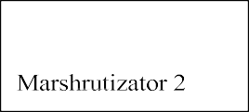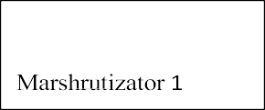

2.4.1-súwret. Aqırǵı element penen marshrutizatordı tiklew
Marshrut ólshemi hár túrli boladı. Kompyuter Germaniyada jaylasqan serverge óziniń paketin jiberiwi ushın Kopengagendaģı marshrutizator menen ajıratılģan tarmaqqa baylanısqan 1-marshrutizatordı yamasa Tokio menen baylanısqan joldas kanalı 2-marshrutizatordı tiklewi kerek.
TCP/IP stekinde marshrutizator hám aqırǵı elementler paketin belgilengen elementke jetkeriw boyınsha marshrutlaw kestesi (routing tables) tiykarında sheshimler qabıl etiledi.
Tómendegi kestede tarmaqtıń IP adresinen paydalanıwshı marshrutlar kestesiniń ápiwayı mısalı keltirilgen:
1-keste

Belgilengen tarmaq adresi | Keyingi marshrutizator  adresi | Shıǵıw portı nomeri belgilengen tarmaqqa shekemgi  aralıq
56.0.0.0 | 198.21.17.7 | 120
56.0.0.0 | 213.34.12.4. | 2130
116.0.0.0 | 213.34.12.4 | 21450
129.13.0.0 | 198.21.17.6 | 150
198.21.17. | — | 20
213. 34.12. | — | 10
default | 198.21.17.7 | 1—

Bul kesteniń “Belgilengen tarmaq adresi” baģanasında barlıq tarmaqlardıń
adresleri kórsetiledi. TCP/IP stekinde marshrut háreketin optimallastiriw ushın bir adımlıq jaqınlasıw qabıl etilgen. Sonıń ushın keltirilgen marshrutizator adreslerden birewin paketti jetkerip beriw ushın tańlap aladı. Bir qádemli qatnas jónelisti tiklew máselesi sheshiminiń bólistiriliwin bildiredi. Bul paket jolındaǵı tranzit marshrutizatorlar sanına qoyılģan sheklewdi alıp taslaydı.
Eger marshrutlar kestesinde belgilengen tarmaq adresine sáykes keliwshi birden kóp qatar bolsa, sheshim qabıl etiwde “Belgilengen tarmaqqa shekemgi aralıq” maydanınıń mánisine itibar beriledi.
Paketti jiberiw ushın marshrutizator lokal adrestiń ólshemin islew talap etiledi. TCP/IP steki marshrut kestesinde tek IP mánzillerden paydalanıw qabıl etilgen. Belgili IP adres boyınsha lokal adresti tabıw ushın ARP protokolınan paydalanıw zárúr.
Bir qádemli marshrutlawdıń jáne bir qolaylılıǵı bar, yaǵnıy aqırǵı element hám marshrutizatorlarda programma usınıs yetkenindey, default dep atalǵan belgilengen tarmaq nomeri paydalanılıwı yesabına marshrutlaw kestesi kólemin qısqartıw imkaniyatın beredi. Bul bolsa marshrutlaw kestesiniń aqırǵı qatarlarında boladı. Eger marshrutlaw kestesinde bunday jazıw bolsa, onda marshrutlaw kestesinde joq bolǵan tarmaq nomeri menen barlıq paketler marshrutizatorǵa, kórsetilgen default qatarǵa beriledi. Sonıń ushın marshrutizatorlar óz kestelerinde inter tarmaq haqqında sheklengen informaciyanı saqlaydı. Sonı túsiniw kerek, default usılında qollanılatuǵın marshrutizator paketlerdi magistral tarmaǵına jetkeredi, magistralǵa jalǵanǵan marshrutizatorlar bolsa Internet tarmaǵı haqqında tolıq maǵlıwmatqa iye boladı.
Áhmiyetlisi sonda, marshrutlaw procesin tańlawdı aqırǵı elementler atqaradı. Olardıń ıqtıyarında marshrutlaw kestesi boladı. Onıń kólemi áhmiyetli emes, tap marshrutlaw kompyuter ushın tiykarǵi shınıģıw bolǵanınday. Aqırǵı element marshrutizatordıń IP adresi haqqındaǵı maǵlıwmatqa iye bolǵan halda marshrut kestesisiz de islewi múmkin. Eger tarmaqta bir marshrutizator bolsa, onda bul aqırǵı elementler ushın birden-bir variant esaplanadı. Tarmaqta marshrutizatorlar kóp bolǵanda da, marshruttı toplaw aqırǵı element tárepinen programma usınısı orınlanadı, yaǵnıy "poymoluaniyu" jaǵdayında tańlanadı, bul kompyuterde marshrutlaw kestesiniń kólemin kishireytiw ushın isletiledi.
Default marshrutınan basqa marshrutlaw kestesinde eki túrli arnawlı jazıwdı ushıratıw múmkin: element marshrut ushın arnawlı jazıw hám tarmaq adresleri haqqında jazıw.
Element marshrutı ushın arnawlı jazıwda tarmaq nomeri ornına tolıq IP adres boladı, yaǵnıy adres nol bolmaǵan informaciyaǵa iye hám ol element nomeri de boladı.
Tarmaqqa tiyisli bolǵan marshrutlaw kestesindegi jazıwlardıń "belgilengen tarmaqqa shekemgi aralıq" maydanında noller boladı.
Marshrutizator hám aqırǵı element jumısındaǵı jáne bir parıq bul marshruttı tańlawda marshrutlaw kestesin qurıwda óziniń usılları boladı. Yaǵnıy marshrutizator ádette avtomatik túrde marshrutlaw kestesin payda etedi, aqırǵı elementler ushın marshrutlaw kestesi administrator tárepinen qolda payda etiledi hám fayl kórinisinde diskte saqlanadı.
Bir qádemli marshrutlaw ushın keste dúziwdiń hár qıylı algoritmleri bar.
Olardı úsh toparǵa bóliw múmkin:
- marshrutlawdı registraciyalaw algoritmi;
- ápiwayı marshrutlaw algoritmi;
- adaptiv marshrutlaw algoritmi.
Bul algoritmler jumısınıń nátiyjesi birdey formatta boladı. Sebebi hár túrli tarmaqlarda óziniń algoritmi boyınsha marshrutlaw kestesi dúzilgen boladı, bunnan keyin olar arasında informaciyalar almasıwın támiyinlew ushın bul kestelerdiń formatı belgilengen boladı. Sonlıqtan da marshrutizatorlar adaptiv marshrutlaw algoritmi boyınsha isleydi.

ICMP PROTOKOLI
Basqarıw xabarları menen almasıw protokolı ICMP (Internet Control Message Protocol) marshrutizator aqırǵı túyini esaplanadı. Marshrutizator usı túyinnen kelgen qanday da bir IP paketin jetkerip beriwde dus kelgen qáteler haqqında xabar beriwge imkaniyat beredi. Sonı aytıp ótiw kerek, ICMP protokolı
- bul qáteler haqqında xabar beriwshi, biraq qátelerdi dúzetiwshi protokol emes. Aqırǵi túyin, qátelik basqa tákirarlanbawı ushın ayırım háreketlerdi qollanıwı múmkin, biraq bul háreketler ICMP protokolı menen belgilenbegen. ICMP protokolınıń hár bir xabarı tarmaq boyınsha IP paket ishinde jiberiledi.
ICMP xabarları menen IP paketleri, basqa hár qanday paketler sıyaqlı jeńilliksiz marshrutlanadı, sonıń ushın olar da joǵalıwı múmkin. Bunnan tısqarı, júklengen tarmaqta, olar marshrutizatorlardıń qosımsha júklemesin keltirip shıǵarıwı múmkin. Qáteler haqqındaǵı xabarlardı júdá kóp payda etpewi ushın qáteler haqqındaǵı ICMP xabarların tasıwshı IP paketlerdiń joǵalıwı, ICMP niń jańa xabarların payda etpewi kerek.
ICMP xabarlarınıń bir neshe túri bar. Xabardıń hárbir túri óz formatına iye hám olardıń hámmesi úsh ulıwma maydannan baslanadı: xabar túrin (TYPE), ol xabardıń belgileniwin anıqlaydı, belgilewshi 8 bitli tolıq san, 8 bitli kod maydanı (CODE), ol xabardıń belgileniwin anıqlaydı, qadaǵalaw summasınıń 16 bitli maydanı, (CHECKSUM). Bunnan tısqarı, ICMP xabarı hámme waqıtta atız hám qátelikti keltirip shıǵarǵan IP pakettiń birinshi 64 bit maǵlıwmatlarına iye. Bul túyin-jibergish qáte sebebin anıǵıraq tallaw ushın orınlanadı, sebebi TCP/IP steki-birgeliktegi dárejedegi barlıq protokollar óz xabarlarınıń birinshi 64 bitinde tallaw ushın eń áhmiyetli informaciyaǵa iye. Maydan túri tómendegi belgilewge iye:(1-keste)
1-keste

Belgileniw | Xabarlar túri
0 | Jańǵırıqlı-juwap (Echo Replay)
3 | Erisip bolmaytuǵın belgilew túyini (Destination Unreachable)
4 | Derekti joǵaltıw (Source Quench)
5 | Jónelisti ózgertiw (Redirect)
8 | jańǵırıq soraw (Echo Request)
11 | Deytogramma waqtınıń tamamlanıwı (Time Exceeded for a Datagram)

12 | Paket parametriniń mashqalası.(Parameter Problem on a datagram)
13 | Waqıt belgisin talap etiw (Timestamp request)
14 | Waqıt belgisiniń juwabı (Timestamp Replay)
17 | Mánzildi talap etiw (Address Mask Request)
18 | Mánzil jıwabı (Address Mask Replay)

Kórinip turǵanınday, qollanılıp atırǵan xabar túrlerinen ICMP protokolı, ózleriniń tar máselelerin sheshetuǵın protokollar birikpesi bolıp esaplanadı.

§ 2.5. TCP hám UDP transport basqıshı protokolı TCP hám UDP protokolları wazıypası.
Transport dárejesiniń tiykarǵı wazıypası - ámeliy procesler (rus tilinde – прикладные процесси) ortasında maǵlıwmatlardı jetkerip beriw wazıypası esaplanadı. Transport dárejesinde eki UDP hám TCP protokolları bar. Olar kóp ǵana uqsas táreplerge iye. Eki protokol da olardan joqarıda jaylasqan ámeliy dáreje menen interfeysti támiyinlep beredi. Yaǵnıy olar xost kompyuterdiń kiriw interfeysine kelgen maǵlıwmatlardı, bul maǵlıwmatlar jiberiliwi kerek bolǵan sáykes qosımshaǵa (FTP, TFTP Telnet, SMTP yamasa HTTP protokollarınıń birine) jetkerip beredi. UDP hám TCP protokolları bul wazıypanı orınlaw dawamında “port” hám “soket” koncepciyasınan paydalanıladı. Bul protokollar transport qáddinen tómende jaylasqan tarmaq qáddiniń IP-paketlerine ózleriniń PDUların jaylastırıw menen, bul qáddiler arasında interfeysti támiyinlep beredi. UDP hám TCP protokolları ámeliy dáreje protokolları esaplanǵan - FTP, TFTP Telnet, SMTP, HTTP,... protokolları sıyaqlı xostlarda “ornatılǵan” boladı.
Hár qıylı ámeliy xızmetler - FTP, TFTP, Telnet, SMTP, HTTP,... lardan kelip túsetuǵın maǵlıwmatlardı qabıl etiw procesi - multiplekslew dep ataladı. Kerisinshe, tarmaq dárejesi arqalı kelip túsken paketlerdi UDP hám TCP protokolları arqalı ámeliy dáreje xizmetlerine bólistiriw - demultiplekslew dep ataladı (2.5.1-súwret).
Bul proceslerdi ámelge asırıwda - portlar túsiniginen paydalanıladı. Ámeliy dárejeniń keń tarqalǵan hárbir xızmeti óz portina iye FTP-21, DNS-53, Telnet-33 hám taǵı basqa. Kompyuterden shıǵıp atırǵan hám kompyuterge kelip atırǵan maǵlıwmatlar mine usı portlar arqalı ótedi. Portlardıń nomerleri 0 den 1023 ge shekem bolıwı múmkin.
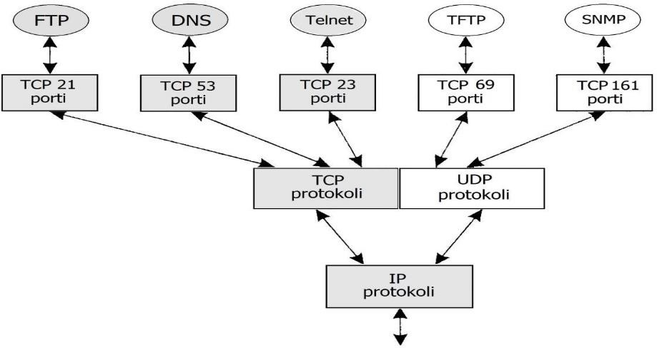

2.5.1-súwret. Transport dárejesinde maǵlıwmatlardı mulplekslew hám demultiplekslew.
TCP protokolı TCP (Transmission Control Protocol) -bul bekkem, sapalı baylanıs ushın qollanılatuǵın protokol. (tólem sistemaları, dizimnen ótiw hám t.b.).
Protokol - jiberiwshi hám qabıllawshı ortasında maǵlıwmat almasıw ushın aldınnan kelisilgen kelisimler toplamı. Hár eki tárep de maǵlıwmat almasıw waqtında usı kelisimlerge qatań ámel etedi. TCP/IP kompyuter tarmaǵında barlıq kompyuter islep shigarıwshı kompaniyalardıń dúzilmeli hám dástúriy támiynatı birge islesiwin támiyinleydi. TCP/IP ashıq protokol, bul protokol haqqındaǵı barlıq maǵlıwmatlar basıp shıgarılǵan hám onnan hámme ashıq paydalanadı. Bunday siyasat bul tarawdıń jedel rawajlanıwına alıp keldi.
UDP protokol. UDP (User Datagram Protocol) onsha bekkem bolmaǵan baylanıs ushın qollanılatuǵın protokol (onlayn video, oyın, chat hám basqalar). Logikalıq baylanıslar ornatılmastan, maǵlıwmatlar uzatılıwın qollap-quwatlaydı. Bul jiberiwshi hám qabıllawshı kompyuterler arasında aldınnan baylanıs ornatılmaǵan halda maǵlıwmatlardı jiberiwdi ańlatadı. Uqsaslıq keltiriw ushın, qanday da bir mánzili belgisiz pochta jiberiwin kóriw múmkin, xabardıń jetip barıwına kepillik bolmaģanda, eger sonday mánzil bar bolsa, baylanıs jolları maǵlıwmatlar mánzilin qayta isleydi hám mánzilge shekem eń jaqsı joldı anıqlaydı. Olar iri maǵlıwmatlardı bóleklerge bólip uzatıp, keyin mánzilde olardı jáne qayta birlestiredi. UDP TCP den tez isleydi.

TCP hám UDP
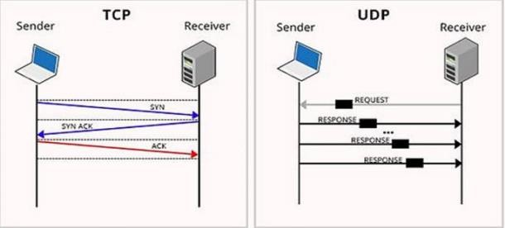

2.5.2- súwret. TCP/IP stek protokolları.
UDP protokolı deytagrammalı protokol bolıp, ol xızmet kórsetiwdi múmkin bolǵan dárejede ámelge asıradı, yaǵnıy óz xabarlarınıń jetip barıwına kepillik bermeydi. UDP protokolı IP-deytagrammalı protokoldıń maǵlıwmatlardı isenimli jetkere almawı múmkinshiligin, tuwrılay almaydı.
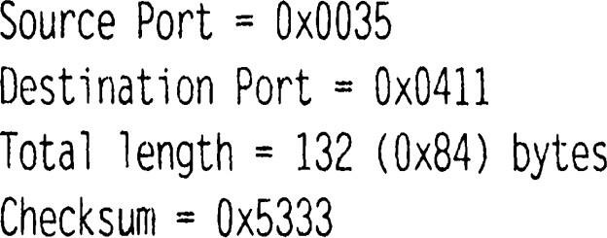
UDP protokolinıń maǵlıwmatlar birligi, UDP-deytagramma yamasa paydalanıwshınıń deytagramması dep ataladı. Hárbir deytagramma arnawlı paydalanıwshıǵa tiyisli bolǵan óz aldına xabardı jetkerip beredi. 2.5.3-súwrette UDP protokolı deytagrammasın qáliplestiriw kórsetilgen. UDP atı tórt eki baytlı maydanlardan ibarat. Olarda maǵlıwmat jiberiwshi hám qabıllawshılar portlarınıń nomerleri, deytagrammanıń uzınlıǵı hám qadaǵalaw summası jaylastırılǵan boladı.

Tómende UDP deytagramması atamasına mısal keltirilgen:

UDP protokolı deytagrammasın qáliplestiriw.
Usı atamada UDP deytagramma 132 bayt uzınlıqtaǵı, DNS-server xabarınan ibarat ekenligin kóriw múmkin. Maǵlıwmat jetkerip beriwshiniń port nomeri on altılıq sistemada 35 ke teń, onı onlıq sistemaǵa ótkersek 53 ke, yaǵnıy DNS-server portınıń standart nomerine teń boladı.
UDP User Datagram Protocol - paydalanıwshınıń deytagramma protokolı sıpatında deshifrovkalanadı.
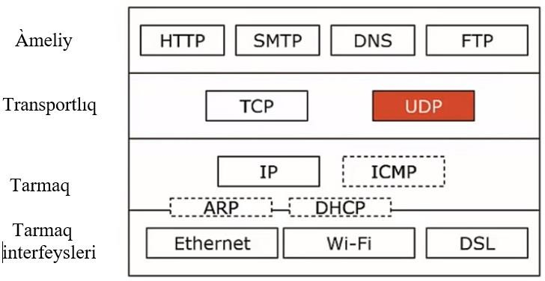

2.5.3-súwret. UDP User Datagram Protocolı
UDP xabarı telegramma analogiyası boyınsha deytagramma dep ataladı – yaǵnıy, tez jetkeriletuǵın qısqa xabar. UDP protokolı IP protokolına salıstırǵanda qosımsha isenimlilik dárejesin támiyinlemeydi.
UDP deytagramma atınıń ápiwayılıǵı, UDP protokollarınıń onsha quramalı emesliginen derek beredi. Haqıyqattan da bul protokoldıń wazıypası, tarmaq hám ámeliy dárejeler arasında maǵlıwmatlardı multiplekslew hám demultiplekslewden ibarat.
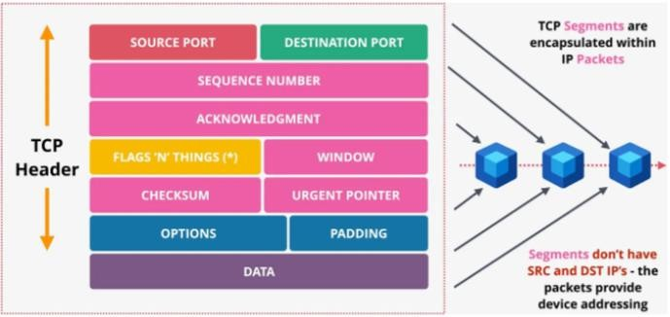
TCP segmentiniń formatı. TCP protokolına onnan joqarıda jaylasqan protokollardan kelip túsetuǵın informaciya, TCP protokolı tárepinen strukturalanbaǵan baytlar aǵımı sıpatında qaraladı. Kelip túsip atırǵan maǵlıwmatlar TCP quralları járdeminde buferlenedi, yaǵnıy aralıq yadqa waqtınsha jazıp qoyıladı. Tarmaq dárejesine uzatılıwı kerek bolǵan - segment dep atalıwshı hám atama menen támiyinlengen, úzliksiz maǵlıwmatlar izbe-izligi, aralıq yadtan (buferden) kesip alınadı.

.

2.5.4-Súwret. Baytlar aǵımınan TCP segmentin qáliplestiriw.
TCP-segmentiniń atı UDP deytagrammanıń atına salıstırǵanda bir qansha kóp maydanshalardan (bólimlerden) quralǵan. Bul jaǵday TCP-protokolınıń imkaniyatlarınıń birqansha keń ekenligin ańlatadı. TSR-segmentiniń atına tiyisli bolǵan maydanlardıń tiykarǵıları tómendegilerden ibarat:
- Maǵlıwmat jiberiwshiniń portı (source port) - bul cifr 2 bayttı iyeleydi hám jiberiwshi-process qanday ekenligin bildiredi.
- Maǵlıwmat alıwshınıń portı (destination port) - bul cifr 2 bayttı iyeleydi hám qabıllawshı-process qanday ekenligin bildiredi.
- Izbe-iz keletuǵın san (sequence number) - uzınlıǵı 4 bayt, bul san, segmenttegi maǵlıwmatlardıń birinshi baytı sanın kórsetedi, yaǵnıy atama tamamlanģan jerge tuwri keletuǵın bayt sanın kórsetedi.
- Tastıyıqlanģan san (acknowledgement number) - uzınlıǵı 4 bayt.
- Atamanıń uzınlıǵı (hlen) - uzınlıǵı 4 bayt.
- Rezerv maydanı (reserved) - uzınlıǵı 6 bit.

II-Bap boyınsha qadaǵalaw ushın sorawlar
- TCP/IP protokollar steki tiykarınan qanday tarmaqlarǵa arnalǵan?
- TCP/IP protokollar steki neshe qabattan ibarat hám hárbir qabattıń wazıypası nelerden ibarat?
- TCP/IP stekinde FTP protokolı paydalanıwshıǵa qanday imkaniyatlar jaratadı?
4. IP tarmaǵında adreslew qalay ámelge asırıladı?
5. Tarmaqta mánzildiń qanday túrleri bar?
  - Fizikalıq adres degende neni túsinesiz?
  - IP protokolında IP mánzillerin sáykeslestiriw haqqında qanday kelisimler bar?
  - Fizikalıq adreslerdi IP adreste qalay kórsetiledi?
  - ARP hám RARP protokollarınıń wazıypası neden ibarat?

III-BAP. TARMAQ TEXNOLOGIYALARI

§ 3.1. Marshrutlaw protokolları hám SDN texnologiyası
Marshrutizatorlar ayırım tarmaqlardı, ulıwma tarmaqlardan ibarat tarmaqqa birlestiredi. Hár bir marshrutizator birneshe tarmaqqa jalǵanǵan bolıwı múmkin (3.1.1-súwret).
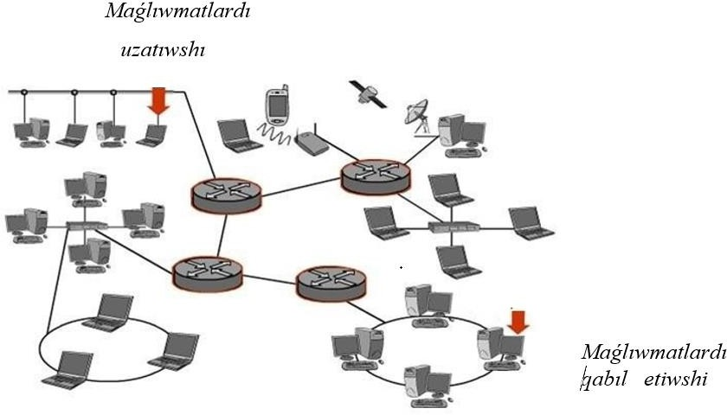

3.1.1-Súwret. Tarmaqlardan ibarat tarmaq
Marshrutizatordıń tiykarǵı wazıypası - hárbir port arqalı qabıl etiletuǵın hám waqtınsha saqlap turılatuǵın tarmaq protokolları (mısalı IPX, IP, AppleTalk yaki Decnet protokolları) paketleriniń atın oqıw hám pakettiń tarmaq adresi, yaǵnıy IP-adresi tiykarında, onıń gezektegi marshrutı qanday bolıwı haqqında qarar qabıl etiwden ibarat. Marshrutizatorlar qollanılıw ornına qarap, birneshe klaslarģa bólinedi:
- Magistral tarmaqlardı qurıw ushın arnalģan marshrutizatorlar.
- Tarmaqlardıń shegaraları ushın arnalgan marshrutizatorlar.
- Aymaqlıq bólimler marshrutizatorları.
- Uzaqdaģı ofisler ushın arnalģan marshrutizatorlar.
- Lokal tarmaqlar marshrutizatorları.
Úlken tarmaqlarda, kóbinese bir neshe ierarxiyalıq dárejelerde isleytuǵın marshrutizatorlar qollanıladı. Bunda lokal kompyuter tarmaqları stanciyaları birinshi basqısh marshrutizatorlarına jalǵanǵan boladı. Birinshi qabat marshrutizatorları bolsa, ekinshi qabat marshrutizatorlarına jalǵanadı.

Joqarı úshinshi dárejeli marshrutizatorları bolsa, tek ģana “óz ara baylanısqan” boladı.
Marshrutizatorlardıń joqarı, orta (ekinshi dáreje) hám tómengi (birinshi dáreje) klassları bar. Joqarı klass marshrutizatorları magistral marshrutizatorlar dep ataladı. (backbone routers). Bunday túrdegi marshrutizatorlardıń ónimdarlıǵı eń joqarı boladı. Olar járdeminde kárxanalardıń magistral tarmaqları yamasa qanday da bir aymaqtıń "global tarmaǵı" magistralı payda etiliwi múmkin. Magistral marshrutizatorlar járdeminde sekundına bir neshe 100 mıń, hátteki bir neshe million paketlerdi qayta islew ámelge asırıladı.
Orta klass marshrutizatorları degende - aymaqlıq bólimler ushın arnalģan marshrutizatorlar túsiniledi. Olar járdeminde aymaqlıq bólimlerdi, oraylıq yaǵnıy, magistral tarmaq penen baylanıstırıw ámelge asırıladı. Bul marshrutizatorlar, joqarı klass marshrutizatorlarınıń salıstırmalı ápiwayılastırılģan variantları esaplanadı.
Tómengi klass marshrutizatorları bolsa uzaqta jaylasqan ofisler ushın arnalģan marshrutizatorlar bolıp esaplanadı. Olar járdeminde onsha úlken bolmaģan ofislerdi kárxana tarmaǵı menen baylanıstırıw ámelge asırıladı. Bunday marshrutizatorlar onsha úlken tezlikke iye bolmaģan kanallar arqalı islew ushın móljellengen, sonıń ishinde olarda telefon tarmaqları arqalı jalǵanıw portları da boladı.
Marshrutizatorlardı qurıwda úsh túrli tiykarǵı arxitekturalardan paydalanılǵan:
- Bir processorlı arxitektura.
- Kúsheyttirilgen bir processorlı arxitektura.
- Simmetriyalıq kóp processorlı arxitektura.
Bir processorlı arxitektura tiykarında qurılǵan marshrutizatorlarda trafikti islew basqıshları - filtrlew hám paketlerdi jetkerip beriw, marshrutlaw kestelerin jańalaw, xızmet kórsetiwshi paketlerdi ajıratıw, basqarıwshı paketlerdi qáliplestiriw hám basqa usı sıyaqlı wazıypalardıń barlıǵı oraylıq processorǵa júklengen boladı. Kúsheytilgen bir processorlı marshrutizatorlarda bolsa, joqarıda sanap ótilgen basqıshlardıń ayırımların orınlaytuǵın, qosımsha moduller ornatılǵan boladı.Simmetriyalı kóp processorlı marshrutizatorlarda, paketlerdi islep shıǵıw basqıshların orınlaw ushın óz aldına processorlardan paydalanılǵan.

RIP protokolı
RIP (Routing Information Protocol)- protokolı vektor-aralıq protokollar klasına kiredi hám bul protokol metrika sıpatında mánzilge shekem paketler ótetuǵın marshrutizatorlar sanı (xoplar) nan paydalanıladı. RIP - sonday-aq, tómengi avtonom tarmaqlar ishinde qollanılatuǵın protokollar toparına kirip, salıstırmalı úlken bolmaģan tarmaqlarda keń qollanılatuǵın protokol esaplanadı. Bunda qońsılas marshrutizatorlar hár 30 sekundta óz ara marshrutlar boyınsha informaciya almasadı. Bunda hárbir marshrutizator ózindegi marshrutizaciya kestesi jańalanǵanın tarmaqqa tarqatadı. Eger tarmaqqa tarqatılatuǵın marshrutzaciya kestesiniń jańalanǵanı 180 s dawamında jiberilmese, ol haqıyqıy emes dep esaplanadı. Bunıń járdeminde tarmaqtaǵı qońsılas marshrutizatorlar hám ózlerindegi marshrutizaciya kestelerin jańalap aladı.
RIP protokolınıń kemshilikleri:
- Tarmaq ólshemine bar bolǵan sheklew (yaģnıy paket ótiwi kerek bolǵan marshrutizatorlar sanı 15 ten aspawı kerek). Eger paketti ótiwi kerek bolǵan marshrutizatorlar sanı 15 ten artıp kece, usı paket taslap jiberiledi.
- Tarmaqta marshrutizatorlar sanınıń artıp ketiwi tarmaqta saqıynanıń payda bolıwına alıp keledi hám bul marshrutizaciya procesinde optimal bolmaģan marshrutlardıń tańlanıwına sebep bolıwı múmkin.
RIP boyınsha marshrut: AE F XYZ tarmaģı

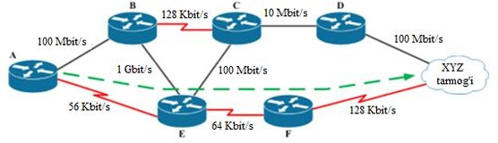

3.1.2-Súwret. Kompyuter tarmaǵında RIP protokoli tiykarında marshrutizaciya
procesi.
Joqarıda atap ótilgenindey RIP protokolı eń jaqsı marshruttı tańlawda xoplar sanın metika sıpatında aladı hám qanshelli xoplar sanı az bolsa, bul marshrut eń jaqsı marshrut sıpatında qabıl etiledi. 3.1.2-súwrette súwretlengen tarmaqta paketler A marshrutizatordan XYZ tarmaǵına jiberiliwi kerek. Bunıń ushın bir neshe marshrutlar bar hám marshrutizatorlardıń óz ara baylanısıw tezlikleri de túrlishe. Bul tarmaqta marshrutizaciya RIP protokolı tiykarında támiyinlengeni sebepli de marshrut A-E-F sıyaqlı marshrutizatorlar arqalı shólkemlestiriledi (jasıl úzik sızıq penen súwretlengen). Súwretten kórinip turǵanınday, bul marshrutta marshrutizatorlar arasındaǵı baylanısıw tezlikleri basqa marshrutlardaǵıǵa qaraģanda kishi. Biraq RIP protokolında marshrut tańlaw kriteriyi marshrutizatorlardıń baylanısıw tezligine tiykarlanbaģan.
RIPten paydalanatuǵın hárbir marshrutizator sistemadaģı hárbir mánzil (tarmaq yamasa túyin) ushın jazıwlardı óz ishine alģan kesteni saqlaydı. Hár bir jazıw tómendegi maǵlıwmatlardı óz ishine aladı:
  - IP address: uzel yamasa mánzil tarmaǵınıń IP-mánzili;
  - Gateway: mánzilge barıw jolındaǵı birinshi tranzit marshrutizator mánzili;
  - Interface: birinshi tranzit marshrutizatorģa tuwrıdan-tuwrı jalǵanǵan interfeys;
  - Cost: mánzilge shekem bolǵan aralıqtı kórsetiwshi sanlı mánis;
  - Timer: jazıw aqırǵı mártebe jańalanǵannan keyin ótken waqıt muǵdarı.
Eger marshrutizator tarmaqqa tikkeley jalǵanǵan bolsa, oģan shekem bolǵan aralıq (ótiwler sanı) 1 ge teń boladı. Ótiwlerdiń maksimal sanı - 15. 16 nıń mánisi sheksiz dep ataladı.
Waqtı-waqtı menen (ádette hár 30 sekundta) marshrutizatorlar qońsılarına marshrut maǵlıwmatları menen jańalıqlardı jiberedi. Jańalıqlar (update message) - bul marshrutlaw kestesindegi maǵlıwmatlardıń bir bólegin yamasa hámmesin óz ishine alģan xabarlar toplamı. Qońsıdan jańalaw alınģanda, marshrutizator metrika ólshemin (sáykes tarmaqqa ótiwler sanın) 1 ge arttıradı. Jańalanıwdı alģan marshrutizator onnan jana maglıwmattı ajıratıp aladı hám onı marshrutlaw kestesine kirgizedi. Burın belgisiz bolǵan tarmaqqa jónelis yamasa metrika ólshemi jaqsıraq bolǵan álleqashan belgili bolǵan tarmaqqa jónelis haqqındaǵı maǵlıwmatlar jańa bolıp tabıladı. Marshrutlaw kestesindegi hárbir jazıw ushın taymer tárepinen qadaǵalawshı eskirisiw waqtı (Timeout timer) bar (standart boyınsha 180 sekund). Hár saparı marshrutizator tiyisli marshrut maǵlıwmatı menen jańalanıw alǵanda eskiris taymeri nolge túsiriledi.

OSPF protokolı
OSPF (angl. Open Shortest Path First) — dinamikalıq marshrutlaw protokolı bolıp, ol kanaldıń jaģdayın baqlaydı (link-state technology) hám oģan baylanıslı optimal marshruttı tańlawdı ámelge asıradı. OSPF protokolı da ishki tarmaq protokolı bolıp, avtonom kishi tarmaqlarda marshrutizaciyanı támiyinlewde qollanıladı. Bul protokoldıń islew principi tómendegishe:
- Tarmaqlardaǵı marshrutizatorlar OSPF protokolı boyınsha sazlangannan keyin, marshrutizator qońsılas marshrutizatorlardı izlewdi baslaydı hám olar menen baylanıs ornatadı;
- Keyin bul marshrutizatorlar óz ara maǵlıwmat almasadı. Bul maǵlıwmatlar marshrutizatorlarģa tuwrıdan-tuwrı maǵlıwmatlar bolıp tabıladı. Jalǵanǵan tarmaqlar haqqında yaģnıy bunday maǵlıwmatlar almasıwı arqalı marshrutizatorlar tarmaq kartasın dúzip shıǵadı (tarmaq topologiyasın). Bul karta barlıq marshrutizatorlarda birdey boladı.
- Alinģan maǵlıwmatlar tiykarında SPF algoritmi iske túsedi (Shortest Path First, "eń jaqsı joldı tańlaw"), bul algoritm hárbir tarmaqqa qarata optimal joldı esaplap shıǵadı. SPF algoritmi periodli túrde ózgergen bazanı tarmaqqa tarqatıwdı ámelge asırmaydı (RIP sıyaqlı). RIP protokolınan parqı SPF protokolı hár 30 minutta tek ózgerisler haqqındaǵı maǵlıwmatlardı ǵana jetkeredi, yaǵnıy tarmaqqa tolıq bazanı jetkermeydi.
Bul tarmaqtı artıqsha xızmet informaciyaları menen júkleniwiniń aldın aladı. Eger marshrutizatordıń qanday da bir interfeysi yamasa marshrutizatordıń ózi óship qalsa, qayta jańalaw maǵlıwmatları tarmaqqa tarqaladı hám tarmaqtaǵı barlıq marshrutizatorlar marshrutizaciya kestelerin jańalap aladı. Tómendegi - súwrette OSPF protokolı tiykarında tarmaqta marshruttı tańlaw principi súwretlengen. Yaǵnıy joqarıda atap ótilgenindey OSPF protokolı paketlerdi jetkerip beriw marshruttı tańlawda kanal jaǵdayın bahalaydı hám oǵan sáykes marshruttı tańlaydı. Súwrette A marshru kórinedi
- A-B-C-D-XYZ tarmaǵı
- A-B-E-C-D-XYZ tarmaǵı
- A-E-F-XYZ tarmaǵı
- A-B-E-F-XYZ tarmaǵı
Joqarıdaǵı marshrutlar bir-biri menen xoplar (yaǵnıy paket A marshrutizatordan XYZ tarmaǵına jetip barǵansha neshe marshrutizatordan ótiwi) sanı hám marshrutizatorlardıń óz ara baylanısıw tezlikleri menen bir-birinen parıqlanadı. Máselen, xoplar sanı boyınsha eń optimal marshrut bul A-E-F-XYZ. Eger bul tarmaqta marshrutizaciya RIP protokolı járdeminde shólkemlestirilgende A marshrutizatorı usı marshruttı tańlaǵan bolar edi. Biraq bul tarmaqta marshrutizaciya OSPF protokolı járdeminde shólkemlestirilgen. Sonıń ushın da AE-F-XYZ marshruttaǵı marshrutizatorlardı óz ara baylanıstırıwshı kanallardıń maǵlıwmat jetkeriw tezlikleri kishi bolǵanı ushın bul marshrut tiykarǵı marshrut sıpatında tańlanbaydı. Marshrutizatorlardı óz ara jalǵanıw kanalları tezligine baylanıslı OSPF protokolı A-B-E-C-D-XYZ marshruttı tańlaydı (3.1.3-súwret).
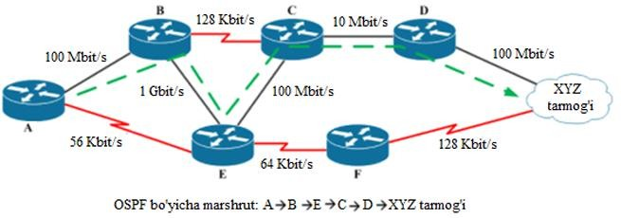

3.1.3-súwret. OSPF protokolı tiykarında tarmaqta marshrut tanlaw principi.
OSPF protokolı marshrutizator identifikatorın generaciyalawda identifikator sıpatında usı marshrutizatordıń qanday da bir fizikalıq interfeysi (Gig 0/0 yamasa Gig 0/2) yamasa logikalıq interfeysi (loopback interfeysi) IP mánzilin aladı. Eger marshrutizatorda loopback interfeysi kóterilmegen hám oǵan IP mánzil biriktirilmegen bolsa, ol jaǵdayda identifikator sıpatında marshrutizatordıń qanday da bir fizikalıq interfeysi IP mánzili alınadı. Bunıń mashqalalı tárepi sonda, eger IP adresi marshrutizator identifikatorı sıpatında qabıl etilgen interfeys óship qalsa, bul marshrutizator OSPF protokolı boyınsha marshrutizaciyanı ámelge asıra almay qaladı. Yaǵnıy marshrutizatordıń marshrutizaciyanı ámelge asırıwı onıń bir interfeysi jaǵdayına baylanıslı boladı.
Eger marshrutizator identifikatorı sıpatında loopback interfeysi mánzili alınatuǵın bolsa, onda marshrutizatordıń dinamikalıq marshrutizaciyanı ámelge asırıw imkaniyatı qanday da bir fizikalıq interfeystiń jaǵdayına baylanıslı bolmaydı. Yaǵnıy tarmaqtıń isenimliligi artadı. Sonıń ushın da dinamikalıq marshrutizaciyanı sazlawda dáslep loopback interfeysin kóteriw hám oǵan IP mánzil beriw kerek. Bir avtonom tarmaqtaǵı marshrutizatorlarda kóterilgen loopback interfeysleriniń IP mánzilleriniń tarmaq bólegi birdey bolıwı kerek.

BGP protokolı
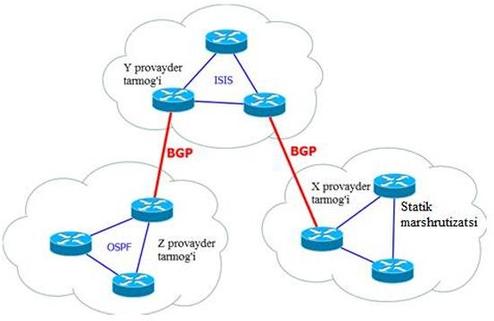
EGP sıpatında búgingi kúnde tiykarınan bir protokol - BGP (Border Gateway Protocol) protokolı qollanıladı. Bul protokol avtonom sistemalar arasında marshrutlardı jiberiwdi ámelge asıradı (3.1.4-súwret). Yaǵnıy súwrette kórsetilgendey túrli X, Y, Z internet provayderlerine tiyisli avtonom sistemalardı óz ara baylanıstırıwda marshrutizaciya BGP protokoli járdeminde ámelge asırılmaqta.

3.1.4- súwret. BGP protokolınıń qollanılıwı.
BGP protokolınıń islew procesin avtonom sistema túsinigin bilmey turıp túsindiriw múmkin emes. Avtonom sistema (AS - Autonomous System) - bir yamasa birneshe operatorlar (internet provayderler) tárepinen basqarılatuǵın hám internet tarmaǵı menen birden-bir marshrutizaciya siyasatına iye bolǵan IP tarmaq yamasa marshrutizatorlar sisteması. Internet provayderleri óz avtonom sistemaları arqalı internet tarmaǵına jalǵanıwı ushın bul avtonom sistema ushın dizimnen ótken siyrek ushırasatuǵın nomer alıwı kerek. AS birden-bir nomeri (yaki ASN) hárbir AS ǵa biriktiriledi hám bul usı avtonom sistemanıń BGP protokolı tiykarındaǵı marshrutlaw procesinde qatnasa alıwın támiyinleydi. 2017-jılǵı maǵlıwmatqa bola, global tarmaqqa 56 mıńnan aslam avtonom sistemalar jalǵanǵan. BGP - bul sırtqı shlyuz protokolı bolıp, bul protokol avtonom sistemalar arasında marshrutizaciyanı támiyinlewde qollanıladı.
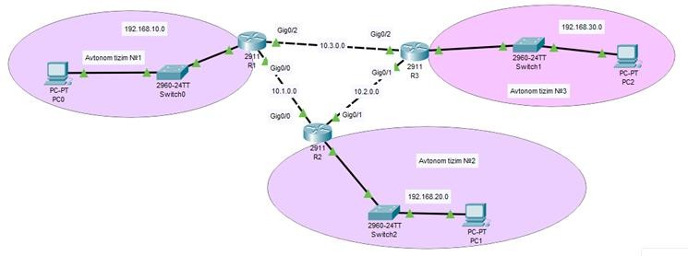
BGP protokolı barlıq internet provayderleri tárepinen hám júdá úlken tarmaqlardıń yadrolarında qollanıladı. BGP - bul júdá turaqlı protokol bolıp, tarmaqta masshtablanıwshılıǵı joqarı, tarmaqtıń ózgeriwine tez iykemlesedi. Shegara (sırtqı) shlyuz protokolı (Border Gateway Protocol, BGP) búgingi kúnde Internet tarmaǵındaǵı avtonom sistemalar arasında marshrutlaw maǵlıwmatların almasatuǵın tiykarǵı protokol bolıp esaplanadı. BGP protokolı EGP1 protokolınıń ornına qollanılıp kelinbekte. BGP protokolinıń ózine tánligi sonda, bul protokol boyınsha avtonom sistemalar aralıq marshrutizaciyanı ámelge asırıwda qatnasatuǵın marshrutizator óziniń avtonom tarmaǵında jaylasıwı kerek. BGP protokolı járdeminde birneshe avtonom kishi tarmaqlar arasında baylanıs procesin ámeliy úyreniw ushın tómendegi tarmaq payda etip alınadı.

-súwret. Avtonom tarmaqlar marshrutizaciyası.

Joqarıdaģı 3.1.5 -súwrette kórsetilgen tarmaqta úsh avtonom tómengi tarmaq óz ara baylanısqan. Bul avtonom tarmaqlardıń hárbirinde ishki marshrutizaciya protokolı tiykarında marshrutizaciya procesi támiyinlengen bolsa (máselen, statikalıq yamasa RIP, OSPF hám basqa dinamik marshrutizaciya protokolları járdeminde), avtonom sistemalardı óz ara baylanıstırǵan tarmaqta sırtqı marshrutizaciya protokolı járdeminde marshrutizaciya procesi támiyinlenbekte.

SDN texnologiya
SDN (Software-Defined Networking) – bul tarmaq infrastrukturasın programmalıq támiynat arqalı basqarıw texnologiyası bolıp tabıladı. SDN dástúriy tarmaqlardan parıqlı túrde basqarıw hám maǵlıwmat jetkeriw qatlamların ajıratıp, tarmaqtı oraylasqan halda basqarıw imkaniyatın beredi. Bul texnologiya tarmaq resursların dinamikalıq bólistiriw, avtomatlastırıw hám optimallastırıwdı támiyinlep, maǵlıwmatlar orayları, bultlı esaplaw sistemaları, telekommunikaciya tarmaqları hám kárxana infrastrukturasında keńnen qollanıladı. SDN kontrolleri OpenFlow sıyaqlı protokollar járdeminde tarmaq qurılmalarına buyrıqlar jiberip, olardıń islewin basqaradı. SDN texnologiyası beyimlesiwsheńlik, nátiyjelilik hám qáwipsizlikti arttırıw imkaniyatın bersede, onıń engiziliwi hám kiberqáwipsizlik qáwip-qáterleri mashqalalardı keltirip shıǵarıwı múmkin.
Zamanagóy tarmaq infrastrukturaları turaqlı túrde quramalasıp baratırǵanlıǵı sebepli, olardı nátiyjeli basqarıw hám optimallastırıw ayrıqsha áhmiyetke iye. Dástúriy tarmaq texnologiyalarında basqarıw hám maǵlıwmatlardı jetkerip beriw funkciyaları bir jerde jaylasqan bolıp, bul tarmaqtı ózgertiw hám beyimlestiriw procesin qıyınlastıradı.
Programmalıq támiynat tiykarında islewshi tarmaq (SDN - Software- Defined Networking) usı mashqalanı sheshiw ushın islep shıģılģan texnologiyalardan biri bolıp, tarmaqtı programmalıq basqarıw imkaniyatın beredi. SDN texnologiyası basqarıw hám maǵlıwmatlardı jetkerip beriw qatlamların ajıratıw arqalı tarmaqtı jáne de beyimlesiwsheń, avtomatlastırılǵan hám nátiyjeli etedi. Bul texnologiya, ásirese, maǵlıwmatlar orayları, telekommunikaciya operatorları hám iri korporativ tarmaqlarda keńnen qollanılıp, tarmaq basqarıwın oraylastırıw, júklemeni optimal bólistiriw hám qáwipsizlikti arttırıw sıyaqlı áhmiyetli abzallıqlardı beredi.
SDN engiziliwi menen tarmaq infrastrukturaları jedel, dinamikalıq hám programmalıq támiynat arqalı basqarılatuǵın jaǵdayǵa keledi, bul bolsa IT xızmetlerin rawajlandırıw hám innovaciyalardı jedel engiziwge imkaniyat jaratadı. Programmalıq támiynat yamasa Software - bul kompyuterde belgili bir túrdegi wazıypanı orınlaw ushın islep shıģılģan qural. Tap usı baǵdarlamalıq támiynat ģana kompyuter - "qurı temir" degen atamanı joq qılģan. Programmalıq qurallar - kompyuter tárepinen qollanılatuǵın barlıq programmalar toplamı. Inglis tilinde bul atama software yaģnıy "soft" - jumsaq, "ware" - "buyım" degen mánisti bildiredi.
- Sistemalıq programmalar (oǵan túrli járdemshi wazıypalardı orınlaytuǵın programmalar kiredi: Task Manager (Windows OS da bar));
- Àmeliy (oǵan paydalanıwshıǵa anıq bir paydalanıw tarawında maǵlıwmatlardı qayta islew hám islewdi ámelge asırıwshı programmalar, máselen: Microsoft Office, Adobe CC),
- Háreketleniwshi programmalar (bul programmalastırıw ushın qollanılatuǵın programmalar).
Programmalıq támiynat tiykarında islewshi tarmaq (SDN) texnologiyasınıń analizi sonı kórsetedi, bul texnologiya dástúriy tarmaqlarģa qaraģanda kóplegen abzallıqlarga iye. Ol tarmaq infrastrukturasın oraylasqan basqarıw arqalı optimallastırıw, beyimlesiwsheńlikti arttırıw hám avtomatlastırıw imkaniyatın beredi. Biraq, SDNniń qollanılıwı da ayırım mashqalalar hám sheklewler menen baylanıslı.

§ 3.2. TCP/IP steki rawajlanıwda Ipv6 adresiniń áhmiyeti

ISO standartlarında, hárbir kommunikaciya protokolı, jiberilip atırǵan maǵlıwmatlardı sol protokol ushın belgilengen qanday da bir birliginen - paydalanǵan halda isleydi. Bul birliklerdi ańlatıw ushın protokoldıń maǵlıwmatlar birligi – PDU (Protocol Data Unit) sózinen olardıń uluwma ataması sıpatında paydalanıladı (3.2.1-súwret).

Àmeliy protokollar
Aģım
TCP
UDP

Deytagramma Segment
IP

Paket(deytegramma)
Tarmaqtıń interfeysleri

Kadr(freym)

3.2.1-Súwret.TCP/IP stekindegi protokollardıń maǵlıwmatlar birlikleri.
Kóp jillar dawamında TCP/IP protokolları stekiniń qollanılıwı nátiyjesinde tómendegi atamalardaǵı birlikler payda boldı:
- Kanal qáddi protokolı LLC ushın - kadr (frame);
- Tarmaq dárejesi protokolı IP ushın - paket (deytagramma);
- Transport dárejesi protokolı UDP ushın - deytagramma;
- Transport dárejesi protokolı TCP ushın - segment.
Aǵım yamasa maǵlıwmatlar aǵımı degende - transport dárejesiniń TCP hám UDP protokollarınıń kiriwine, tarmaq qosımshalarınan kelip túsetuǵın maǵlıwmatlar aǵımı túsiniledi. TCP protokolı maǵlıwmatlar aǵımınan - segmentlerdi kesip aladı. UDP protokolinıń maǵlıwmatlar birligi bolsa kóbinese deytagramma yamasa datagramma dep ataladı (3.2.1-súwret).
Deytagramma aldınnan baylanıs payda etpesten isleytuǵın protokollar maǵlıwmatlar birliginiń uluwma ataması esaplanadı. IP protokol da sonday protokollar qatarına kiredi, sonıń ushın onıń da maǵlıwmatlar birligi deytagramma dep ataladı. Biraq, IP-prototol haqqında sóz bolǵanda paket ataması kóbirek qollanıladı.
TCP/IP protokolları stekinde freym yamasa kadr degende, hár qanday tarmaq texnologiyasına tiyisli bolǵan, oǵan IP-paket jaylastırılıp, tarmaqlardan ibarat tarmaq quramına kirgen tarmaqlar arqalı paketlerdi ótkeriw yamasa háreketlendiriw ushın isletiletuǵın maǵlıwmatlar birligi túsiniledi. TCP/IP protokolları steki ushın - Ethernet kadrı da, ATM yacheykası da hám X.25 paketi de - freym esaplanadı, sebebi olardıń barlıǵı IP-paketti tasıw ushın konteyner sıpatında isletiledi.

IPv6 hám IPv4 adreslew sistemaları hám olardıń parqı.
IP mánzil (oqılıwı (ay-pi adres) inglisshe Internet Protocol) - qurılmanıń tarmaqtaǵı tákirarlanbaytuǵın virtual mánzili. Internet hám lokal tarmaǵındaǵı qurılmalar bir-biri menen IP protokoli arqalı bir-biriniń IP adreslerine maǵlıwmat jiberiw arqalı baylanısadı. Bul baylanıstıń ózine tán nızam qaǵıydaları bar hám sol nızam qaǵıyda tiykarında bir IP adresi ekinshi IP adresine xabar (paket) jiberedi hám sol nızam qaǵıyda protokol dep ataladı. Bul tákirarlanbaytuǵın ip mánzil qurılmada (kompyuter/router (marshrut) /..) emes, al tarmaq interfeysinde boladı.
IP adreslerdiń házirde eki áwladı bar;
- IPv4 (Internet prtokolınıń tórtinshi áwladı);
- IPv6 (Internet prtokolınıń altınshı áwladı).
IPv4 adres 32 bitten quralǵan boladı. Bitler ekilik sanaq sistemasında 0 hám 1 lerdi anlatadı. Demek, IP mánzil 32 0 hám 1 lerdiń izbe-izliginen quralģan
boladı. Ekilik túrde 11111111 11111111 11111111 00000000 mınaday túrde jazıladı. Adrestiń 32 biti eki bólimnen ibarat: tarmaq yamasa baylanıs adresi (óz ishinde adrestiń tarmaq bólimin kórsetiwshi) hám xost adresi (tarmaq segmentinde xostti identifikaciyalawshı). Tarmaqlardı olardaǵı xostlar sanı boyınsha ajıratıw IP-adreslerdi klasslarǵa ajıratıw tiykarında ámelge asırıladı. IP- adreslerdiń 5: A, B, C, D hám E klassları bar.
IPv6 - jańa áwlad esaplanıp, ipv4 ten parıqlı túrde keń imkaniyatqa iye. IPv6 128 bitten ibarat boladı. IPv6 nıń kórinisi tómendegishe:
fe80:0:0:0:200:f8ff: fe21:67cf.
Mánziller eki noqat penen ajıratıladı. Bul ip mánziller facebook.com hám sol sıyaqlı belgili saytlarǵa ornatılǵan.
Biz mánzillerdi onlıq sanaq sistemasında qollansaq ta, tarmaq interfeysleri IP mánzildiń ekilik kórinisi menen isleydi. Sonda IP mánzildiń hárbiri 8 bitten ibarat bolǵan tórt oktetlerden quralģan sanlar toplamı boladı. Ondaǵı hár bir bit óz mánisine iye boladı. IP adres kirgiziwdiń tómendegi túrleri bar:

Static
- Dinamic
Static ip - mánzil provayderiniz sizge turaqlı túrde tayınlaytuǵın nárse. Bul degeni, eger siz kompyuterińizdi qayta iske túsirseniz de, IP-mánzil birdey bolıp qaladı. Veb-saytlardı jaylastıratuǵın, elektron pochta xabarları, maǵlıwmatlar bazası hám FTP xizmetlerin usınatuǵın serverlerge ádette statikalıq IP-mánzil beriledi. Internet-provayderdi tańlawda biz ádette qolda ózgertilgenge shekem ózgermeytuģın statikalıq IP-mánzildi alamiz.
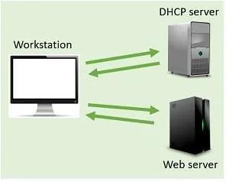
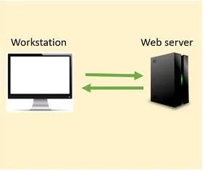
3.2.2-Súwret.Dynamic IP address hám Static IP adress
Dinamic Ip mánziller bolsa ózgeriwsheń jip mánziller degeni-bul degeni ip mánzillerdi basqa kompyuterdiń mánzili menen birdey bolıp qalıwınan qorǵaydı.
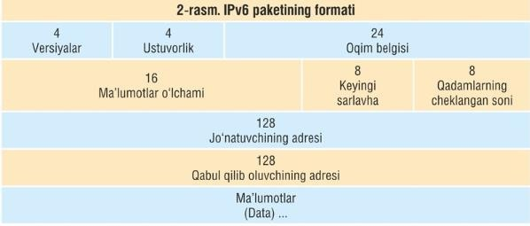
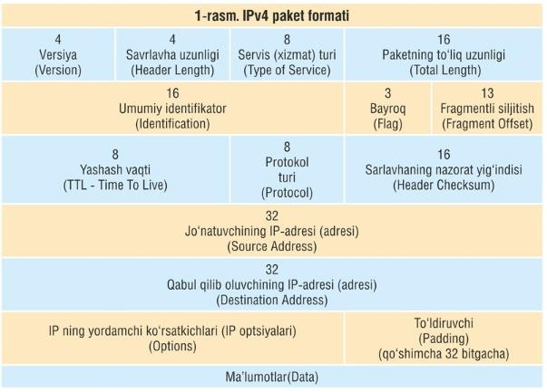
Tereńirek kiretuǵın bolsaq, mısalı internet provayderiniń 4000 paydalanıwshısı bar, biraq real waqıtta 1000 paydalanıwshı isleydi. Demek 1000 ip mánzil jetedi degeni hám tarmaq administratorınıń wazıypasın jeńillestiredi. Dinamik ip mánzil bir márte beriledi kompyuterdiń tarmaqqa qayta kirgende oǵan jańa ip mánzil beriledi.

3.2.3-Súwret. IPv4 hám IPv6 protokollarınıń ayırmashılıqları.
Bul degeni, tarmaqqa jalǵanǵan hárbir kompyuter, qayta jalǵanıwdi ámelge asırģanda, hár saparı hár qıylı IP mánzil aladı.
Pv4 hám IPv6 protokollarınıń ayırmashılıqları hám abzallıqların úyreniw nátiyjesinde internet infrastrukturasınıń keleshektegi turaqlılıǵı hám nátiyjeliligi ushın IPv6 áhmietli rol oynaytuǵını anıq boldı. IPv4 32 bitli mánzil sistemasına iye bolıp, shama menen 4,3 milliard IP-mánzildi támiyinleydi. Házirgi global internet paydalanıwshıları, mobil qurılmalar, IoT texnologiyaları hám bulıt xızmetleri sanınıń keskin ósiwi nátiyjesinde IPv4 mánzilleri kemeyip barmaqta. Sol sebepli, IPv6 128 bitli mánzil sisteması menen islep shiǵilģan bolıp, ol derlik sheksiz IP-mánzillerdi támiyinleydi. IPv6 tek ǵana mánzil jetispewshiligi mashqalasın sheship qoymastan, al qáwipsizlik hám nátiyjelilik jaǵınan da IPv4 ten ústin turadı. IPv6 da IPsec (Internet Protocol Security) integraciyalanǵan bolıp, tarmaq qáwipsizligin arttıradı. Bunnan tısqarı, ol NAT (Network Address Translation) ǵa mútájlik sezbeydi, sebebi hár bir qurılmaǵa tikkeley global IP- mánzil ajıratıladı, bul bolsa tarmaqtıń ápiwayılasıwına alıp keledi.

Qońsılardı anıqlaw protokolı (Neighbour Discovery)
Neighbor Discovery Protocol ( NDP )- toplamındaǵı protokol bolıp, birdey tarmaqtaǵı qurılmalar arasında baylanıstı ańsatlastırıw ushın arnalǵan. NDP IPv4 te qollanılatuǵın adresti anıqlaw protokolın (ARP) almastıradı hám kóbirek funkcionallıq hám nátiyjelilikti támiyinleydi. NDP óz wazıypaların orınlaw ushın IPv6 (ICMPv6) xabarları ushın Internet basqarıw xabarları protokollarınan paydalanıladı, mánzildi anıqlaw, qosımsha kirisiw imkaniyatı hám mánzildi avtomatlastırıw kiredi.
Ápiwayı etip aytqanda, NDP birdey jergilikli tarmaqtaǵı qurılmalardı bir- biri haqqında biliwge hám baylanıslardı ornatıw hám saqlaw ushın áhmiyetli maǵlıwmatlardı almasıwǵa járdem beredi. Bul IPv6 operaciyaları ushın tiykar bolıp, barǵan sayın óz-ara baylanısqan dúnyada úzliksiz baylanıstı támiyinleydi.
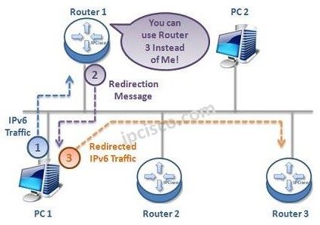
Protokol IPv6 ushın mánzildi anıqlaw protokolı (ARP) hám Internetti basqarıw xabarı protokolı (ICMP) Routerdi anıqlaw hám IPv4 ushın Routerdi qayta baǵdarlaw protokollarına uqsas funkciyalardı orınlaw ushın bes ICMPv6 paket túrin belgileydi. Ol IPv4 kásipleslerine qaraǵanda kóplegen jaqsılawların támiyinleydi. Máselen, ol qońsılardıń erise almawshılıǵın anıqlaw (NUD) dı óz ishine aladı hám usı tárizde, islemey turǵan marshrutizatorlar yamasa siltemeler yamasa mobil túyinler bar bolǵanda paketlerdi jetkerip beriwdiń bekkemligin arttıradı.


3.2.4-Súwret. IPv6 hám NDP(Qońsılardı anıqlaw protokolı)

NDP, ICM hám PV6 xabar túrleri
NDP óz wazıypaların orınlaw ushın ICMPv6 (IPv6 ushın Internet basqarıw xabarı protokolı) ǵa súyenedi. Protokol bes tiykarǵı xabar túrinen paydalanıladı:
- Router sorawı (RS) : Tarmaqtaǵı bar marshrutizatorlar haqqında maǵlıwmat soraw ushın qurılma tárepinen jiberiledi.
- Router reklaması (RA) : Ózleri, prefiksleri hám konfiguraciya parametrleri haqqında maǵlıwmat beriw ushın marshrutizatorlar tárepinen jiberiledi.
- Qońsı sorawı (NS) : NS xabarları qurılmanıń MAC mánzilin soraw yaki oģan kiriw múmkinligin tekseriw ushın isletiledi.
- Qońsı reklaması (NA) : Qurılmalar NS xabarlarına NA xabarları menen juwap beredi, olardıń MAC mánzillerin beredi yaki kiriw múmkinligin tastıyıqlaydı.
- Qayta jóneltiriw : qurılmalarǵa belgili bir maqset ushın jaqsıraq marshrut haqqında xabar beriw ushın marshrutizatorlar tárepinen jiberiledi. Bul xabar marshrutlawdı optimallastırıw hám keshigiwdi azaytıwǵa járdem beredi.
Bul xabarlardıń hár biri NDP nıń IPv6 tarmaǵında nátiyjeli islewin támiyinlewde ózine tán rol oynaydı. Birgelikte olar qurılmalardıń úzliksiz óz ara tásirin támiyinleytuǵın keń kólemli baylanıs sistemasın payda etedi.

IPv6 ge ótiw processi
IPv6 ǵa ótiw procesindegi mashqalalar: IPv6 nıń abzallıqlarına qaramastan, onıń global kólemde tolıq engiziliwi elege shekem belgili qıyınshılıqlarǵa dus kelmekte:
- Texnikalıq infrastrukturanıń beyimlesiwi - Kópshilik eski router hám serverler IPv6 n qollap-quwatlamaydı, bul bolsa texnologiyalıq jańalanıwdı talap etedi.
- Kompatibellik mashqalası - IPv6 IPv4 penen tuwrıdan-tuwrı sáykes kelmeydi, sonıń ushın ótiw procesinde dual-stack (eki protokollı) yamasa tunnel texnologiyalar qollanıladı.
- Qáwipsizlik hám basqarıw máseleleri - IPv6 jańa qáwipsizlik qáwiplerin keltirip shıǵarıwı múmkin, sebebi ol IPv4 ten parıqlı túrde hár bir qurılmaǵa ózine tán mánzil ajıratadı.
Bul bolsa hújimshilerge jańa imkaniyatlar jaratıwı múmkin. IPv6 nıń keleshektegi perspektivaları kóplegen mámleketler hám iri texnologiyalıq kompaniyalar IPv6 ǵa ótiw procesin jedellestirmekte. Google, Facebook, Microsoft, Cisco hám Amazon sıyaqlı kompaniyalar IPv6 nı jedel qollap- quwatlaydı. Internet provayderleri de IPv6 di engiziwge háreket etpekte, sebebi keleshekte barlıq internet xizmetleri usı protokolģa tiykarlanģan bolıwı kútilmekte. Statistikalıq maǵlıwmatlarǵa bola, búgingi kúnde dúnya boylap internet trafiginiń 40% ten aslamı IPv6 arqalı ámelge asırılmaqta hám bul kórsetkish jıldan-jılǵa artıp barmaqta.

Pv4 hám IPv6 protokolınıń salıstırmalı kestesi.
3.1-keste
IPv4 hám IPv6 protokollarınıń salıstırmalı kestesi
Salıstırmalı faktor | IPv4 | IPv6
Ayrıqsha/mánziller sanı | 232 | 2128
Qáwipsizlik boyınsha | Protokol jaratılıwında qáwipsizlik kóz-qarastan kórip shıǵılmaǵan | Qáwipsizlik sharaları kórilgen pakette qosımsha maydanlar keltirilgen[3]
Maǵlıwmatlardıń jetip barıw qáwipsizligi hám isenimliligi | Orta | Joqarı qosımsha maydan qosılıwı kepillengen, sıpat kórsetkishi táminlengen[3]
Protokolǵa tiykarlanǵan haldaǵı tarmaqtıń dúzilisi | Quramalı | Àpiwayı NAD  texnologiyasınan bas keshiw hám end-to-end arqalı tikkeley baylanıs ornatıw múmkin[4]
Paket atı, maydanı, kólemi | 20 bayt | 40 bayt
Adres forması | 10lıq sanlardaǵı 4 oktetten ibarat adres qatarı | 16 lıq sandaǵı 6 oktetten ibarat uzın adres qatarı
Jumısshı personallardıń protocol menen islew tájiriybesi | Joqarı | Tómen barlıq jumısshı personallardıń IPv6 menen islew tájiriybesi jeterli emes[5]
Protokollardı qollaw boyınsha házirgi jaǵday | Házirgi struktura IPv4 ke tiykarlanǵan hám barlıq tarmaq elementleri ushın qolaylı. | Tarmaq elementleriniń barlıǵıda usı protokoldı qollap-quwatlay almaydı
 | IP adresler tarqatıwshi kárxanada bos IPv4 adresler qalmaǵan | Derlik barlıq IPv6 adresleri bos

IPv6 internet infrastrukturasınıń keleshegi ushın áhmiyetli texnologiya esaplanadı. Ol tek ǵana IP-mánziller mashqalasın sheshedi emes, al internettiń qáwipsizligi hám nátiyjeliligin de arttıradı. Biraq, tolıq IPv6 ǵa ótiw ushın
texnikalıq beyimlesiw, tarmaq qáwipsizligi hám kompatibellik sıyaqlı mashqalalar sheshiliwi kerek. Ulıwma alǵanda, IPv6 internet texnologiyalarınıń turaqlı rawajlanıwına úlken úles qosıwı kútilmekte.

§ 3.3. Global kompyuter tarmaqları
Global kompyuter tarmaqları (Wide Area Networks, WAN) yaki aymaqlıq kompyuter tarmaqları tárepinen kórsetiletuǵın xızmetlerden úlken-úlken aymaqlarǵa tarqalıp ketken kóp sanlı abonentler paydalanadı. Bul aymaqlardıń shegaraları - wálayat, region, mámleket, kontinent shegaralarınan ibarat bolıwı yamasa jer júzi boylap tarqalģan bolıwı múmkin.
Global tarmaqlardıń rawajlanıwı hám xabarlardı alıw, qayta islew hám jetkizip beriwdiń jańa tеxnologiyaları payda bolıwı menen internet tarmaǵına hár qıylı shaxs hám shólkemlerdiń dıqqatı qaratıldı. Kóplep shólkemler uz lokal tarmaqlardıń global tarmaqlarǵa jalǵawǵa qarar qılǵan hám házirgi waqıtta WWW, FTP, Gophes hám basqa sеrvеrlerden paydalanılmaqta. Sawda-satıq maqsetinde isletiletuǵın yáki mámleketlik sırı bolǵan xabarlardıń global tarmaqlar boyınsha orınlarǵa jetkizip beriw imkaniyatı payda boldı hám óz náwbetinde, usı xabarlardı qorǵaw sistemasında tájiriybeli qánigelerge talap payda bolmaqta. Global tarmaqlardan paydalanıw bul tek ǵana «qızıqarlı» xabarlardı izlew emes, payda alıw maqsetinde hám basqa áhmiyetke iye jumıslardı orınlawdan ibarat.
Hár qanday shólkem Internetke jalǵanǵanınan soń, payda bolatuǵın tómendegi mashqalalardı etiwleri shárt:
- shólkemnıń kompyutеr sistemasın xakеrler tárepinen buzılıwı;
- Internet arqalı jónetilgen maǵlıwmatlardıń jawız niyetli shaxslar tárepinen oqıp alınıwı;
- shólkem iskerligine zıyan jetkeriliwi.
Internet jobalastırıw dáwirinde qorǵanǵan tarmaq sıpatında islep shıǵılmaǵan. Bul tarawda házirgi kúnde bar bolǵan tómendegi mashqalalardı kеltiriw múmkin:

    - maǵlıwmatlardı jeńillik penen qolǵa kiritiw;
    - tarmaqtaǵı kompyutеrler mánzilin qalbekilestiriw;
    - TCP/IP qurallarınıń kúshsizligi;
    - kópshilik saytlardıń natuwrı konfiguraciyalanıwı;
    - konfiguraciyalawdıń quramalılıǵı.
Global tarmaqlardıń shеgarasız kеń rawajlanıwı onnan paydalanıwshılar sanınıń ósip barıwına sebep bolmaqta, bul bolsa óz náwbetinde xabarlar qáwipsizligine qáwip salıw itimalınıń asıwına alıp kelmekte. Uzaq, aralıqlar menen xabar almasıw zárúligi xabarlardı alıwdıń qatań shegaralanıwın talap etedi. Usı maqsette tarmaqlardıń sеgmеntlerin hár túrli dárejedegi qorǵaw usılları usınılǵan:
- erkin KIRISIW (mısalı: WWW-sеrvеr);
- shеgaralanǵan KIRISIW ler sеgmеnti (uzaq aralıqta jaylasqan jumıs ornına xızmetshilerdiń KIRISIWi);
- qálegen KIRISIWlerdi sheklew (mısalı, shólkemlerdiń finanslıq lokal tarmaqları).
Intеrnеt global xabar tarmaǵı ózinde júda úlken kólemge iye bolǵan xabar rеsurslarınan milliy ekonomikanıń túrli tarmaqlarında ónimli paydalanıwǵa imkaniyatın jaratıwına qaramastan xabarlarǵa bolǵan qáwipsizlik dárejesin asırmaqta. Sonıń ushın da Intеrnеtke jalǵanǵan hár bir kárxana ózinıń informaciya qáwipsizligin támiynlew máselelerine úlken itibar beriwi kerek.
Lokal tarmaqlardıń global tarmaqlarǵa qosılıwı ushın tarmaqlar qáwipsizligi administratorı tómendegi máselelerdi sheshiwi lazım:
- lokal tarmaqlarǵa global tarmaq tárepinen bolatuǵın qáwiplerge qorǵanıwdıń jaratılıwı;
- global tarmaq paydalanıwshısı ushın xabarlardı jasırıw imkaniyatınıń jaratılıwı;
Bunda tómendegi usıllar bar:

- Kiriw múmkin bolmaǵan tarmaq mánzili arqalı;
—Ping baǵdarlaması járdeminde tarmaq pakеtlerin toltırıw;

  - ruxsat etilgen tarmaq mánzili menen qadaǵan etilgen tarmaq mánzili boyınsha birlestiriw;
  - qadaǵan etilgen tarmaq protakolı boyınsha birlestiriw;
  - tarmaq boyınsha paydalanıwshıǵa parol tańlaw;
  - REDIREST túrindegi ICMP pakеti járdeminde marshrutlar kestesin modifikaciyalaw;
  - RIR standart bolmaǵan pakеti járdeminde marshrutlar kestesin ózgertiw;
  - DNS spoofingdan paydalanǵan jaǵdayda baylanısıw.

Ruxsat etilgen mánzillerdiń ruxsat etilmegen waqıtta baylanısıwı

Usı qáwip global tarmaqlardıń bir qansha tarawların qamtıp aladı, sonnan:
- lokal tarawı;
- lokal-global tarmaqlardıń baylanısıwı;

- kerekli xabarlardı global tarmaqlarda jóneltiw;
- global tarmaqtıń basqarılmaytuǵın bólimi.
Qálegen xabar tarmaqlarınıń tiykarǵı komponеntleri bul sеrvеrler hám isshi stanciyalar esaplanadı. Sеrvеrde xabarlar yáki esaplaw rеsursları hám isshi stanciyalarda xizmetshiler isleydi. Ulıwma qálegen kompyutеr hám sеrvеr hám isshi stanciya bolıwı múmkin - bul jaǵdayda olarǵa qarata qáwipli hújimler bolıwı itimalı bar.

Global tarmaq maydanlarındaǵı qáwip

3.1-keste
Qáwip | Lokal maydan | LT/GT  baylanısıwı | GT admin-  strator maydan | GT basqa-  rılmay-tuǵın maydan
Tarmaqlardıń  natuwrı mánzili |  |  | + | +
Pakеtler menen  toltırıw | + |  |  | +
Múmkin bolmaǵan  baylanısıw |  | + |  | +
Múmkin bolǵan  baylanısıw | + | + |  | +
Paroldi tańlaw | + | + |  | +
ICMP hújimi | + | + | +
RIP hújimi |  | + | +
Ruxsatsız uzaqtan  basqarıw |  | + | + | +
Paroldi ózgertiw | + |  |  | +
DNS hújimi |  | + | +
Múmkin bolmaǵan  waqıtta | + | + | + | +

Sеrvеrlerdıń tiykarǵı wazıypası informaciyalardı saqlaw hám usınıwdan ibarat.
Jawız niyetli shaxslardı tómendegishe tariyplew múmkin:

    - xabar alıwǵa imkaniyat alıw;
    - xızmetlerge ruxsat etilmegen imkaniyatın alıw;

    - belgili klasstaǵı xızmetlerdiń jumıs rеjimin isten shıǵarıwǵa urınıw;
    - xabarlardı ózgertiwge háreket yáki basqa túrdegi hújimler.

Óz náwbetinde, házirgi zamanagóy rawajlanıw dawamında sеrvis xızmetin izden shıǵarıwǵa qarsı gúres mashqalası úlken áhmiyetke iye. Bul túrdegi hújimler «sеrvisdaǵı buzılıw» atamasın alǵan.
Jumısshı stanciyalarǵa hújimniń tiykarǵı maqseti, tiykarınan, qayta islenip atırǵan maǵlıwmatlardı yáki lokal saqlanıp atırǵan xabarlardı alıw. Bunday hújimlerdiń tiykarǵı quralı «Troyan» dásturler sanaladı. Bul dástur dúzilisi boyınsha kompyutеr viruslarınan parıq qılmaydı hám kompyutеrge túsiwi menen ózin bilindirmesten turadı. Basqasha aytqanda, bul baǵdarlamanıń tiykarǵı maqseti- tarmaq, stanciyasındaǵı qorǵaw sistemasın ishki tárepten buzıwdan ibarat.
Bul jaǵdayda mısalı sheshiw belgili qıyınshılıqqa alıp keledi, yaǵnıy arnawlı tayarlanǵan qánige kerek yáki basqa sharalar qabıl qılıw kerek boladı.
Basqa bir ápiwayı qorǵaw usıllarınan biri hár qaysı isshi stanciyadaǵı sistemalı fayllar hám xızmet tarawındaǵı maǵlıwmatlardıń ózgeriwin tеkserip turıwshı rеvizor (advizer— kiriwshi) ornatıw sanaladı.

Tarmaqlar aralıq ekran hám onıń wazıypaları

Tarmaqlar aralıq ekran — qorǵaw quralı bolıp, isenimli tarmaq hám isenimsiz tarmaq arasında maǵlıwmatlarǵa kiriwdi basqarıwda qollanıladı.
Tarmaqlar aralıq ekran kóp komponеntli bolıp, ol Internetten shólkemnıń xabar zapasların qorǵaw stratеgiyası sanaladı. Yaǵnıy shólkem tarmaǵı hám Internet arasında qorǵaw wazıypasın atqaradı.
Tarmaqlar aralıq ekrannıń tiykarǵı funkciyası — maǵlıwmatlarǵa iyelik qılıwdı oraylastırılǵan basqarıwın támiynlewden ibarat.
Tarmaqlar aralıq ekran tómendegi qorǵawlardı ámelge asıradı:
- orınsız trafiklar, yaǵnıy tarmaqda uzatılatuǵın xabarlar aǵımın sheklew;

- qabıl qılınǵan trafikti ishki sistemalarǵa baǵdarlaw;
- ishki sistemanıń kúshsiz bólimlerin jasırıw menen internet tárepinen payda etilgen hújimlerden qorǵaw;
- barlıq trafiklardı bayanlastırıw;
- ishki maǵlıwmatlardı, mısalı tarmaq topologiyasın, sistema atamaların, tarmaq úskenelerin hám paydalanıwshılardıń idеntifikatorların Internetten jasırıw;
- isenimli autеntifikaciyanı támiynlew.
Kóp ǵana ádebiyatlarda tarmaqlar aralıq ekran túsinigi brandmauer yáki Fire Wall dеb isletilgen. Ulıwma olardıń barliǵı ekvivalent túsinikler esaplanadı.
Tarmaqlar aralıq ekran — bul sistema, ulıwma tarmaqtı eki bólimge ajratıp, tarmaqlar aralıq qorǵaw wazıypasın óteydi hám maǵlıwmatlar pakеtinıń shеgaradan ótiw shártlerin ámelge asırıwshı qaǵıydalar toplamı esaplanadı.
Ádette tarmaqlar aralıq ekran ishki tarmaqlardı global tarmaqlardan, yaǵnıy Internetten qorǵaydı. Sonı aytıw kerek, tarmaqlar aralıq ekran tek ǵana Internetten, jáne de korporativ tarmaqlardan da qorǵaw qábiletine iye. Hár qanday tarmaqlar aralıq ekran ishki tarmaqlardı tolıq qorǵay aladı dеp bolmaydı. Internet xızmetı de barlıq protokollarınıń ámeliy tárepten xabarlarǵa salıstırǵanda qáwipsizliginıń tolıq bolmaǵanlıǵı mashqalası bar. Bul mashqalalar kеlip shıǵıwınıń tiykarǵı sebebi Internettiń UNIX opеratsion sistema menen baylanıslı bolıwında.
TCR/IP (Transtnission Control Protokol/lnternet Protocol) Internettiń global tarmaǵında kommunikaciyanı támiyinleydi hám tarmaqlarda global túrde qollanıladı, biraq olar da qorǵawdı jеterlishe támiyinley almaydı, sebebi TCP/IP pakеtiniń basında xakеr hújimi ushın qolay maǵlıwmat kórsetiledi.
Internette elеktron poshtanı uzatıwdi ápiwayı protokol poshta transport xızmeti ámelge asıradı (SMTP - Simple Mail Transfer Protocol). Bul protokolda bar bolǵan qorǵawdıń kerekli mashqalalarınan biri - paydalanıwshı uzatıwshınıń adresin kóre almawı. Bunnan paydalanıp xakеr úlken kólemde poshta xabarların jóneltiwi múmkin, bul bolsa jumısshi poshta sеrvеrdi hádden tıs bánt bolıwına alıp keledi.
Intеrnette ǵalabalıq tús alǵan programma bul Sendmail elеktron poshtası. Sendmail tárepinen uzatılǵan xabarlar basqınshı xakеr xabar túrinde paydalanıwı múmkin.
Tarmaq atamaları xızmeti (Domain Name System — DNS) paydalanıwshılar atı hám xost-kompyutеriniń - adressin kórsetedi. DNS kompaniyanıń tarmaq dúzilisi haqqında maǵlıwmatlardı saqlaydı. DNSniń mashqalalarınan biri, ondaǵı maǵlıwmatlar bazasın avtorizaciyalanbaǵan paydalanıwshılardan jasırıw bir qansha qıyın. Bunıń nátiyjesinde, xakеrler DNS ni kóbinshe xost-kompyutеrlerdıń isenimli atamaları haqqında maǵlıwmatlar dereginen paydalanıw ushın qollanıwı múmkin.
Uzaq tеrminallar emulyaciyası xızmeti uzaq, sistemalardı bir-birine jalǵaw ushın xızmet qıladı. Bul sеrvеrden paydalanıwshılar TELNET sеrvеrinen dizimnen ótiw hám óz atı hám parolin alıwı lazım. TELNET sеrvеrina jalǵanǵan xakеr baǵdarlamanı sonday ornatıwı múmkin, bunıń nátiyjesinde ol paydalanıwshınıń atı hám parolin jazıp alıw imkaniyatına iye boladı.
World Wide Web — WWW bul sistema Internet yáki intratarmaqlardaǵı hár túrli sеrvеrlar ishindegi maǵlıwmatlardı qurıw ushın xızmet qıladı. WWW nıń tiykarǵı qásiyetlerinen biri — tarmaqlar aralıq ekran arqalı anıq protokol hám adresslerdi filtrlew zárurligin tarmaqtıń qorǵaw siyasatı qararı menen sheshiwi bolıp tabıladı.
Hár qanday shólkemnıń tarmaq qáwipsizligi siyasatı eki bólimnen ibarat boladı:
- tarmaq sеrvislerinen paydalanıw;
- tarmaqlar aralıq ekrandı qollaw.

Tarmaq sеrvislerinen paydalanıw siyasatına say túrde Internette sеrvislar dizimi anıqlanadı. Bul sеrvislerge paydalanıwshılar shеklengen Kiriw menen támiyinlenedi.
Kiriw usıllarınıń shekleniwi — paydalanıwshılar tárepinen Internet sеrvislarına shеt jollar arqalı ruxsatsız Kiriwdi sheklew mánisin bildiredi.
Tarmaq sеrvislerine Kiriw siyasatı, ádette, tómendegi principlerge iye boladı:
- Internetten ishki tarmaqqa Kiriwdi sheklew, biraq ishki tarmaqtan Inlernеtke Kiriwge ruxsat bеriw;
- kepillengen sistemalarǵa Internetten ishki tarmaqqa sshеklenilgen Kiriwge ruxsat bеriw.
Tarmaqlar aralıq ekranlarǵa qoyılatuǵın wazıypalıq talaplar tómendegilerden ibarat.
- tarmaq dárejesinde filtrlewge talap;
- ámeliy dárejede filtrlewge talap;
- administraciyalaw hám filtrlew qaǵıydaların ornatıw boyınsha talap;
- tarmaqlı autеntifikaciyalaw qurallarına talap;
- jumıslardı atap ótıw hám esaptı alıp barıw boyınsha talap.

Internettiń shólkemlestiriliwi.
Internet bul jalǵız standart tiykarında iskerlik kórsetiwshi dúnya júzi global kompyuter tarmaǵı. Onıń ataması eki túrli, yaǵnıy ―International Network‖ - xalıq aralıq tarmaq hám ―Interconnected networks‖ “tarmaqlar aralıq” degen mánisi ańlatadı. Ol lokal kompyuter tarmaqların baylanıstırıwshı informaciya sisteması bolıp, óziniń ayrıqsha informaciya maydanına iye bolǵan virtual toplamnan ibarat.
Internet tarmaǵı, oǵan jalǵanǵan barlıq kompyuterlerdiń óz ara maǵlıwmatlar almasıw imkaniyatın jaratıp beredi. Internet tarmaǵınıń hár bir paydalanıwshısı óziniń jeke kompyuteri arqalı basqa qala yaki mámleketke informaciya jetkerip beriwi múmkin. Máselen, Vashingtondaǵı Kongress kitapxanası katalogin kórip shıǵıw, Nyu-Yorktaǵı Metropoliten muzeyiniń sońǵı kórgizbesine qoyılǵan zat penen tanısıw, xalıq aralıq seminarlarda qatnasıw, bank mashqalaların ámelge asırıw hám de basqa mámleketlerde jasawshı Internet tarmaǵı paydalanıwshıları menen shaxmat oynaw múmkin.
Internet tarmaǵınıń dúzilisi. Internet óz-ózin quramalastırıwshı hám basqarıwshı quramalı sistema bolıp, tiykarınan úsh tiykarģı bólimnen ibarat:
- texnikalıq;
- programmalıq;
- informaciyalıq.
Internet tarmaǵınıń texnikalıq támiynatı hár qıylı túrdegi kompyuterler, baylanıs kanalları (telefon, jasalma joldas, shiyshe talshıqlı hám basqa túrdegi tarmaq kanalları) hám de tarmaqtıń texnikalıq quralları.Internet tarmaǵınıń programmalıq támiynatı (quramlıq bólimi) tarmaqqa jalǵanǵan hár túrli kompyuterler hám tarmaq quralların birden-bir standart tiykarında (bir tilde) islewin támiyinlewshi programmalar.
Internet tarmaǵınıń informaciya támiynatı: Internet tarmaǵında bar bolǵan hár túrli elektron hújjetler, grafikalıq súwret, audio jazıw, video kórinis, veb-sayt hám basqa kórinistegi informaciyalar toplamınan ibarat.
Internettiń eki tiykarǵi wazıypası bolıp, buniń birinshisi informaciya adresi bolsa, ekinshisi bolsa kommunikaciya quralları.
Internetke jalǵanıw. Internet tarmaǵına jalǵanıw ajıratılǵan baylanıs kanalı (optikalıq talshıq,jasalma joldas baylanısı, radiokanal, ajıratılǵan kommutatsiyalanbaytuǵın telefon liniyası) boyınsha bárqulla jalǵanıw, sonıń
menen birge kommutaciyalanıwshı, yaǵnıy úzip-jalǵanatuǵın jalǵanıw (Dial-up access, Dial-up) kórinisinde ámelge asırıladı.
Telefon liniyası arqalı internetke jalǵanıw. Internet tarmaǵına ápiwayı telefon tarmaqları arqalı standart modem qurılmaları járdeminde jalǵanıw múmkin.
Telefon liniyası arqalı Internetke jalǵanıwda modem qurılmasınan tısqarı arnawlı programmadan (protokoldan) da paydalanıladı. Bunda usı programma járdeminde Internetke jalǵanǵanda telefon liniyası bánt etiledi, seans tamamlanģannan soń telefon tarmaǵı bosatıladı hám onda basqa paydalanıwshı paydalanıwı múmkin. Internetke jalǵanıwdı ámelge asırıwshı baǵdarlamanıń abzallıǵı, olar Internetke tuwrıdan-tuwrı jalǵanıw imkanın beredi. Telefon liniyası arqalı "Shaqırıw" boyınsha Internetke jalǵanıw Internet xızmetlerin usınıwshı provayder menen paydalanıwshı arasında ámelge asırıladı.Bunda paydalanıwshı logikalıq atama (login) hám jasırın belgi (parol) járdeminde internetke tikkeley jalǵanadı.
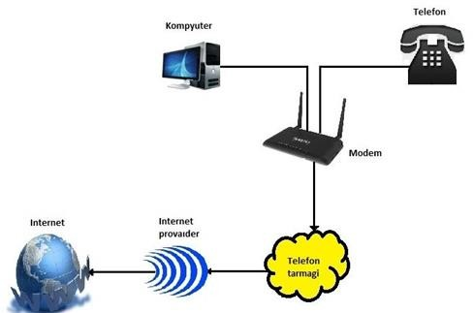

3.3.2-Súwret. Internetke jalǵanıw túri.

Mobil baylanıs quralları járdeminde internetke jalǵanıw.

Internet tarmaǵına tek ǵana kabel yamasa telefon liniyası arqalı sımlı jalǵanıw múmkin, sonday-aq, mobil baylanıs quralları járdeminde sımsız jalǵanıw da múmkin. Internet tarmaǵına sımsız jalǵanıw kompyuter arqalı yamasa mobil telefonnıń ózinde ámelge asırıladı. Eger kompyuter arqalı Internetke sımsız jalǵanıw kerek bolsa, ol jaǵdayda kompyuterden tısqarı Internet xızmetlerin usınıwshı operator yamasa provayderdiń sımsız isleytuǵın modemi yamasa usıǵan uqsas wazıypanı atqarıwshı mobil telefon apparatı zárúr.
Eger mobil telefonnıń ózinde turıp Internetke jalǵanıw yamasa onnan paydalanıw kerek bolsa, ol jaǵdayda Internet xızmetlerin kórsetiwshi mobil operatordıń paydalanıwshısı bolıwıńız hám onda GPRS xızmeti jaǵılǵan bolıwı talap etiledi. Mobil baylanıs quralları járdeminde Internetten paydalanılganda WAP texnologiyası internetke sımsız paydalanıw imkaniyatın beredi. Mobil baylanıs tarmaqlarında sorawlardı hám maǵlıwmatlardı jetkerip beriw ushın GPRS transport xizmetinen paydalanıladı.
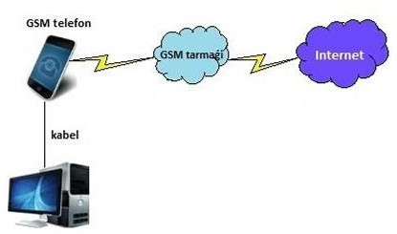

3.3.3-Súwret. GPRS transport xizmeti túri.
Internet tarmaǵınıń wazıypası hám onnan paydalanıw maqsetleri. Internet tarmaǵınıń wazıypası internet tarmaǵı abonentlerine web-hújjetlerdi oqıw, elektron pochta, fayl jetkerip beriw hám qabıl etiw, baylanısta bolıw, tarmaqta hújjetlerdi saqlaw hám olar menen islew xızmetin kórsetiw. Internet tarmaǵınan informaciyalardı almasıw, aralıqtan oqıtıw, konferenciyalar ótkeriw, veb-saytlardı shólkemlestiriw, elektron pochtanı rawajlandırıw, baylanıs ornatıw hám usı sıyaqlı maqsetlerde paydalanıladı.

Bulutlı xizmetler (Cloud services)
Bultlı xizmetler - jeke yaki aqırǵi paydalanıwshınıń kóz qarasınan kelip shıqqan halda, belgili dárejede internet yaki IT dan ulıwma paydalanıwdı qollap- quwatlaytuǵın texnikalardıń ulıwma ataması.
Bultlı xizmetler - bul xizmet kórsetetuǵın hár túrli túsiniklerdi óz ishine alģan bir úlken túsinik. Máselen, programmalıq támiynat, infrastruktura, platforma, maǵlıwmatlar, jumıs ornı hám basqalar. Bulardıń barlıǵı ne ushın kerek? Bultlı texnologiyanıń eń áhmiyetli wazıypası - maǵlıwmatlardı aralıqtan qayta islewge mútáj paydalanıwshılardıń mútájliklerin qanaatlandırıw. Bultlı esaplaw ne esaplanbaydı? Birinshiden, bul jergilikli kompyuterde oflayn esaplaw. Ekinshiden, bul "kommunal esaplaw," ásirese, quramalı esap-sanaqlardı orınlaw yamasa maǵlıwmatlar massivlerin saqlaw ushın xızmetke buyırtpa berilgende. Úshinshiden, bul kollektiv (bólistirilgen) esaplaw (tarmaqlı esaplaw). Ámelde, bul barlıq túrdegi esaplawlar arasındaǵı shegaralar ádewir anıqlastırılmaģan. Biraq, bultlı esaplawdıń keleshegi kommunallıq xızmetler hám bólistirilgen sistemalarǵa qaraǵanda ádewir úlken.
Bultlıq saqlaw - bul Internette saqlaw modeli bolıp, onda maǵlıwmatlar tarmaqtaǵı kóplegen serverlerde saqlanadı, klientler, tiykarınan, úshinshi tárep paydalanıwı ushın beriledi. Arnawlı satıp alınģan yamasa ijaraģa berilgen arnawlı serverlerde maǵlıwmatlardı saqlaw modelinen parıqlı túrde, serverlerdiń sanı yamasa ishki dúzilisi ulıwma klientke kórinbeydi. Maǵlıwmatlar bulutta saqlanadı, sonday-aq qayta islenedi, yaǵnıy klient kóz qarasınan, bir úlken virtual server.
Endi bultlı esaplaw imkaniyatların kórip shıǵayıq:
- Internetke jalǵanǵan hárqanday kompyuterden jeke maǵlıwmatlarģa kiriw;
- Siz hár túrli qurılmalar (kompyuterler, planshetler, telefonlar hám basqalar) menen islewińiz múmkin;
- Qaysi operacion sistema menen islewdi abzal kóriwińiz áhmiyetli emes - veb-xizmetler hárqanday OS brauzerinde isleydi;
- Birdey maǵlıwmattı siz hám basqalar bir waqıttıń ózinde hár qıylı qurılmalardan kóriwi hám redaktorlawı múmkin;
- Kóp pullı baǵdarlamalar biypul (yamasa arzanıraq) veb-qosımshalarģa aylandı;
- Eger qurılmańızǵa (kompyuter, planshet, telefon) bir nárse júz berse, siz áhmiyetli maǵlıwmatlardı joǵaltpaysız, sebebi ol endi qurılma yadında saqlanbaydı;
- Jańa hám jańalanǵan maǵlıwmatlar hámiyshe qolıńızda;
- Siz bárqulla programmalardıń eń sońǵi versiyasınan paydalanasız hám jańalanıwlardıń shıǵarılıwın baqlap barıwıńız shárt emes;
- Siz óz maǵlıwmatlarıńızdı basqa paydalanıwshılar menen birlestire alasız. Siz jaqınlarıńız yamasa dúnyanıń qálegen múyeshinen kelgen adamlar menen ańsat ǵana maǵlıwmat almasıwıńız múmkin. Imkaniyatlar júdá kóp, biraq kemshilikler de bar (olarsız qayda barıw múmkin), bunı da aytıp ótiw kerek:
Turaqlı baylanısqa zárúrlik. Bulutli xizmetlerge kiriw ushın sizge turaqlı Internet baylanısı kerek.
Programmalıq támiynat hám onı “sazlaw”. “Bulutlar”ǵa jaylastırılatuǵın hám paydalanıwshıǵa usınılatuǵın programmalıq támiynatqa sheklewler bar. Paydalanıwshı programmada sheklewlerge iye hám geyde onı óz maqsetleri ushın sazlaw imkaniyatına iye emes.
Qáwipsizlik. "Bulut"tıń ózi júdá isenimli sistema, biraq oǵan kirgende, agressiv úlken maǵlıwmatlar bazasına kire aladı. Viruslar hám sistema nasazlıqlarınan paydalanıw.
Qimbat bahalı úskeneler. Óz bulıtıńızdı jaratıw ushın siz jańa materiallıq resurslardı ajıratıwıńız kerek, bul jańadan shólkemlestirilgen hám kishi kompaniyalar ushın paydalı emes.
Bultlı xizmetlerden paydalanıwda olar menen islewde ayırım kemshiliklerdi atap ótiw kerek. Paydalanıwshı ushın eń jaǵımlı fakt - onıń anaw yamasa mınaw "bultta" jaylastırılǵan barlıq maǵlıwmatları túrli dárejedegi huqıq qorǵaw uyımlarına derlik biypul bar ekenligi haqqındaǵı jańalıq emes (soraw boyınsha, hesh kim sizdi maǵlıwmatlardı sorap alıw haqqında xabardar etiwge májbúr emes), sonday-aq, xızmettiń programmalıq támiynat islep shıǵarıwshıları. Yaǵnıy, eger siz ózińiz haqqında maksimal maǵlıwmattı, sonıń ishinde, bulutta saqlanǵan jeke jazıspalar yamasa foto hám video fayllardan biliwdi qáleseńiz, oǵan qızıqqan hám belgili wákilliklerge iye bolǵan hár qanday shaxs biliwi múmkin. Bunday kirip keliwshi hújimnen qashıwdıń birden-bir joli bar - "bult" paydasınan waz keshiw bolıp esaplanadı.

Bult xizmetlerinen paydalanıwdıń abzallıqları:
- Yuridikalıq programmalıq támiynattan paydalanıw;
- Sistemaǵa kiriw hám Internetke jalǵanǵan qálegen qurılmadan jeke maǵlıwmatlarǵa kiriw imkaniyatı;
- Rezerv maǵlıwmatlardı saqlawdı shólkemlestiriw imkaniyatı;
- Barlıq qurılmalarıńızda maǵlıwmatlardı sinxronlastırıw;
- Bulut xizmetlerinde islew ushın qurılmalardıń dáslepki programmalıq támiyinleniwi hám apparat támiyinleniwi ushın kishi talaplar;
- Kompleksten paydalanıw qábileti programmalıq támiynat sistemaları kem quwatlı úskenelerde;
- Úshinshi shaxslardıń saqlanģan maǵlıwmatlarına kirisiwdi qadaǵalay almaw;
- Fayllar yaki qosımshalarģa hár saparı kiriw kerek bolǵanda xizmet penen Internet baylanısın ornatıw zárúrligi;
- Xizmetke iye bolǵan belgili bir islep shıģarıwshınıń xizmetleri hám usınıslarınan paydalanıw zárúrligi;
- Ayırım bulıtlı xizmetler ushın turaqlı tólem zárúrligi.

Bulutli xizmetlerdiń kemshilikleri:
Hár qanday texnologiyalıq process sıyaqlı, bultlı esaplaw ol paydalanıwshılar ushın unamsız mashqalalar yamasa kemshiliklerde artta qalmaydı, bárqulla qanday da bir mashqalalar bar bolıp, olardan paydalanıwda kemshilikler bar.
Keliń, ayırımların kórip shıǵayıq:
Internetke jalǵanıw:Kópshilik programmalardıń proceduraları hám háreketleri tarmaqqa jalǵanıw shártlerine boysınıwshı web penen sheklengen. Basqasha aytqanda, jaqsı tarmaq uzatıw bolmasa, bulıtqa kire almaysız.

III-Bap boyınsha qadaǵalaw ushın sorawlar
- Global kompyuter tarmaqlarınıń qurılıw qásiyetleri.
- Tipik global kompyuter tarmaģı strukturası hám onıń quramı.
- Paketlerdi kommutaciyalaw orayları degende neni túsinesiz?
- Global kompyuter tarmaqlarınıń qanday túr le r in b ilesiz?
- Paketlerdi kommutaciyalaw tiykarında qurılǵan global tarmaqlar standartlarınıń a t l a r ı n h á m t i y k a r ģ ı k ó r s e t k i s h k e r i n aytıp beriń.
- Magistral hám jalģanıw tarmaqlarınıń qásiyetleri h á m wazıypaların aytıp beriń.
- Tarmaqlardan ibarat tarmaq arxitekturası hám olardaǵı baylanıslardı shólkemlestiriw qalay ámelge asırıladı?
- IPv6 mánzilin qısqartıw qaǵıydaları qanday? Mısal menen túsindiriń.
- IPv6 adresinen tarmaq prefiksin ajıratıp kórsetiw qalay ámelge asırıladı?
- IPv6 ortalıǵında marshrutlaw qalay isleydi?

BAP. Kompyuter tarmaqlarındaǵı maǵlíwmatlar qáwipsizligi

§ 4.1. Global tarmaqtıń transport texnologiyaları
X.25 protokolı. X.25 protokolı tiykarındaǵı paketlerdi kommutaciyalaw tarmaǵı - 1970-jıllardıń aqırında, analog jiberiw ortalıǵı arqalı eki uzaqtaǵı punktler arasında maǵlıwmatlar jiberiwdi támiyinlew maqsetinde islep shıǵılǵan. Olardıń qollanılıwınıń tiykarǵı ortalıǵı terminallar hám jumıs kompyuterleri arasındaǵı baylanıs bolǵan. ITU-T da islep shıǵilǵan X.25 protokolı OTOB modeliniń úshinshi dárejesiniń protokolı bolıp, tarmaq arqalı paketlerdi jetkerip beriwdi támiyinleydi. X.25 protokolda informaciyanıń pútinligin saqlaw máselesi tarmaqqa qoyılǵan, yaǵnıy qáwipke shıdamlı kodlardı qollanıw, soraw hám tarmaq uzelları arasında paketlerdi tákirarlaw jolları arqalı erisilgen. Qısqa aralıqlıq telefon tarmaqları ushın islep shıǵılǵan X.25 protokollarında qáteler itimallıǵı (10-3 - 10-4) úlken (maǵlıwmatlar jetkerip beriw ushın), bul bolsa paketlerdiń joǵalıwına hám olardı qayta jetkerip beriw zárúrligine alıp keledi. Joqarıda sanap ótilgen mashqalalardıń sheshimin Fram Relay texnologiyası támiyinleydi, yaǵnıy ózinde X.25 protokolın ápiwayılastırılǵan túrin ańlatadı.

Fram Relay protokolı
Global tarmaqlardıń Frame Relay paketi texnologiyası 1980-jıllardıń aqırlarında jaratılǵan, oǵan joqarı tezliktegi hám isenimli sanlı kanallar texnologiyalarınıń RDH hám SDH payda bolıwı sebepshi bolǵan. Buģan shekem global tarmaqlardıń tiykarǵı texnologiyası bolıp X.25 texnologiyası xızmet etken, olardıń quramalı stekleri tómen tezliktegi analog kanallarǵa mólsherlengen edi, sonıń menen bir qatarda ol kesentleniwdiń joqarı dárejesi menen de parıqlanıp turǵan hám sonıń nátiyjesinde maǵlıwmatlardı uzatıwda qátelikleri de bolatuǵın edi. Frame Relay ózgesheligi onıń ápiwayılıǵı, bul texnologiya tek ǵana alıwshıǵa paketti jetkerip beriwge kerek bolǵan minimum xızmetlerdi usınadı. Sonıń menen bir qatarda Frame Relay texnologiyasın joybarlawshılar aldıǵa áhmietli qádem tasladı, tarmaq paydalanıwshılarına tarmaqtaǵı jalǵanıwlardıń kepillengen ótkeriw múmkinshiligin silteme etip - bul qásiyetti Frame Relay paketli tarmaqlar texnologiyası payda bolǵansha standart formada quwatlanbaǵan.
Kadrlar háreketiniń texnikası. Frame Relay texnologiyası virtual kanallar texnikasınan paydalanıwǵa tiykarlanǵan. Virtual kanallar texnikası paketlerdi deytogrammalıq háreketleniw usılın anıq emesligi menen, mısalı, Ethernet hám IP tarmaqlarında qollanılatuǵın hám birlemshi hám de telefon tarmaǵı texnologiyalarına tán bolǵan kanallardı kommutaciyalaw texnikasınıń qattılıǵı arasındaǵı kelisimnen turadı.
Global tarmaq operatorları jeterli dárejede uzaq waqıt Internetti revolyuciyalıq dárejede tarqalǵan. 90-jıllardıń ortalarına shekem virtual kanallar texnikasına itibarın kóp qaratqan. Informaciyalardıń háreketleniwdi deytogramma usılına salıstırǵanda virtual kanallar texnikası túyinler aralıq jalǵanıwlar ústinen hám tarmaq arqalı informaciya aǵıslarınıń ótiw jolların qadaǵalawda ádewir keń imkaniyatların usınadı.
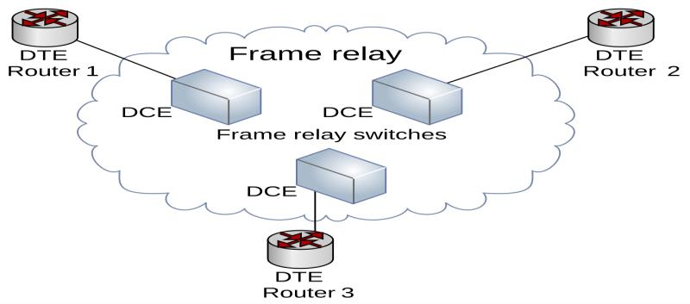

4.1.1-súwret. Tiykarǵı Frame Relay tarmaǵı
Frame Relayda virtual kanallardı ornatıw ámeli tarmaq kommutatorlarında jalǵanıw (kommutatsiyalaw) kestesin dúziwden ibarat. Bunday ámellerdi qolda hám de tarmaqlardı basqarıw sistemasında da orınlaw múmkin. Frame Relaynıń virtual kanalı Lan turaqlı virtual kanallar (Permanent Virtual Circuits, PVC) túrine tiyisli, olar tarmaq operatorı tárepinen aldın ala ornatıp qoyıladı. Hár bir kommutatordıń jalǵanıw kestesinde usı kommutatordan ótetuǵın hár bir virtual kanal haqqında eki jazıw (eki jónelistiń hár biri ushın) isleniwi kerek. Baylanıslar kestesin jaziw tórt tiykarǵi maydannan ibarat tapqan:
- Kanaldıń kiriw portınıń nomeri;
- pakettiń kiriw portına kelip atırģan kanaldıń kiriw belgisi;
- shıģıw portınıń nomeri;
- pakettiń shıģıw portı arqalı jiberiletuǵın kanaldı shıģıw belgisi.

ATM hám MPLS protokollar
MPLS - bul belgilerden paydalanıwǵa tiykarlanǵan kóp protokollı tarmaqlarda paketlerdiń tez kommutasiya qılıw texnologiyası. MPLS ózinde kanal dárejesindegi texnologiyalar ushın tán bolǵan trafikti basqarıwdı, tarmaq dárejesindegi protokollardıń kólemliligi hám beyimlesiwsheńligin ózinde jámlegen. Texnologiyalardıń atındaǵı "kóp protokollılıq" degeni MPLS túrli protokollar jıynaǵın tasıwı múmkinligin ańlatadı (4.1.2-súwret). Búgingi kúnde Internet tarmaqları kóp qabatlı model tiykarında dúzilgen, yaǵnıy logikalıq marshrutlanıwshı IP-tarmaq ekinshi qabattıń kommutalanıwshı topologiyası (ATM yamasa Frame Relay) ústinde isleydi. Ekinshi qabat kommutatorları joqarı tezlikte jalǵanıwdı támiyinleydi. Solay etip, MPLS - bul Internet tarmaǵın rawajlandırıw jolında onıń infrastrukturasın ekinshi (kommutatsiya) hám úshinshi (marshrutlastırıw) dárejeleriniń wazıypaların integraciyalawdı ápiwayılastırıw tárepke qoyılģan qádemlerden biri.
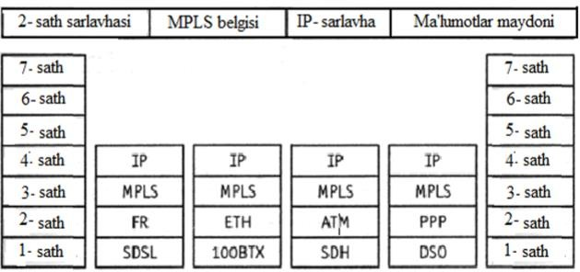

4.1.2- súwret. IP-tarmaqlarda MPLS texnologiyası hám OSI/ISO modeli
MPLS texnologiyası specifikaciyasında agımlardı tasıw hám olardı basqarıw wazıypaların ajıratıw principine tiykarlanģan. Basqarıwshı komponentlerdi jiberiwshiden ajıratıw, olardıń hár birin óz betinshe islep shıǵıw hám modifikaciyalaw imkaniyatın beredi. Tábiyiy májbúriy talap sonnan ibarat, bunda basqarılatuǵın komponentti jetkerip beriwshi, komponentke informaciyalıq paketlerdi jiberiw kestesi arqalı jetkerip beriwi múmkin bolıwı kerek. Basqarılatuǵın komponenttiń basqa marshrutizatorlar menen informaciya almasıwı ushın marshrutlastırıwdıń standart protokolların (JCPF, IS-IS, BGP-4) iske túsiredi. Usı maǵlıwmat tiykarında dáslep marshrutlastırıw kestesi, keyin bolsa hárbir interfeystegi qońsılas sistemalar haqqındaǵı maǵlıwmattı esapqa alǵan halda paketlerdi jiberiw kestesi qáliplestiriledi hám modifikaciyalanadı. Sistema jańa paketti alģanda jiberiwshi komponentti, oniń atamasındaǵı informaciyanı analizleydi, jiberiw kestesindegi tiyisli jazıwdı izleydi hám paketti shıģıw interfeyine baǵdarlaydı.Derlik barlıq kóp qabatlı kommutatsiya sistemalarınıń jiberiwshi komponenti, sonıń ishinde, MPLS de paketlerdiń izbe-iz belgilerinen paydalanıwǵa tiykarlanǵan. Belgi - bul paket atında belgilengen uzınlıqtaǵı qısqa maydan. MPLS járdeminde tómendegi máselelerdi sheshiw múmkin:
- ATM hám Fram Relaynı IP penen integraciyalaw;
- operator tarmaǵı ishinde paketlerdi eń qısqa dástúriy marshrutlar boyınsha tez jiberiw;
- virtual jeke tarmaqlardı (VPN) jaratıw;
- resurslardıń (Traffic Engineering, TE) júklemesin esapqa alģan halda
- jónelislerdi tańlaw hám ornatıw.

HDLC hám PPP protokolları.
HDLC protokolı (High-level Data Link Control)- baylanıs liniyaların joqarı dárejede basqarıw tek eki noqatlı jalǵanıwdı emes, al bir derek hám bir neshe qabıllawshı jalǵanıwdı da támiyinleydi, sonday-aq, óz ara baylanısqan stanciyalardıń hár qıylı wazıypalardı orınlawın názerde tutadı. HDLC protokolı TSR protokolına uqsap, logikalıq jalǵanıwdı ornatıw hám kadrlardı ótkeriwdi qadaǵalaw procedurasın qollaydı, joǵaltılǵan hám zıyanlanǵan kadrlardı tikleydi. HDLC nıń logikalıq jalǵanıw ornatılmaǵan, kadrlar bolsa tiklenbeytuǵın deytagrammalı islew tártibi bar.
IP-marshrutizatorlarda kóbinese HDLC protokolinıń Cisco kompaniyası tárepinen islep shıǵarılǵan versiyası qollanıladı. HDLC nıń bul versiyası tek ǵana deytagrammalı jumıs rejiminde isleydi, bul óz náwbetinde shawqımsız isenimli baylanıs kanallı zamanagóy jaǵdayǵa sáykes keledi. Verciya standart protokollarģa qaraģanda bir neshe keńeytpelerge iye, olardan tiykarǵısı kóp protokollı quwatlaw. Bul kadrdıń atına Cisco HDLC kadrı alıp ótetuǵın protokoldıń kodınan quralǵan protokoldıń túri maydanı qosılǵanlıǵın bildiredi. HDLC nıń standart versiyasında bunday maydan bolmaydı.
PPP protokolı (Point-to-Point Protocol)- Internettiń standart protokollarınan biri. PPP protokoliniń kanal basqıshınıń basqa protokollarınan ajıratıp turatuǵın ózgesheligi onıń iykemlesiwsheń hám kóp wazıypalı jalǵanıw kórsetkishlerin qabıl etiw tártibi. Tárepler liniya sapası, kadrlar ólshemi, autentifikaciya protokolınıń túri hám tarmaq basqıshınıń inkapsulyaciyalanatuǵın protokollar túrine uqsas túrli kórsetkishler menen almasadı.
PPP deytagrammanı izbe-iz "noqat-noqat" kanalı arqalı jetkerip beriw usılın kórsetedi. PPP úsh tiykarǵi funkciyanı óz ishine aladı:
- Deytogrammanı izbe-iz siltemeler arqalı inkapsulyaciyalaw usılı. PPP joqarı dárejedegi kanaldı basqarıw protokollarınan (HDLC) "noqatpa-noqat" kanalları boyınsha deytagrammanı inkapsulyaciyalaw ushın tiykar sıpatında paydalanıladı;
- Maǵlıwmatlar jetkerip beriw kanalı menen baylanıstı ornatıw, sazlaw hám sınaqtan ótkeriw ushın baylanıstı basqarıw protokoli (LCP);
- Hár túrli tarmaq dárejesindegi protokollardı ornatıw hám sazlaw ushın tarmaq basqarıwı protokolları toplamı (NCP). PPP bir waqıttıń ózinde tarmaq dárejesindegi kóplegen protokollardan paydalanıw ushın arnalģan.
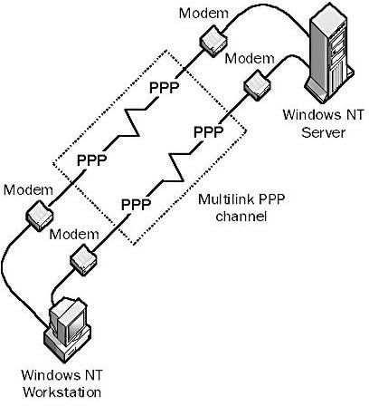

4.1.3- Súwret. PPP (Point-to-Point Protocol) ameliyatı
"Noqattan-noqatqa" kanalı arqalı baylanıs ornatıw ushın PPP dáslep maǵlıwmatlar kanalın sazlaw hám sınaqtan ótkeriw ushın LCP kadrların jiberedi. LCP járdeminde baylanıs ornatılǵannan hám qosımsha obyektler kelisilgennen soń, dáslepki PPP bir yamasa birneshe tarmaq dárejesindegi protokollardı tańlaw hám sazlaw ushın NCP kadrların jiberedi. Tarmaq protokolınıń hárbir dárejesi sazlanģannan soń, hárbir tarmaq dárejesiniń paket paketleri jiberiliwi múmkin hám baylanıs sazlanganlıǵınsha qaladı hám paketler usı siltemeler arqalı jiberiliwi múmkin.
Ápiwayı LCP yamasa NCP freymleri, sonday-aq, háreketsizlik taymeri sıyaqlı bazı bir sırtqı hádiyseler jabılmaģansha, múddeti tamamlanbaǵansha yamasa paydalanıwshı aralaspaǵansha silteme baylanıs ushın sazlanģan halda qaladı. Kompyuter tarmaǵında aqırǵı sistemalar kóbinese paketlerdi waqtınsha saqlaytuǵın buferlerdiń ólshemi, paketler ólsheminiń sheklengenligi, tarmaq basqıshınıń qollanılatuǵın protokollar dizimi menen ajıraladı. Aqırǵı qurılmalardı tutastırıwshı fizikalıq liniyalar hár túrli xizmet kórsetiwdiń sapa dárejesine iye bolǵan tómen tezliktegi úzliksiz liniyadan joqarı tezliktegi sanlı liniyalarģa shekem bolıwı múmkin.

Modemler
Modemler (Modulyator-DEModulyator)-anıq bir baylanıs kanalında islew ushın qabıl etilgen signallardı tuwrı (modulyator) hám keri (demodulyator) ózgertiw qurılması bolıp tabıladı.
Modem - bul kompyuterdiń telefon liniyaları signalları járdeminde kompyuterlerdiń bir-biri menen baylanısıwına imkan beriwshi komponent. Modem kompyuterden jiberilgen cifrlı maǵlıwmatlardı analog maǵlıwmatlarģa aylandıradı hám telefon liniyasına jiberedi yaki telefon liniyasınan keletuǵın analog maǵlıwmatlardı cifrlı maǵlıwmatlarģa aylandıradı hám kompyuterge uzatadı. Kompyuterler tárepinen paydalanılatuǵın cifrlı maǵlıwmatlardı telefon liniyası arqalı jetkerip beriw múmkin emesligi sebepli, modem kerek. Mámleketimizde bul maqsette eń kóp qollanılatuǵın modemler ADSL modemleri esaplanadı.
Modulyaciya- bul signaldıń qanday da bir parametrin baylanıs kanalında (modulyaciyalanatuǵın signaldı) jiberilip atırǵan maǵlıwmatlardıń aǵımdaǵı mánislerine sáykes túrde (modulyaciyalanǵan signaldı) ózgertiw.
Demodulyaciya- bul modulyaciyalanǵan signaldı (múmkin baylanıs kanalınan ótiw waqtında kesent beriwshiler menen buzılǵan signaldı) modulyaciyalaytuǵın signalǵa keri túrlendiriw bolıp tabıladı.
Zamanagóy modemlerde kóbinese modulyaciyanıń úsh túri qollanıladı:
- jiyilikli-FSK (Frequence Shift Keying);
-Fazalı - PSK (Phake Shift keying);
- kvadraturalıq amplitudalı - QAM(Quadrature Amplitude Madelation ).
Chastotalı modulyaciyada- modulyaciyalanatuǵın signaldıń (jetkerip berilip atırǵan maǵlıwmatlardıń) aǵımdaǵı mánislerine sáykes túrde fizikalıq signaldıń (ádette sinusoidalıq) jiyiligi ózgeredi, bunda onıń amplitudası ózgermeydi. Eń ápiwayı jaǵdayda maǵlıwmatlar bitiniń 1 hám 0 mánislerine, maǵlıwmatlardı ótkeriwdiń birinshi protokolları V.21 de qabıl etilgendey, jiyiliktiń eki mánisi sáykes keledi, máselen, 980 GS hám 1180 GS. Chastotalı modulyaciya sırtqı qáwipke júdá shıdamlı, jiberiwde signaldıń tek amplitudası buzıladı.
Fazalı modulyaciyada modulyaciyalanatuǵın shama bolıp signal keńisligi esaplanadı, bunda onıń jiyiligi hám amplitudası ózgermeydi; faza- modulyaciyalanǵan signaldıń kesent beriwshige shıdamlılıǵı da joqarı.
Signallardıń taza amplituda modulyaciyasında oniń kesent beriwshilerden qorgalganlıǵı júdá tómen, soniń ushın olarģa shıdamlıraq, biraq jáne de quramalıraq kvadratlı amplituda modulyaciyası qollanıladı, bunda jiberilip atırģan maǵlıwmatlar taktinde bir waqıttıń ózinde signaldıń hám keńisligi, hám amplitudası ózgeredi.

Modemlerdiń túrleri

Kóplegen modemler maǵlıwmatlardı jetkerip beriw procesin támiyinlewden tısqarı, telekommunikaciya sistemalarında bir qatar basqa paydalı wazıypalardı da atqaradı:
  - dawıstı nomerlew hám nomerlengen dawıstı qayta tiklew operaciyaları;
  - faksimal informaciyalardı qabıl etiw hám jetkerip beriw;
  - shaqırıp atırģan abonenttiń nomerin avtomatikalıq anıqlaw (HAA);
  - avtojuwap beriwshi hám elektron xatker wazıypaları hám t.b.

Sonıń ushın zamanagóy modem modulyaciya hám demodulyaciya qurılmalarınan tısqarı (geyde olar menen birge) modem jumısın basqarıwshı arnawlı mikroprocessor, operativ hám turaqlı yad támiynatı (tok deregi) úzilgende modem konfiguraciyasın saqlaw ushın qollanıladı hám kóbinese qayta programmalastırıw múmkin.
Sanaatta islep shıģarılıp atırģan modemler tómendegishe parıqlanadı:

- Konstrukciyası menen - avtonom hám apparat ishinde qurılǵan;
- baylanıs kanalı interfeysi menen-kontaktlı hám kontaktsız (audio);
- wazıypaları menen hár qıylı baylanıs kanalları hám sistemaları ushın, máselen, tek maǵlıwmatlardı jetkerip beriw sisteması ushın - modemler, maǵlıwmatlardı hám fakslardı jetkerip beriw sisteması ushın - faksmodemler (haqıyqatında da, búgingi kúnde kóplegen firmalar faks-modemlerdi islep shıǵarmaqta, fakslı wazıypası bolmaǵan "taza" modemler, ámelde islep shıǵarılmay atır);
- uzatıw tezligi menen - telefon baylanıs kanalları ushın TMXMK protokolları standartına sáykes keliwshi maǵlıwmatlardı uzatıw tezlikleri standartına sáykes keliwshi maǵlıwmatlardı uzatıw tezlikleri standartı (shkalası) bar; ol tómendegi tezliklerdi óz ishine aladı (bit/s da): 300, 600, 1200, 2400, 4800, 9600, 12000, 14400,
16800, 19200, 28800, 33600.
Ishki modem qurılma ishki platasınıń raz'yomına qoyılatuǵın plata kórinisine iye, máselen, kompyuter sisteması platası ISA interfeysi slotına hám telefonlıq baylanıs liniyasına jalǵaw ushın RJ-11 tipindegi evro raz'yomǵa da iye. Sırtqı modem- bul ádette úlken bolmaǵan qutısha kórinisindegi óz aldına konstrukciya bolıp, ol derek blogı, apparatura (kompyuterdi izbe-iz port-RS-232) hám telefon kanalı (RJ-11 raz'yomı) jalǵanıwı ushın raz'yomlar hám indikatorlı panel menen úskenelengen. Indikatorlar modemniń islew rejimleri haqqında
maǵlıwmat beredi, mısalı, indikatorlar tómendegilerdi kórsetedi:

  - MR (Modem Reyd) -modem tarmaqqa jalǵanǵan;
  - OH (Off Hook) -modem "trubkanı" kóteredi;
  - AA (Auto Answer) -modem telefon qońırawına juwap bermekte;
  - CD (Carrier Detect) -modem liniyada basqa modemdi anıqlaydı;
  - DC (Data Compression) - maǵlıwmatlardı saqlaw procesin atqarmaqta;
  - EC (Error Control) -qátelikti qadaǵalaw procesi orınlanbaqta hám b. Sırtqı modemde onıń islew tezligin kórsetiwshi reńli indikatorlar bolıwı múmkin, máselen, HS (High Speed) indikatorı islew tezligi 1200 bit/s bolǵanda qızıl reń, tezligi 2400 bit/s bolǵanda - jasıl reń, tezligi 9600 bit/s bolǵanda toyģın
sarı reń menen jaqtılandırıladı.
ADSL texnologiyası.
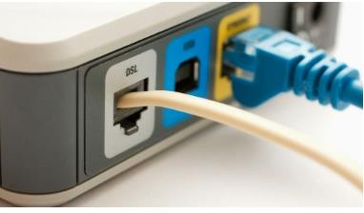
ADSL ataması (ing, Asymmetric Digital Subscriber Line) Asimmetriyalı cifrlı abonent liniyası sózin bildiredi. Bul jerde asimmetriyalıq sóz maǵlıwmat jiberiw tezligi jiberilgen hám júklep alınǵan informaciya ushın teń emesligin kórsetedi. Basqasha aytqanda, paydalanıwshılardıń ótkeriwsheńlik júklew tezligi maǵlıwmatlardı uzatıw tezliginen (júklew) joqarı.
4.1.4-súwret.Telefon –internet baylanısı.
Bul súwrette hám telefon qońırawları, hám internet baylanısı bir telefon liniyası járdeminde ámelge asırılıwı múmkin. Bunıń ushın splitter dep atalatuǵın distribyutor paydalanıladı. ADSL texnologiyası cifrlı maǵlıwmatlar hám dawıslı maǵlıwmatlardan bir waqıttıń ózinde paydalanıw imkanın beredi. Splitter olardıń bir-birine tásir etiwiniń aldın alıw ushın qollanıladı.
ADSL - ápiwayı telefon liniyaları arqalı keń polosalı baylanıstı támiyinlewshi texnologiya bolıp, pútkil dúnya boylap internet paydalanıwshıları tárepinen keń qollanıladı. Tolıq internet texnologiyası sıpatında islep shıģıģan ADSL úy paydalanıwshılarınan baslap iri kárxanalarģa shekem bolǵan hár bir paydalanıwshını ózine tartadı.
Abonent ADSL xizmetin alıwı ushın telefon xizmeti qabıl etiletuǵın Telekom kommutatorlarına jalǵanǵan telefon liniyasınıń aqırında tiyisli qurılmalar ornatılıwı kerek. Bul qurılmalar, bir tárepten, tez maǵlıwmatlar almasıwın támiyinlese, ekinshi tárepten, filtr wazıypasın atqarıp, dawıs hám maǵlıwmatlardı ajıratıp turadı. Telefon qońırawları waqtında standart telefon liniyalarına kommutator arqalı kiriw múmkin. Internetten paydalanıw barısında maǵlıwmatlar Internet- provayderlerdiń maǵlıwmatlar bazasına ótkeriledi. ADSL islewi ushın abonent tárepinde splitter (filtraciya qurılması) hám ADSL modem kerek boladı.
Sońǵı rawajlanıwlar sebepli endi ADSL xizmetin telefon liniyasın satıp almastan da alıw múmkin. Solay etip, Telekom texnikalıq jaqtan internetke kiriw ushın ADSL xizmeti hám stacionar telefon xizmetin bólek usınıs etedi, yaģnıy olar bir-birinen gárezsiz túrde xizmetlerdi kórsetiwi múmkin.
ADSL modemin ornatıwda birinshi gezekte telefon liniyası hám kabeldi kompyuterden modemge jalǵaw kerek. Modemge sımsız jalǵanıw da múmkin. Modem iske túskende, ol birinshi gezekte ADSL liniyasın alıwǵa háreket etedi, yaǵnıy ADSL sveti jıltıraģannan keyin turaqlı túrde janıp baslaydı. Keyin, modem jalǵanǵan kompyuterde modem sazlamaların ornatıw kerek. Bul sazlamalar ámelge asırılģannan soń, modemniń internet sveti janıp baslaydı.
Bul sazlawlar tájiriybe talap etetuǵın wazıypalar bolıp tabıladı. Sheklengen maǵlıwmat penen bunı islew múmkin emes. Kompyuter texnikalıq xizmetin kórsetiwshi kompaniyalar ADSL texnikalıq xizmetin de usınıs etedi. Usı kózqarastan, splitterden paydalanıw, telefon liniyasın modemge jalǵaw, kompyuterge jalǵanıw hám modem sazlamaların ornatıw tez hám qáwipsiz túrde ámelge asırıladı.

Passiv optik tarmaqlar.

Passiv optikalıq tarmaq (MON) aqırǵı klientlerge keń polosalı tarmaqqa kiriwdi támiyinlew ushın optikalıq talshıqlı telekommunikaciya texnologiyası bolıp tabıladı.
Passiv optikalıq tarmaq (PON) tiykarınan oraylıq mekemedegi optikalıq liniya terminalınan (OLT) hám optikalıq tarmaq birliginen (ONU) ibarat. Bul tómenge baǵıtlanǵan translyaciya rejimine iye bolǵan noqat-kóp noqatlı tarmaq hám joqarı jalǵanıw waqıtın bólistiriwde bir neshe kirisiw. Ol iyiliwsheń túrde terek tárizli, juldızsha tárizli, avtobus tárizli hám basqa da topologiyalıq strukturalardı payda etiwi múmkin. Optikalıq tarmaq noqatında tek ápiwayı optikalıq splitter ornatılıwı kerek. Sol sebepli, ol optik kabel dereklerin únemlew, tarmaq keńligi resursların bólistiriw, úskeneler bólmesine investiciyalardı únemlew hám qurıw sıyaqlı abzallıqlarģa iye: Tez tarmaq tezliginiń abzallıqları hám tarmaqtı qurıw qárejetleriniń tómenligi.
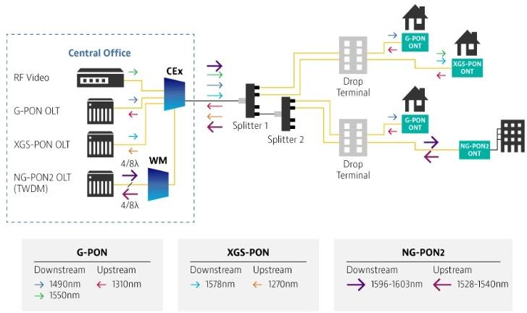
Passiv optikalıq tarmaq (PON), sonday-aq, keń polosalı passiv optikalıq tarmaq (BPON), gigabit passiv optikalıq tarmaq (GPON) hám Ethernet passiv optikalıq tarmaq (EPON) qa bóliniwi múmkin. Olar arasında gigabit passiv optikalıq tarmaq (GPON) hám Ethernet passiv optikalıq tarmaq (EPON) kóbirek tarqalģan.

4.1.5-Súwret. Passiv optik tarmaqlar.

GPON
Gigabit Passiv Optikalıq Tarmaq (GPON) en sońǵi passiv optikalıq tarmaq (PON) texnologiyası. Onıń tómengi aǵım tezligi 2,48 Mbit/s qa jetiwi múmkin, onı 64 aqırǵı paydalanıwshı bólise aladı. Bunnan tısqarı, Gigabit Passiv Optik Tarmaq (GPON) kóp derekli protokollardı qollap-quwatlawı hám Ethernet, TDM hám ATM standartlarına sáykes keliwi múmkin, sebebi TDM tiykarındaǵı hawazlı hám ijaraǵa alınǵan liniyalar sıyaqlı dástúriy biznes xizmetlerin paydalanıwshı úskenelerin ózgertpesten usınadı.

EPON
Ethernet Passive Optic Network (EPON) - sheklengen tarmaqqa tiykarlangan passiv optik tarmaq (PON) texnologiyası. Ol fizikalıq qatlamda passiv optik tarmaq (PON) texnologiyasınan paydalanıladı hám passivten paydalanıw ushın ssılka dárejesinde Ethernet protokolınan paydalanıladı. Optikalıq tarmaqtıń topologiyalıq dúzilisi (PON) Ethernet ke kiriwdi ámelge asıradı. Sonıń ushın Ethernet Passiv Optik Tarmaq (EPON) passiv optik tarmaq (PON) texnologiyası hám Ethernet texnologiyasınıń abzallıqların birlestiredi: arzan baha, joqarı tarmaq keńligi, kúshli masshtab, beyimlesiwsheń hám tez xızmetti qayta shólkemlestiriw hám bar Ethernet úylesimliligi hám basqalar.

AON
Aktiv optikalıq jiberiw úskeneleri (fotoelektrik konvertor úskeneleri, aktiv optoelektronikalıq qurılmalar hám optikalıq talshıqlar hám basqalar), sonday-aq, oraylıq ofis ushı hám aktiv optikalıq tarmaq (AON) tıń paydalanıwshı ushı ortasında jaylasqan bolıp, olardı PDH tiykarındaǵı hám SDH tiykarındaǵı aktiv optikalıq jiberiw úskeneleri. Tarmaq (AON), házirde SDH tiykarında aktiv optikalıq tarmaq (AON) qollanıladı. Ol 155Mbs yamasa 622Mbs tezlikke iye hám jetkerip beriw aralıǵı tákirarlanbastan 70 km ge jetiwi múmkin. Passiv optikalıq tarmaqtan (PON) parıqlı túrde, aktiv optikalıq tarmaqtaǵı (AON) optikalıq tarmaq birligi (ONU) tárepinen qabıl etilgen signal aktiv qurılmanıń optikalıq- elektroptikalıq konverciyasınan keyingi signal esaplanadı. Aktiv optikalıq tarmaq (AON) texnologiyası júdá keń taralģan , biraq onı tarqatıw qunı passiv optikalıq tarmaqtan (PON) joqarı.
Passiv optikalıq tarmaq (PON) hám aktiv optikalıq tarmaq (AON) ózine tán ózgesheliklerge iye. Házirgi waqıtta passiv optik tarmaq (PON) talshıqlı túrine salıstırǵanda úy sharayatında (FTTH) keń tarqalǵan.

LDP PROTOKOLĺ
Belgilerdi bólistiriw protokolı (LDP) IP tarmaǵında marshrutlaw kestelerinde bar bolǵan marshrutlar haqqındaǵı jazıwlarģa muwapıq LSP tarmaǵında avtomatikalıq túrde jol jaratıw imkaniyatın beredi. LDP protokolı tek ishki marshrutlaw protokolları, yaǵnıy IGP túrindegi protokollar járdeminde jaratılǵan marshrutlaw kestesi jazıwların esapqa aladı, sonıń ushın LDP protokolı járdeminde LSPti avtomat túrde jaratıw rejimi geyde MPLS IGP rejimi dep ataladı (MPLS TE rejiminen parqlı túrde, marshrutlar trafik injenerligi kózqarasınan tańlanadı hám ishki marshrutlaw protokolları tańlaǵan marshrutlar menen sáykes kelmeydi).
LDP protokolınıń islewin 4.1.6-súwrette kórsetilgen tarmaq mısalında kórip shıǵamız.
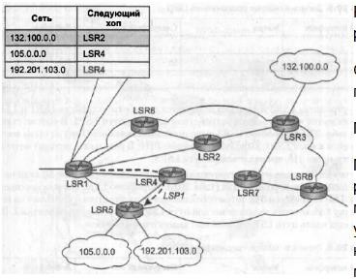

4.1.6-súwret. LDP protokolinıń ámeliyatta islew procesi
Tarmaqta LSR1 qurılmasınan bir LSP1 jolı álleqashan ornatılǵan - bul jol arqalı 105.0.0.0 hám 192.201.103.0 tarmaqlarına trafik baradı.

Bul kestedegi 231 belgi LSP1 jolına tuwrı keledi.
Biz LDP protokolinıń islewin marshrutlaw protokollarınıń islewi nátiyjesinde yamasa tarmaq adminstratorı tárepinen qolda ózgertilgennen soń, LSR1 qurılmasınıń marshrutlaw kestesinde xızmet kórsetiwshi tarmaǵında ele belgiler boyınsha kommutaciya jolı jetkizilmegen jańa maqsetli tarmaq haqqında jazıw payda bolǵan jaǵdaydı kórip shıǵamız. Biziń jaǵdayımızda bul 132.100.0.0 tarmaǵı hám ol ushın FTN kestesinde jazıw joq.
Bul jaǵdayda LSR1 qurılması avtomatikalıq túrde jańa jol tósew proceduraların iske qosadı. Bunıń ushın ol LDP protokolı boyınsha marshrutizatordan jańa 132.100.0.0 tarmaǵı ushın belgi soraydı, onıń IP-mánzili marshrutlaw kestesinde usı tarmaq ushın keyingi ózine tán mánzili sıpatında kórsetilgen.
Biraq, LDP protokolinan paydalanıw ushın dáslep LSR qurılmaları arasında LDP seansın ornatıw kerek, sebebi bul protokol jalǵanıwlardı ornatıw rejiminde isleydi. LDP seansları avtomatikalıq túrde qońsılas routerler arasında ornatıladı. Bunıń ushın LDP protokolı ornatılǵan hár bir LSR qurılması qońsılarına Hello sıyaqlı xabarların jiberiwdi baslaydı. Bul xabarlar 224.0.0.2 topar IP-mánziline jiberiledi, ol tarmaq astındaǵı barlıq marshrutizatorlarģa hám belgili bir UDP portına jollanadı. Eger qonsı marshrutizator da LDP protokolın qollap-quwatlasa, onda ol ogan juwap retinde 646 portı arqalı TCP seansın ornatadı (bul port LDP protokolına biriktirilgen).
Sáykes túrde LSR1 qurılması 132.100.0.0 tarmaǵına salıstırǵanda LSR2 qurılması ushın aǵıs boyınsha joqarıda jaylasqan. Óz-ózinen belgili, basqa belgilengen tarmaqlar ushın LSR1 qurılmasında aǵıs boyınsha basqa qońsılar, al LSR2 qurılmasında aǵıs boyınsha basqa qońsılar bar.
LSR3 qurılması 132.100.0.0 tarmaǵına ótiw jolı ushın ol shegaralı ekenligin anıqlap, ótkerilip atırǵan jol ushın onıń S0 kiriw interfeysi menen ele bánt bolmaǵan belgini tayınlaydı hám bul belgi haqqında LDP xabarlarındaǵı LSR2 qurılmasına xabar beredi. Bul 231-belgi bolsın. Óz gezeginde, LSR2 óziniń SO interfeysi tárepinen paydalanılmay atırģan tegin belgileydi hám bul haqqında LSR1 qurılmasına tegin sáwleleniwiniń LDP-xabarında xabar beredi. Sonnan keyin, LSR1 den 132.100.0.0 tarmaǵına alıp baratuǵın tegler boyınsha kommutaciyanıń jana jolı qoyılģan dep esaplanadı hám onı paketler IP- mánziller hám marshrutlaw kesteleri tiykarında emes, al tegler hám belgilengen kesteleri tiykarında uzatıla baslaydı.

§ 4.2. Maǵlıwmatlardı uzatıwdıń sımsız texnologiyaları

Wi-Fi texnologiyası. Házirgi waqıtta sımsız lokal tarmaqlar, sımlı lokal tarmaqlarǵa qosımsha lokal tarmaqlar sıpatında qaralmaqta. Basqasha aytqanda sımsız lokal tarmaqlar sımlı, yaģnıy kabelli lokal tarmaqlar menen básekilesiwshi tarmaqlar emes. Sımsız lokal tarmaqlardıń kóplegen abzallıqların ayqın kóriw múmkin. Olardı ornatıw hám modifikaciyalaw, yaǵnıy jańalap turıw júdá ańsat, bunda úlken kólemdegi kabellerge hám olardı jalǵaw ushın zárúr bolǵan qurılmalarǵa zárúrlik bolmaydı. Sımsız tarmaqlardıń jáne bir abzallıǵı, onda paydalanıwshılardıń kóship júriw imkaniyatınıń bar ekenligi (rus tilinde - Мобильност). Biraq sımsız lokal tarmaqlarda qollanılatuǵın informaciya jetkerip beriw ortalıǵı, yaǵnıy sımsız ortalıq halatınıń turaqlı emesligi, hám ol islewi dawamında ózin qalay tutıwı belgisizligi sıyaqlı mashqalalarģa iye. Wi-Fi texnologiyasınıń - yaǵnıy IEEE 802.11 standartınıń protokolları steki de 802 komitet standartlarınıń uluwma dúzilisine sáykes keledi, yaǵnıy ol da -fizikalıq dáreje, MAC dárejesi, hám de olardan joqarıda jaylasqan LLC dárejelerinen ibarat. IEEE 802.11 protokolları stekiniń dúzilisi 4.2.1-súwrette keltirilgen. Fizikalıq dárejede specifikaciyalardıń bir neshe variantları bar. Olar paydalanatuǵın jiyilikler diapazonı, kodlaw usılları, sonday-aq, maǵlıwmatlardı jetkerip beriw tezlikleri menen bir-birinen parıq qıladı. Bul standarttıń, yaǵnıy WiFi nıń - házirgi kúnde kóp qollanılıp atırǵan tómendegi specifikaciyaları bar:
- 802.11a specifikaciyası - onda jiyiliktiń salıstırmalı joqarı diapazonı 5 GGs qollanılıwı esabınan maǵlıwmatlardı jetkerip beriw tezligi arttırılģan. Bul specifikaciyada maǵlıwmatlardı jetkerip beriwde - chastotalı multiplekslewdiń ortogonal usılı, OFDM (Orthogonal Frequency Division Multiplexing) dan
paydalanılģan.
802.11b specifikaciyasında bolsa, 2,4 GGs diapazonınan paydalanılģan. Maǵlıwmatlardı uzatıw tezligi 11 Mbit/s qa jetkerilgen. Bul komplementar kodlardan paydalanıp kodlaw texnikası CCK (Complementary Code Keying) dan paydalanıwshı DSSS (Direct Sequence Spread Spectrum) - tuwrı izbe-izlik tiykarında spektrdi keńeytiw usılın qollanıw esabınan ámelge asırılģan.
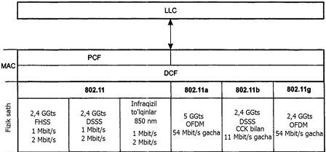

4.2.1-súwret. IEEE 802.11 standartı protokolları steki.
- 802.11g specifikaciyasında 2,4 GGs diapazonda isleytuǵın OFDM usılın qollanıw esabınan 54 Mbit/s tezlikke erisilgen. MAC dárejesi sımsız lokal tarmaqlarda, sımlı lokal tarmaqlardaǵa qaraganda kóbirek wazıypalardı atqaradı. Bul wazıypalar quramına tómendegiler kiredi:
- Birgelikte paydalanılatuǵın ortalıqqa jalǵanıw.
- Birneshe bazalıq (tiykarǵı) stanciyalar bar bolǵanda, paydalanıwshılardıń kóship júre alıwın támiyinlew.
- Sımlı lokal tarmaqlardaǵı sıyaqlı qáwipsizlikti támiyinlew.
802.11 standartı simsız lokal tarmaqlarınıń eki túrli topologiyası bar:
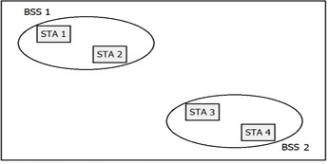

4.2.2-súwret. BSS topologiyalı tarmaqlar
STA₁, STA₂ – stanciyalar (kompyuterler, yaǵnıy paydalanıwshılar, serverler, kommutatorlar yamasa marshrutizatorlar).
- ESS - keńeytilgen (qosımsha) xizmetler toplamın kórsetetuǵın tarmaq (Extended Servis Set - ESS). Bul tarmaq bólistirilgen ortalıq penen birlestirilgen birneshe BSS tarmaqlarınan ibarat boladı (4.2.3-súwret).
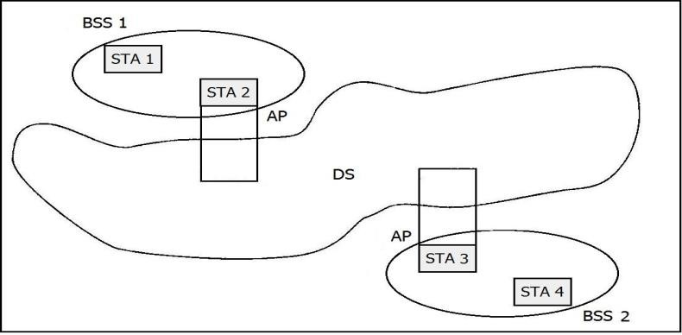

4.2.3-súwret-súwret. ESS topologiyalı tarmaqlar
AP (Access Point) – jalǵanıw noqatı.
DS (Distribution System) – bólistirilgen sistema.
DSS (Distribution System Service) – bólistirilgen sistema xizmeti.
- Sımsız lokal tarmaqta kompyuterler (tarmaq paydalanıwshıları) hám stanciyalar (serverler, kommutatorlar, marshrutizatorlar) maǵlıwmatlardı jetkerip beriwde birgelikte paydalanılatuǵın ortalıqtan tómendegishe paydalanıwı múmkin:
- Birdey BSS tarmaq shegarasında óz ara informaciya almasıw menen.
- Birdey BSS tarmaq shegarasında jalǵanıw noqatı - AP arqalı informaciya almasıw menen.
- Basqa-basqa BSS tarmaǵı ortasında eki jalǵanıw noqatları AP1 hám AP2 arqalı, jáne de bólistirilgen sistema DS arqalı informaciya almasıwı menen.
- BSS tarmaq penen, sımlı lokal tarmaq ortasında jalǵanıw noqatı AP arqalı informaciya almasıw menen.
Bluetooth texnologiyası. Bluetooth texnologiyası standartı Ericsson kompaniyası baslaması menen Bluetooth SIG (Bluetooth Special Interest Group) toparı tárepinen islep shıǵılǵan. Bluetooth standarti IEEE 802 standartları ulıwma dúzilisine tuwrı keletuǵın IEEE 802.15.1 jumısshı toparı standartına sáykeslestirilgen.

Bluetooth texnologiyasında pikotarmaq, yaǵnıy shoqqılı tarmaq (pik - shoqqı) koncepciyası qollanılǵan boladı. Bul texnologiya járdeminde, uzatıwshı qurılmalardıń quwatlılıǵına qarap, 10 metrden 100 metrge shekem, onsha úlken bolmaǵan aymaqtı qaplaw múmkin boladı. Pikotarmaq quramına 255 ke shekem qurılma kirgiziliwi múmkin, olardan 8 i bir waqıtta "aktiv" bolıp, "óz ara maǵlıwmatlar almasıwı múmkin boladı." Piko tarmaqtaǵı qurılmalardıń biri tiykarǵı - bas qurılma, qalǵanları bolsa oǵan boysınıwshı qurılmalar boladı.
Aktiv boysınıwshı qurılma, tek bas qurılma menen maǵlıwmat almasıwı múmkin, boysınıwshı qurılmalar óz ara "tikkeley" baylanısa almaydı. Pikotarmaqta jeti aktiv boysınıwshı qurılmalardan basqa qurılmalardı, energiya menen támiyinleniwi tómenletilgen rejimde bolıwı kerek. Bunday rejimde, olar aktiv jaģdayģa ótiw ushın periodli ráwishte bas qurılma buyrıqlarına qulaq túrip turadı.
Bas qurılma birgelikte paydalanılatuǵın ortalıqqa jalǵanıw procesin ámelge asırıwǵa juwap beredi. Birgelikte paydalanılatuǵın ortalıq maǵlıwmatlardı 1 Mbit/sek tezlikte uzatadı, biraq paketlerdi atamaların jiberiw hám jiyiliklerdi almastırıp turıw nátiyjesinde, tiykarǵı maǵlıwmatlardı jiberiw tezligi - yaģnıy paydalı jiberiw tezligi 777 Kbit/sek tan aspaydı. Maǵlıwmatlardı jetkerip beriw ortalıǵınıń ótkeriw qábileti, bas qurılma tárepinen, qalģan jeti boysınıwshı qurılmalar arasında TDM texnikası tiykarında bólistiriledi.
Bluetooth, jeke elektron qurılmalardı óz betinshe isletiw ushın arnalǵan jetik texnologiya esaplanadı. Sonıń ushın bul texnologiya óziniń ámeliy protokolları menen birge, tolıq protokollar steki jumısın da támiyinley aladı. Bul texnologiya usı tárepi menen tek ǵana fizikalıq hám kanal dárejesi wazıypaların orınlaytuǵın Ethernet yaki IEEE 802.11 yaǵnıy WiFi texnologiyalarınan parıqlanadı.
Bluetooth texnologiyası mobil telefon menen sımsız qulaqqa taǵıp qoyılatuǵın esitiw quralların (naushniklerdi) "óz ara baylanıstırıw" standartların islep shıģıw nátiyjesinde payda bolǵan.

Bluetooth texnologiyasınıń islep shıǵarıwshıları, bul texnologiyanıń ózi ushın arnalǵan protokollardı jaratıwǵa umtılıwlarınıń sebebi, bul texnologiyanı hár qıylı ápiwayı qurılmalarda ámelge asırmaqshı bolǵanlıǵınan. Sol sebepli Bluetooth texnologiyası ushın sol sáykes protokollar steki islep shıǵıldı, olarǵa qosımsha prokollardıń júdá kóp túrleri - yaǵnıy profilleri de payda boldı.
Profil degende belgili bir máseleni sheshiw ushın arnalǵan, yaǵnıy belgili bir jaǵday ushın arnalǵan anıq protokollar toplamı túsiniledi. Máselen: kompyuter yaki mobil telefondı sımsız naushnik penen óz ara islesiwin támiyinleytuǵın profil, fayllardı ótkere alatuǵın qurılmalar ushın islep shıǵılǵan profil, RS-232C izbe-iz porttı emulyaciyalay alatuǵın profil hám basqalar.
Bluetooth texnologiyası tiykarında qurılǵan jeke tarmaqlar (Personal Area Network, PAN) onsha úlken bolmaģan aralıqlarda, ádette 10 metr radiusqa iye aymaqta, bir paydalanıwshıǵa tiyisli bolǵan qurılmalardıń óz ara islewi ushın arnalģan tarmaq. Bunday tarmaqlardıń qurılmaları quramına - noutbuk, mobil telefon, qalta kompyuteri (Personai Digital Assistant - PDA), printer, televizor, avtomobil hám basqa turmısta paydalanıw múmkin bolǵan turmıslıq qurılmalar - máselen, suwıtqısh kirgiziliwi múmkin.
Jeke tarmaqlar belgili bir kishi aymaqta, máselen, úy shegarasında, sonday- aq, kóship júriwshi, yaģnıy mobil baylanıslardı támiyinlep beriwi kerek boladı. Yaǵnıy, jeke tarmaq qurılmaları iyesi, olar menen bir bólmeden basqa bólmege yamasa qalalar aralıq kóship júrgende de, óz jumısın orınlay alıwı kerek boladı.

Mobil kommunikacion tarmaqlar. GSM, UMTS, LTE, 5 G mobil tarmaqlar.
Mobil baylanıs tarmaqlarınıń standart texnologiyaları XX ásirdiń baslarınan aqırına shekem hárbir telekommunikaciya xızmeti ushın óz aldına tarmaq infrastrukturası joybarlastırıldı hám qurıldı. Paydalanıwshılarǵa xizmetler toplamı óz aldına qurılǵan tarmaq infrastrukturaları, máselen, radio, telefon, sputnik, telegraf hám basqalar arqalı usınıs etildi. 1980-jıldan baslap radio hám telefon baylanıs tarmaqları arqalı tarqatılģan xizmetlerinen tısqarı kompyuter tarmaqları hám telefon tarmaqları infrastrukturalarına tiykarlanģan xizmetler (ISDN) óz aldına rawajlandırıldı. Keyin ala paketli (IP) texnologiyalardı keńnen engiziw jolǵa qoyılǵannan keyin, hárbir xızmetti bir tarmaq arqalı paydalanıwshılarǵa jetkeriw imkaniyatı islep shıǵıldı hám de paydalanıwshınıń aqırǵı terminallarında da óz náwbetinde bul xızmetlerdi qollap-quwatlaw imkaniyatı islep shıǵıldı. Búgingi kúnde smartfonlar arqalı dawıslı, tekstli, video, radio, mobil TV, online oyın, videokonferenciya, faks, telegraf hám kóplegen xızmetlerdi qollap-quwatlaydı.
1980-jıldan keyin telefon hám kompyuter tarmaqları bólek-bólek rawajlanģan bolsa, XXI ásirdiń baslarında bul eki tarmaq jáne birlesip xızmetlerin bir platforma arqalı paydalanıwshılarǵa usınıs etiw máseleleri islep shıǵıldı. Búgingi kúnde kompyuter tarmaqları degende tek ǵana biz paydalanıp kiyatırģan dástúriy kompyuter tarmaqları emes, al cifrlı qurılmalardıń barlıq, máselen, mobil telefonlar, cifrlı televizorlar, barlıq túrdegi PDA (personall digital assistant) lar, gadjetler, saatlar, turmıslıq texnikalar hám t.b. Bul lekciyada tiykarınan mobil baylanıs tarmaqları hám áwladları dodalanadı. Kópshilik adamlar "Mobil tarmaqlar" degen sózdi ápiwayı sımsız tarmaqlardı názerde tutadı. Mobil hám sımsız tarmaqlar negizinde eki túrge tiyisli tarmaq esaplanadı. Olar uqsas funkciyalardı atqarǵanlıǵı sebepli birdey tarmaqtay bolıp kórinedi, biraq olar pútkilley basqa tarmaqlar bolıp tabıladı. Uyalı tarmaq ádette qálegen jerde fizikalıq qurılma yamasa mobil telefon/terminal sıyaqlı táriyiplenedi. Mobil terminal erkin quwat támiynatına iye, yaǵnıy batareyadan quwatlanadı hám qurılmanı klient jalǵanǵan mobil operatorınıń tarmaǵına jalǵanıwı hám onıń aymaqta tasıwı, tarif rejesine muwapıq maǵlıwmat uzatıw hám qabıl etiwi múmkin.Sımsız baylanıs túsinigi - bul fizikalıq qurılma degen mánisti ańlatpaydı. Sımsız tarmaq degeni jergilikli tarmaq (LAN), global tarmaq (WAN) yamasa 4G/3G uyalı tarmaq sıyaqlı sımsız tarmaqqa kiriw anlatıladı. Usı túrdegi tarmaqlar baylanıs qılıw ushın elektr támiynatı hám tarmaq uzellerine fizikalıq jalǵanıw ushın jaqın aralıqtaǵı bazı bir qurılmalardı talap etedi.Sımsız tarmaq bólistirilgen tarmaqqa jalǵanıw ushın stacionar yamasa portativ aqırǵı noqattı támiyinleydi. Basqa tárepten, uyalı tarmaq, bólistirilgen tarmaqlarǵa, jeterli qamtıp alıw bar bolǵanda, qálegen orınǵa kóship júriw (mobillikti) imkaniyatın beretuǵın portativ qurılma arqalı tarmaqqa jalǵanıwdı támiyinleydi.
Mobil tarmaqları yamasa mobil baylanıs tarmaǵı degende pútkil dúnya boylap úlken qurǵaqlıq ústinde tarqalatuǵın hám uyalar yamasa tayanısh stanciyaları dep atalıwshı jetkerip beriwshi stanciyalar arqalı sımsız jalǵanatuǵın hám multimedia maǵlıwmatların uzatıw/qabıl etiwge beyimlestirilgen baylanıs tarmaǵı túsiniledi.

Mobil tarmaqlardıń áwladları.
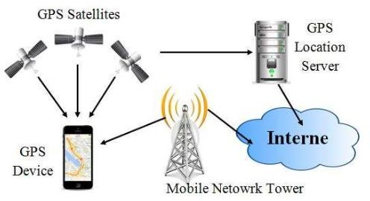
Ádette, uzatıwshı/qabıl etiwshi stanciyalar sımsız baylanıs arqalı radio signallardı dástúriy usılǵa tiykarlanıp hawa arqalı uzatadı. Radiosignallar jaqtılıq hám infraqızıl tolqınlardı óz ishine alģan elektromagnitlik qásiyetke iye. Bul signallar tolqınlar jiyiligi hám tolqın uzınlıǵına iye bolǵanlıqtan kese tolqınlar quramına kiredi.

4.2.4-súwret. Mobil tarmaqlardıń dúzilisi
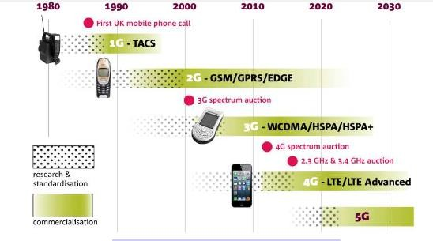
Usı kúnge shekem mobil tarmaqlardıń bir neshe áwladları (generation) islep shiǵıldı -1G, 2G, 3G, 4G, 5G hám texnologiyanıń rawajlanıw evolyuciyası dawam etip kelmekte. 1G, 2G, 3G, 4G hám 5G mobil tarmaqlarınıń áwladları bolıp, olar házirgi kúnde aktiv qollanılıp kelinbekte. 5G-bes áwladtı anlatadı, bul jerde G "áwlad" sózin anlatadı, 1, 2, 3, 4 hám 5 cifrları áwlad nomerin anlatadı. 80-jıllardıń baslarınan derlik hár 10 jılda mobil tarmaqlardıń jańa áwladı payda boldı.

4.2.5-rasm. Mobil tarmaqlardıń awladları
Tiykarında, áwladlar barlıq waqıt aralıǵında jaylastırılıwı múmkin bolǵan standartlar toparlarına tiykarlanadı. 5G menen dawam ettiriw itimalı úlken, sonıń ushın 5G jaylastırılǵan bir noqat bolmaydı, kerisinshe onıń imkaniyatları anıqlanıp, rawajlandırılǵannan soń basqıshpa-basqısh jaylastırıladı.
Birinshi áwlad mobil baylanıs tarmaqları:1980-1990-jılları keń paydalanılģan usı mobil áwlad standartı ushın 150MHz -900MHz jiyilik diapazonınan paydalanılģan. Polosa keńligi 30Khz di quraģan hám batareya támiynatı júdá kúshsiz bolǵan. 1G mobil telefonı tek ǵana dawıslı kóriniste bolıp, dawıstıń sapa dárejesi biraz tómen bolǵan. Mobil qurılmasınıń ólshemi bolsa biraz úlken hám paydalanıw qolaysız bolǵan. Stanciya menen mobil qurılması arasında analog kóriniste signal formatınan paydalanıp maksimal 2Kbit/s tezlikte maǵlıwmat almasılǵan. Bul áwlad mobil qurılmasında kóplegen kemshilikler hám xızmet kórsetiw sapası tómen bolǵan, informaciya qáwipsizligi máseleleri sheshilmegenligi sebepli, 2-áwlad mobil tarmaqlarında kóplegen jańa imkaniyatlar islep shıǵıldı, xızmetler engizildi global tarmaqta paydalanıw imkaniyatı sheshildi.

UMTS (Universal mobil telekommunikatsiya sisteması).
UMTS–universal mobil telekommunikaciya sisteması GSM standartı tiykarında islep shıǵılǵan úshinshi áwlad mobil baylanıs sisteması esaplanadı. 3G tarmaǵı tezirek elektron maǵlıwmat jetkerip beriw tezligin 384 kbit/s tan joqarı tezlikti usınıs etedi, bul paydalanıwshılarǵa kóbirek úlken fayllardı júklep alıwǵa imkan beredi. Ol 5 MHz kanal ótkeriw qábiletine iye bolıp, ótkeriw qábiletinen paydalanǵan halda bir waqıttıń ózinde 100 den artıq dawıslı qońırawlardı qabıllaw
imkaniyatın qollap-quwatlaydı yamasa ol tiykarǵı formatında 2 Mbit/s qa shekem tezlikte maǵlıwmatlardı jibere alıw qábiletine iye boladı.
WCDMA-GSM standartına tiykarlanbaģan, kanallardı ajıratıw procesi CDMA texnologiyasına tiykarlanǵan 3 áwlad mobil baylanıs tarmaǵı texnologiyası esaplanadı.
Atap ótilgenindey keń polosalı CDMA bul úshinshi áwlad (3G) sımsız standart, ses hám maǵlıwmat ushın bir 5 MHz kanalınan paydalanadı hám dáslep 384 kbit/s qa shekem tezlikti usınadı. WCDMA AQSHda AT&T hám T-Mobile tárepinen qollanılatuǵın 3G texnologiyası esaplanadı. GPRS - bul 2G hám 3G uyalı baylanıs tarmaǵınıń global baylanıs sistemasındaǵı maǵlıwmatlardı paketli kommutatsiyalaytuǵın uyalı baylanıs standartı GPRS burınǵı CDPD hám i-mode paketli kommutatsiyalıq uyalı texnologiyalarǵa juwap retinde Evropa Telekommunikaciya Standartları Institutı tárepinen shólkemlestirilgen. GMSC bul MSCtıń arnawlı túri bolıp, ol mobil tarmaqtan tısqarı qońırawlardı marshrutlaw ushın qollanıladı. Hár qashan mobil abonenti sırtqı tarmaq paydalanıwshısı menen óz ara qońıraw etkende qońıraw GMSC arqalı ámelge asırıladı. SGSN-GPRS qollap-quwatlaytuǵın túyinine xizmet kórsetiw procesi túsiniledi hám ol GPRS tiykarındaǵı 2G hám 3G tarmaqlarında áhmiyetli tarmaq komponenti bolıp esaplanadı.
SGSN sonday-aq maǵlıwmat paketlerin óz xızmet sheńberindegi mobil stanciyalar arasında jetkerip beriw ushın juwapker tarmaq elementi esaplanadı. Onıń wazıypaları paketlerdi marshrutlaw hám jetkerip beriw, hárekecheńlikti basqarıw (biriktiriw/ajıratıw hám jaylasıwdı basqarıw), logikalıq baylanıstı basqarıw, autentifikaciya hám zaryadlaw wazıypaların orınlawdı óz ishine aladı. RAN-radio kiriw tarmaǵı mobil telekommunikaciya sistemasınıń bir bólegi esaplanadı. Konceptual túrde, ol uyalı telefon, kompyuter yamasa aralıqtan basqarılatuǵın qálegen mashina sıyaqlı qurılmalar arasında jaylasqan hám oniń yadro tarmaǵına jalǵanıwdı támiyinleydi, GGSN - geyde sımsız marshrutizator dep te atalatuǵın GGSN tarmaq elementi, xizmet kórsetiwshi GPRS qollap- quwatlaw tarmaǵı (SGSN) menen mobil baylanıs paydalanıwshılardı Internetke hám IP protokolına tiykarlanģan qosımshalarģa jalǵawdı támiyinleydi. GGSN mobil paydalanıwshılar tárepinen kirip atırģan maǵlıwmat trafigin ózgertedi hám tiyisli tarmaqqa uzatadı yaki kerisinshe. ISDN (Integrated Services Digital Network) - ulıwma paydalanıwdaǵı telefon tarmaǵınıń dástúriy kanallar arqalı dawıslı, video, maǵlıwmatlar hám basqa da tarmaq xızmetlerin bir waqıttıń ózinde sanlı uzatıw ushın baylanıs standartları toplamı bolıp tabıladı.
WCDMA - bul UMTS tarmaqlarında qollanılatuǵın hawa interfeysi texnologiyası.
UMTS ushın texnikalıq shártler házirde 3GPP tárepinen pútkil dúnya boylap qabıl etilgen islengen texnikalıq specifikaciyalar hám úshinshi áwlad uyalı baylanıs tarmaqları standartları menen támiyinlengen. Tarmaq arxitekturasında 2G tarmaqlarında BTS hám BSC analogları bolǵan B hám RNC (Radio Network Controller) analoglarınan quralģan UTRAN (Universal jer ústi radio kiriw tarmaǵı) dep atalıwshı tiykarǵı tarmaq hám kiriw tarmaǵı bar.

5G mobil tarmaqlar.
Besinshi áwlad mobil baylanıs texnologiyası -tselekommunikaciya tarawında, 5G uyalı baylanıs kompaniyaları tárepinen 2019-jılı global kólemde tarqalıwdı baslaǵan uyalı baylanıs tarmaqları ushın besinshi áwlad texnologiyası esaplanadı. Búgingi kúnde joqarı tezliklerde maǵlıwmatlar uzatıw hám basqa da kóplegen imkaniyatlardı qollap-quwatlaytuǵın zamanagóy 4G baylanıs tarmaqlarınıń dawamshısı sıpatında 5G tarmaqları rawajlanbaqta.
Búgingi kúnde Qubla Koreya, Qıtay hám AQSh 5G texnologiyasın jaratıw
hám engiziw boyınsha dúnyada jetekshi mámleketler esaplanadı hám 5G tarmaqlarınıń ayırım xızmetlerinde paydalanıw jolǵa qoyılmaqta. Pútkil dúnya boylap operatorlar, sonıń ishinde, AT&T Inc., KT Corp hám China Mobile, besinshi áwlad (5G) sımsız texnologiyasın tolıq jaratıw hám engiziwge umtılmaqta.5G baylanıs tarmaqları 100Gbit/s tezlikte maǵlıwmatlar uzatıw imkaniyatın qollap- quwatlaydı, bul degeni 4G texnologiyası usınıp atırǵan házirgi tezlik penen salıstırǵanda 100 ese úlken tezlik degeni.
5G tarmaqları arqalı barlıq sımsız baylanıs: sputnik baylanıs, Wi-Fi, Wi- Max hám sımlı baylanıs xızmetlerinen paydalanıw múmkin. 5G tarmaqları ushın jiyilik diapazoni eki toplamda (1) jiyilik diapazoni LTE jiyilik diapazonın óz ishine alģan 450MHz -6 GHz aralıǵında hám (2) jiyilik diapazoni 24, 25GHz - 52,6GHz aralıǵı arqalı belgilenedi.
Besinshi áwlad mobil baylanıs tarmaqların dúnya kóleminde keńnen engiziw menen birge, 5G tarmaǵı paydalanıwshıları sekundına gigabit maǵlıwmat uzatıw imkaniyatına iye boladı, 3D formatta online kino kóriw, sensor texnologiyaları keńnen engiziw imkaniyatı, smart home, smart city, avtomatlastırılǵan sanaat, ózin-ózi basqarıwshı aqıllı obektler, aqıllı medicina,

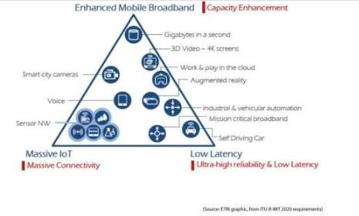
aqıllı transport, ushıwshısız basqarılatuǵın dronlar, aqıllı elektr tarmaqları, IoT xızmetleri, mashina-mashina baylanısı, gologramma, hám basqa telekommunikaciyalıq xızmetlerine iye boladı (4.2.6-súwret).

4.2.6-súwret. Besinshi áwlad qollap-quwatlaytuǵın mobil xızmet túrleri

4.2.6-súwret. Besinshi áwlad qollap-quwatlaytuǵın mobil xızmet túrleri

Web xizmetler. Elektron pochta xizmeti
Internet, eń dáslep, oniń paydalanıwshılarına informaciya xizmetin kórsetiw ushın jaratılģan. Ulıwma alģanda, internet xizmet túrleri júdá kóp hám hár túrli bolıp (jana xizmet túrleri kún sayın payda bolıp, ayırımları joǵalıp barmaqta), olardı tómendegi toparlarģa ajıratiw múmkin:
- WWW - elektron bet xizmeti;
- elektron pochta xizmeti;
- telekonferenciya (Usenet);
- fayllardı jiberiw (FTP);
- DNS-tarmaq aymaqlarına atama beriw xizmeti;
- Telnet xizmeti;
- IRC - xizmeti yamasa Chat konferenciyası;
- Maǵlıwmatlardı izlew xızmeti.
Telnet – uzaqta turıp tarmaqtaǵı qálegen kompyuterdi basqarıw rejimi, yaǵnıy abonentke tarmaqtaǵı qálegen EEMda tap óziniki sıyaqlı islew imkanın beredi.
FTP (File Transfer Protocol)– abonentke tarmaqtaǵı qálegen kompyuterde tekstli hám ekilik fayllar menen óz-ara baylanısıwǵa sharayat jaratıp beriwshi fayllardı jiberiw protokolı. Alıstaǵı kompyuter faylların jeke kompyuterge nusqalanǵannan keyin ǵana onda islew ushın (oqıw, qayta islew hám t.b.) kiriw imkaniyatı beriledi. Fayllardı bir orınnan ekinshi orınǵa ótkeriw WWW járdeminde ámelge asırılsa da FTP-sistema óziniń tezligi hám paydalanıwdaǵı ápiwayılıǵı sebepli ǵalabalıq xızmet túri bolıp qaladı.
Usenet - tarmaq jańalıqları hám tarmaqtaǵı elektron daǵazalar taxtasın alıw. Bul sistema belgili bir tema boyınsha toparlarģa bólingen hújjetler (maqolalar) jıyındısı esaplanadı. Paydalanıwshı ózin qızıqtırǵan temanı kórsetip tiyisli hújjetler menen tanısıp shıǵıwı hám ózinikin jaratıwı múmkin. Jana hújjetler toparınıń barlıq aģzalarına yamasa anıq avtorlarģa jiberiliwi múmkin.
Elektron pochta (E-mail) - eń kóp tarqalģan internet xizmeti bolıp, qálegen tarmaq abonentin pochta xabarları menen óz ara baylanısıp turıwın támiyinleydi. Elektron pochtanıń xarakterli ózgeshelikleri sonda, xabar mánzilge bir neshe minut ishinde jetip baradı.
Whais - internettiń adres kitabı. Onıń járdeminde abonet uzaqtaǵı kompyuterge hám paydalanıwshılarǵa tiyisli maǵlıwmatlardı ala aladı.
Joqarıda keltirilgen tarmaqtaǵı abonentler aralıq informaciya almasıw
xızmetlerinen basqa, internet ayırım ózine tán xızmet túrlerin de usınıwı múmkin, máselen:
Faks-servis – tarmaq faks serverinen paydalanıp, paydalanıwshıǵa faksimal baylanıs arqalı xabarlar jiberiw imkaniyatın beredi.
Elektron awdarmashı - ózine jiberilgen tekstti bir tilden ekinshi tilge awdarıp beredi. Onda elektron dilmashqa múrájat etiw elektron pochta arqalı ámelge asırıladı.
Shlyuzlar - abonentke TCP/IP protokolları menen islemeytuǵın tarmaqta xabarlardı jiberiw imkaniyatın beredi.
Ekinshi dárejeli xizmetlerge, ásirese informaciyalardı izlew hám tarmaq maǵlıwmatlar bazası informaciyalıq rezervlerden paydalanıw sistemalarına tómendegiler kiredi:
Gopher - gilt sóz hám gápler boyınsha informaciyalardı tabıwǵa járdem beriwshi Internet tarmaǵındaǵı eń kóp tarqalǵan informaciyalıq izlew quralı. Copher-serverinde maǵlıwmatlardı kórip shıģıw tap windows qosımshasındaǵı menyu yamasa fayl sisteması katalogi (papkası) niń "teregi" sıyaqlı kórinistegi menyu járdeminde shólkemlestiriledi. Joqarı dárejeli menyu iri tema atamalarınan quralģan, mısalı: ekonomika, mádeniyat, medicina, sport hám t.b. Keyingi dáreje menyuleri tańlap alınģan aldıńǵı dáreje menyu elementlerin bóleklerge (detallarga) ajıratadı. Terek boyınsha tómenge jıljıwdıń aqırǵı punkti hújjet yesaplanadı, tap katalog tereginiń aqırǵı elementi (fayl) sıyaqlı.
WAIS – Copherge qaraganda jáne de kúshlirek informaciya izlew quralı. Ol gilt sózler izlewdi barlıq tekstli hújjetlerde ámelge asıradı. Rásmiy talaplar WAISta ıqshamlastırılǵan inglis tilinde jiberiledi. Bul logika algebrası tiline qaraǵanda ádewir jeńil esaplanadı. Sonıń ushın WAIS professional emes paydalanıwshılardıń itibarın ózine kóbirek tartadı.

POP3 (Post Office Protocol) hám IMAP protokolı
POP3 hám SMTP -maǵlıwmatlar menen almasıwdıń elektron poshta usılınan paydalanıp kóp waqıttan berli ápiwayı poshta xızmetine alternativ bolıp xızmet qıladı. Elektron poshta bir qansha nátiyjeli hám tez esaplanadı. Bul xızmetti ámelge asırıw POP3 (Post Office Protocol Version 3) hám SMTP (Simple Mail Transfer Protocol) ornında ámelge asırıladı. POP3 protokolı ámeliy basqıshda isleydi hám poshta serverindegi poshta qutısınan elektron maǵlıwmatlardı alıw ushın isletiledi. POP3 protokolı tek elektron xabarlardı qabıl etiwi múmkin, olardı jónetiw ushın bolsa basqa protokoldan paydalanıwǵa tuwra keledi, kópinshe bul wazıypa ushın SMTP qollanıladı. Anıǵıraǵı ol protokoldıń tereńlestirilgen versiyası- ESMTP (Extendid SMTP)/ POP3 sıyaqlı SMTP protokolı da ámeliy basqıshta isleydi, sonıń ushın transport protokol xızmeti zárúr esaplanadı, bul wazıypanı bolsa TCP protokolı orınlanadı. Elektron maǵlıwmatlardı jónetiwde de portlardan birin isletiwge tuwrı keledi, máselen, 25-port.
Eger SMTP protokolı boyınsha paydalanıwshılar xabarlardı Internet arqalı jiberse, POP3 protokolı boyınsha paydalanıwshılar xabarlardı pochta serverindegi óz pochta qutılarınan lokal fayllarǵa aladı. POP3 tiń basqa joqarı dárejedegi Internet protokollarınan tiykarģı ayırmashılıǵı sonda, onda qátelik kodlarınıń keń spektri joq: hár qanday buyrıqqa juwap retinde ol "+OK" yamasa "-ERR" menen baslanatuǵın qatarlardı jiberedi, bul sáykes túrde buyrıqtıń tabıslı yamasa nátiyjesiz orınlanganlıǵın bildiredi.
Qurılmalardan paydalanıw.Eger pochta hám xatlarga kiriw ushın tiykarınan bir qurılmadan paydalanatuǵın bolsańız, POP3 sáykes variant bolıwı múmkin. Eger bir neshe qurılmadan elektron pochtaǵa kiriw kerek bolsa, IMAP eń jaqsı tańlaw boladı.
Saqlaw. Eger qurılmańızda maǵlıwmatlardı saqlaw ushın orın sheklengen bolsa hám hár bir elektron pochta xabarınıń nusqasın saqlaw shárt bolmasa, POP3 sáykes keledi. Sonday-aq, IMAP xabarlar arxivinde saqlaw jaqsıraq boladı.
IMAP (Internet Message Access Protocol)- jáne bir poshta protokolı bolıp, ol POP3 tiykarında jaratılǵan. Nátiyjede POP3 protokolındaǵı barlıq kemshilikler esapqa alınıp hám jańa kóp sanlı kerekli wazıypalar qosılǵan.
Ol serverdegi xabarlardı múddet dawamında saqlaw ushın qollanıladı. Paydalanıwshı xabarlardı oqıw, saqlaw, ózgertiw hám basqa xızmetlerdi orınlawı
múmkin. Xabarlardı oqıp bolǵan hám ózgertilgen qurılmalardan xabarlardı sinxronlastırıw hám serverde xabarlardı sanǵa saqlaw imkaniyatın beredi.
SLIP (Serial Line Internet Protocol)- maǵlıwmatlardı uzatıw protokolı turaqlı Internetge jalǵanıwı telefon kanalı hám ápiwayı modemnen qollanıp payda etiw ushın jaratılǵan. Bahasınıń joqarılıǵı sebepli bul túrdegi jalǵanıwdan kem abonentler paydalanıladı. Bul protokol TCP/IP protokolı menen birgelikte isletiledi hám ol bir qansha pás tekshede turadı.
Elektron pochtanı shólkemlestiriw. Pochta qutısı ishinde tómengi papkalar yamasa ish-ishine jaylasqan pochta qutıların jaratıw arqalı paydalanıwshılar óz ara baylanıslı xabarlardı toparlastırıwı múmkin, bul bolsa olardı izlew hám basqarıwdı ańsatlastıradı. Eger papka hám yorliqlardı qurılmalar arasında tártipke salıw hám sinxronizaciyalaw kerek bolsa, IMAP yeń jaqsı tańlaw bolıwı múmkin. POP3 paydalanılganda hárbir qurılmada papkalardı qolda jaratıw hám basqarıw talap etiliwi múmkin.
Internetke jalǵanıw. Internet baylanısı sheklengen yamasa tez-tez oflayn rejimde islep atırǵan bolsańız, POP3 sizge maqul, sebebi ol aldın júklep alınǵan xabarlarǵa internetsiz kiriw imkaniyatın beredi. IMAP xabarlarına kiriw ushın internetke jalǵanıw zárúr.
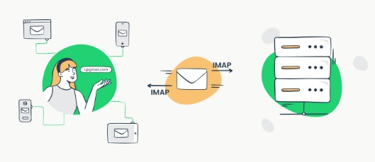
Búgingi kúnde onıń tórtinshi versiyası qollanılmaqta, sonnan IMAP4. IMAP elektron pochta xabarların uzaq serverde saqlaydı hám alıwshı ashqanda olardı talapqa muwapıq júklep aladı. Solay etip, eger ruqsat berilse, IMAP protokolı qálegen qurılma yamasa orınnan elektron pochtaga kiriw huqıqın aladı. Bul elektron pochtanı sinxronizaciyalaw imkanın beredi, sonıń ushın IMAP kópshilik elektron pochta xızmetleri provayderleri ushın tiykarǵı variant bolıp esaplanadı. (4.2.7- Súwret)

4.2.7-súwret. IMAP elektron pochta

Bular arasında tiykarǵı parıq, xabarlardı qalay qabıl yetiw bólimi, belgili bir poziciyanı islew hám saqlaw jolı hám waqıt múddeti iqtiyarında jaylasadı.
SMTP xabarlardı jiberiw ushın, POP oqıw hám júklep alıw ushın, IMAP bolsa serverde xabarlardı saqlaw hám basqa funkciyalar ushın isletiledi.
POP3 - elektron pochta xabarlarına tek bir qurılmadan kiriwi kerek bolǵan paydalanıwshılar ushın sáykes keletuǵın ápiwayıraq protokol. IMAP elektron pochta menen jáne de keńirek islewdi támiyinleydi. Basqa tárepten, IMAP kemirek bolıwı, kóbirek resurslar hám turaqlı internet baylanısın talap etiwi múmkin. Biraq, mobil internettiń keńeyiwi menen IMAP elektron pochta xabarlarına kiriw ushın barǵan sayın ǵalabalasıp atırǵan protokolǵa aylanbaqta.

§ 4.3 Kompyuter tarmaqlarınıń xáwipsizligi
Informaciya qáwipsizliginiń tiykarǵı túsinikleri hám terminleri.
Informaciya qáwipsizligi. Informaciya qáwipsizliginiń aktuallasıp barıwı, informaciyanıń strategiyalıq resursqa aylanıp barıwı menen túsindiriw múmkin. Zamanagóy mámleket infrastrukturasın telekommunikaciya hám informaciya tarmaqları,hár qıylı informaciya sistemaları qurap, informaciyon texnologiyaları hám texnikalıq qurallar jámiyettiń túrli tarawlarında keń qollanılmaqta.
informaciya - bul shaxslar, predmetler, faktler, waqıyalar, hádiyseler hám procesler haqqındaǵı maǵlıwmatlar;
informaciyanı qorǵaw – informaciya baǵdarındaǵı qáwipsizlikke qáwiplerdiń aldın alıw hám olardıń aqıbetlerin saplastırıw ilajları;
ǵalaba xabar - sheklenbegen sheńberdegi shaxslar ushın mólsherlengen hújjetlestirilgen informaciya, baspa, audio, audiovizual hám basqa da xabar hám materiallar;
hújjetlestirilgen informaciya - identifikaciyalaw imkaniyatın beretuǵın rekvizitleri qoyılǵan halda materiallıq denede dizimge alınǵan informaciya;
– hújjetlestirilgen informaciya, onnan paydalanıw nızam hújjetlerine muwapıq sheklenedi.
Informaciya qáwipsizligi dep, maǵlıwmatlardı joǵaltıw hám ózgertiwge baǵdarlangan tábiyiy yamasa jasalma qásiyetli tosattan hám qastan tásirlerden hár qanday tasıwshılarda informaciyanıń qorgalganlıǵına aytıladı. Aldınǵı qáwip tek ǵana konfidencial (qupıya) xabarlar hám hújjetlerdi urlaw yaki nusqa aliwdan ibarat bolsa, házirgi waqıttaǵı qáwip bolsa kompyuter maǵlıwmatlar toplamı, elektron maǵlıwmatlar, elektron massivlerden olardıń iyesinen ruqsat soramastan paydalanıwdan ibarat. Bulardan tısqarı, bul háreketlerden materiallıq payda alıwǵa umtılıw da rawajlandı.
Informaciyanı qorǵaw - informaciya qáwipsizliginiń (maǵlıwmatlardıń pútinligi, paydalanıw múmkinshiligi hám zárúr bolǵanda, maǵlıwmatlardı kirgiziw, saqlaw, qayta islew hám jetkerip beriwde paydalanılatuǵın informaciya hám onıń rezervleriniń konfidencialligi) áhmiyetli táreplerin támiyinlewge baǵdarlangan ilajlar kompleksi. Qáwipsiz sistemada tiyisli apparat hám baǵdarlamalıq qurallardan paydalanıp, informaciyanı oqıw, jazıw, payda etiw hám óshiriw huqıqına iye shaxslar yaki olardıń atınan ámelge asırılatuǵın procesler arqalı informaciyadan paydalanıw imkaniyatı basqarıladı. Bizge belgili, absolyut qáwipsiz sistemalar joq, biraq "iseniw múmkin bolǵan sistema" mánisindegi isenimli sistemalardan paydalanıladı.
Jetkilikli dárejedegi apparat hám programmalıq qurallardan paydalanıp, bir waqıttıń ózinde hár qıylı jekelik dárejesindegi maǵlıwmatlardı paydalanıw huqıqların buzbastan paydalanıwshılar toparı tárepinen qayta islew imkaniyatın beretuǵın sistema isenimli esaplanadı. Isenimlilikti bahalawshı tiykarǵı ólshemler - bul qáwipsizlik siyasatı hám kepillik.
Informaciyanı qorǵaw dep, basqarıw hám óndiris iskerliginiń informaciya qáwipsizligin támiyinlewshi hám shólkem informaciya rezervleriniń pútinligi, isenimliligi, paydalanıw ańsatlıǵı hám jekeligin támiyinlewshi qatań reglamentlengen dinamik texnologiyalıq processke aytıladı.
Informaciya qáwipsizligi kózqarasınan informaciyanı tómendegishe klassifikaciyalaw múmkin:
sırlılıq - anıq bir informaciyaǵa tek tiyisli shaxslar sheńberi ǵana kiriwi múmkin ekenligi, yaǵnıy paydalanılıwı nızam hújjetlerine muwapıq sheklenip qoyılıp, hújjetlestirilgenligi kepilligi. Bul bánttiń buzılıwı aralıq yaki informaciyanı ashıp beriw, dep ataladı;
konfidentiallıq - isenimliligi, tarqatılıwı múmkin emesligi, jasırınlıǵı kepilligi; pútinlik - informaciya dáslepki kóriniste ekenligi, yaǵnıy onı saqlaw hám uzatıwda ruqsat etilmegen ózgerisler islenbegenligi kepilligi; bul bánttiń buzılıwı informaciyanı qálbekilestiriw delinedi;
autentifikaciya - informaciya zapasınıń iyesi dep járiyalanǵan shaxs haqiyqatında da informaciyanıń iyesi ekenligine beriletuǵın kepillik; bul bánttiń buzılıwı xabar avtorın qálbekilestiriw delinedi;
apellyaciya etiw - jeterli dárejede quramalı kategoriya, biraq elektron bizneste keńnen qollanıladı. Kerek bolǵanda xabardıń avtorı kim ekenligin dálillew múmkin ekenligi kepilligi. Joqarıdaǵıday, informaciyalıq sistemaǵa qarata tómendegi klassifikaciyanı keltiriw múmkin:
isenimlilik - sistema normativlik hám ayırım tábiyiy jaǵdaylarda rejelestirilgendey ózin tutıw kepilligi;
anıqlıq - barlıq buyrıqlardı anıq hám tolıq orınlaw kepilligi;
identifikaciyalawdı qadaǵalaw - házir sistemaǵa jalǵanǵan klient anıq ózin kim dep ataǵan bolsa, sol ekenliginiń kepili; qastan buzılıwlarǵa tosqınlıq etiw - aldınnan kelisilgen normalar shegarasında qastan qáte kirgizilgen
maǵlıwmatlarǵa salıstırǵanda sistemanıń aldınnan kelisilgen túrde ózin ózlestiriwi.

Hújimlerdi anıqlaw, tarmaq informaciyasın analizlew usılları.
Hújimlerdi anıqlaw procesi korporativ tarmaqta bolıp atırǵan gúmanlı háreketlerdi bahalaw procesi bolıp esaplanadı. Basqasha aytqanda, hújimlerdi anıqlaw - esaplaw yamasa tarmaq resurslarına qaratılǵan gúmanlı háreketlerdi identifikaciyalaw hám olarǵa reakciya kórsetiw procesi. Házirgi waqıtta hújimlerdi anıqlaw sistemasında tómendegi usıllar qollanıladı: -statistikalıq usıl; ekspert sistemalar; neyron tarmaqları.
Statistikalıq usıl. Statistikalıq qatnastıń tiykarǵı abzallıǵı álle qashan islep shıǵılǵan hám ózin tanıtqan matematikalıq statistika apparatın paydalanıw hám subekt xarakterine beyimlestiriw.
Dáslep tallanatuǵın sistemanıń barlıq subektleri ushın profiller anıqlanadı. Qollanılatuǵın profillerdiń etalondan hár qanday shetleniwi ruqsat etilmegen paydalanıw esaplanadı. Statistikalıq usıllar universal esaplanadı, sebebi múmkin bolǵan hújimlerdi hám olar paydalanatuǵın ázziliklerdi biliw talap etilmeydi. Biraq bul usıllardan paydalanıwda bir qansha mashqalalar payda boladı:
- Statistikalıq sistemalar hádiyseler keliw tártibine sezgir emes; ayırım jaǵdaylarda bir hádiyseniń ózi, keliw tártibine qaray anomal yamasa normal iskerlikti xarakterlewi múmkin.
- Anomal iskerlikti adekvat identifikaciyalaw maqsetinde hújimlerdi anıqlaw sisteması tárepinen baqlanatuǵın xarakteristikalar ushın shegaralıq mánislerdi beriw júdá qıyın.
- Statistikalıq usıllar waqıt ótiwi menen buzıwshılar tárepinen sonday "ornatılıwı" múmkin, hújim háreketleri normal tárizde qabıl etiledi.

Virtual qorǵalgan tarmaqlar. Sımsız baylanıs sistemalarında informaciya qorǵalıwı.
Internettiń tez rawajlanıwı nátiyjesinde dúnyada informaciyanı tarqatıw hám paydalanıwda sapalı ózgeris júz berdi. Internet paydalanıwshıları arzan hám qolaylı baylanısqa iye boldı. Kárxanalar Internet kanallarınan áhmiyetli
kommerciyalıq hám basqarıw xabarların jetkerip beriw imkaniyatlarına qızıgıwshılıq kúsheydi. Biraq Internettiń qurılıw principi niyeti buzıq adamlarǵa informaciyanı urlaw yamasa qastan buzıw imkaniyatın jarattı. Ádette TSP/IP protokollar hám standart Internet qosimshalar (e-mail, Web, FTP) tiykarında qurılǵan korporativ hám keńse tarmaqları sıńip ótiwden kepillenbegen. Internettiń hámme jerde tarqalıwınan payda kóriw maqsetinde tarmaq hújimlerine nátiyjeli qarsılıq kórsetiwshi hám bizneste ashıq tarmaqlardan jedel hám qáwipsiz paydalanıw imkanın beriwshi virtual jeke tarmaq VPN jaratıw ústinde jumıslar alıp barıldı.
Nátiyjede 1990-jıldıń basında virtual jeke tarmaq VPN koncepciyası jaratıldı. "Virtual" ataması VPN atamasına eki uzel arasındaǵı baylanıstı waqtınshalıq dep kóriletuǵının atap ótiw maqsetinde kirgizilgen. Haqıyqatında da, bul jalǵanıw turaqlı, qatań bolmay, tek ashıq tarmaq boyınsha trafik ótkende ǵana bar boladı. Virtual tarmaq VPNlardı quriw koncepciyası tiykarında jeterli dárejede ápiwayı ideya jatadi: eger global tarmaqta informaciya almasıwshı eki uzel bolsa, bul uzeller arasında ashiq tarmaq arqalı uzatılıp atırgan informaciyanıń konfidenciallıǵın hám pútinligin támiyinlewshi virtual qorgalgan tunnel quriw zárúr hám bul virtual tunnelden barlıq múmkin bolǵan sırtqı aktiv hám passiv baqlawshılardıń paydalanıwı júdá qıyın bolıwı kerek.
Solay etip, VPN tunneli ashıq tarmaq arqalı ótkerilgen jalǵanıw bolıp, ol arqalı virtual tarmaqtıń kriptografiyalıq qorģalģan informaciya paketleri jiberiledi. Informaciyanı VPN tunneli arqalı jiberiw procesindegi qorǵaw tómendegi wazıypalardı orınlawǵa tiykarlanǵan:
- óz ara baylanıstaǵı táreplerdi autentifikaciyalaw;
- jiberiletuǵın maǵlıwmatlardı kriptografiyalıq jasırıw (shifrlaw);
- jetkeriletuǵın informaciyanıń haqıyqıylıǵın hám pútinligin tekseriw.
Bul wazıypalar bir-birine baylanıslı bolıp, olardı ámelge asırıwda informaciyanı kriptografiyalıq qorǵaw usıllarınan paydalanıladı. Bunday qorganıwdıń nátiyjeliligi simmetriyalı hám asimmetriyalı kriptografiyalıq sistemalardıń birgelikte qollanılıwı esabınan támiyinlenedi. VPN qurılmaları tárepinen qáliplestiriletuǵın VPN tunneli qorǵanılǵan ajıratılǵan liniya qásiyetlerine iye bolıp, bul qorǵanılǵan ajıratılǵan liniyalar uluwma paydalanıwshı tarmaq, máselen, Internet sheńberinde qatarlanadı. VPN qurılmaları virtual jeke tarmaqlarda VPN-klient, VPN-server yaki VPN qáwipsizlik shlyuzi wazıypasın atqarıwı múmkin.
VPNserver VPN-klienttiń server platformaları ushın funkcional analog esaplanadı. Ol bárinen burın VPN-klientler menen kóplegen baylanıslardı qollap- quwatlaytuǵın keńeytilgen resursları menen ajıralıp turadı.
VPN-server mobil paydalanıwshılar menen baylanıslardı da qollap- quwatlawı múmkin. VPN qáwipsizlik shlyuzi. (Security gateway) eki tarmaqqa jalǵanǵan tarmaq qurılması bolıp, ózinen keyin jaylasqan kóp sanlı xostlar ushın shifrlaw hám autentifikaciyalaw wazıypaların orınlaydı. VPN qáwipsizlik shlyuzi sonday etip jaylastırıladı, ishki korporativ tarmaqqa arnalģan barlıq trafik onnan ótedi. VPN qáwipsizlik shlyuziniń adresi kiriwshi tunnelleniwshi pakettiń sırtqı adresi sipatında kórsetiledi, pakettiń ishki adresi bolsa shlyuz artındaǵı belgili bir xost aresi esaplanadı.

IV-Bap boyınsha qadaǵalaw sorawları
- SMTP protokolı qanday protokol hám qaysı portta isleydi?
- SMTP protokolı tek ǵana qabıllaw yaki jiberiw ushın qollanıla ma?
- SMTP islew principi qanday?

- POP3 protokolı degen ne hám ol qalay isleydi?

- POP3 qaysı TCP portta isleydi?

- POP3 hám IMAP ortasındaģı parıq nede?

- POP3 protokolı xatlardı qalay basqaradı (júklep alıw, óshiriw hám t.b.)?

- IMAP protokolı degen ne hám ol qalay isleydi?

- IMAP protokolı qaysı port arqalı isleydi?
- IMAP hám POP3 protokollarınıń abzallıqları hám kemshilikleri nelerden ibarat?
- IMAP xatlardı serverde qalay basqaradı (papkalar, belgilew, sinxronizaciya)?
- Informaciyanıń qáwipsizligin (Confidentiality) támiyinlew usılları qanday?

- Informaciya pútinligin (Integrity) qanday qadaģalaw múmkin?

- Informaciyaģa turaqlı kiriw (Availability) buzılģanda qanday jagdaylar júzege keledi?
- Qáwip (threat), ázzilik (vulnerability) hám qáwip (risk) túsiniklerin túsindiriń.
- Informaciya qáwipsizliginiń buzılıwına alıp keliwshi tiykargı faktorlar neler?
- Kompyuter tarmaǵınıń qáwipsizligi degen ne?

- Tarmaq qáwipsizligine qáwip salıwshı tiykarģı faktorlardı sanap beriń.

Glossary
Kompyuter tarmaǵı (Computer Network).
Magliwmat almasıw hám resurslardan birgelikte paydalanıw ushın baylanısqan kompyuterler toplamı.
LAN (Local Area Network).
Kishi aymaq (úy, ofis, mektep) sheńberindegi tarmaq.
WAN (Wide Area Network).
Úlken aymaqlardı (qala, mámleket, kontinent) qamtıp alıwshı tarmaq.
MAN (Metropolitan Area Network).
Qala kólemindegi tarmaq.
Internet.
Pútkil dúnya boylap óz ara baylanısqan global kompyuter tarmaǵı.
Intranet.
Shólkem ishinde paydalanılatuģın jabıq tarmaq.
Ekstranet.
Intranettiń sheklengen bólimi bolip, sırtqı paydalanıwshılar ushin ashıq boladı.
Server.
Tarmaqta xizmet hám resurslardı kórsetiwshi kompyuter.
Klient (Client).
Server xizmetlerinen paydalanıwshı qurilma yamasa programma.
IP-mánzil (IP Address).
Tarmaqtaǵı qurılmanıń birden-bir sanlı mánzili.
IPv4.
32 bitli IP-mánzil formatı (máselen: 192.168.1.1).
IPv6.
128 bitli IP-mánzil formatı, IPv4tiń ornın basıwshı texnologiya.
MAC-mánzil.
Tarmaq adapterine biriktirilgen fizikalıq mánzil.
Protokol.
Magliwmat jetkerip beriw qagıydaları hám standartları toplamı.
TCP/IP.
Internette magliwmat jetkerip beriwdiń tiykarģı protokollar toplamı.
HTTP/HTTPS.
Veb-betlerdi jetkerip beriw protokolı (HTTPS - qorģalģan).
FTP.
Fayllardı jetkerip beriw protokolı.
DNS (Domain Name System).
Domen atların IP-mánzillerge aylandırıwshı sistema.
Router (Marshrutizator).
Tarmaqlar arasında maglıwmat paketlerin baģdarlawshı qurılma.
Kommutator.
LAN ishinde qurılmalardı baylanıstırıwshı tarmaq qurılması.
Hub.
Maģlıwmatlardı barlıq portlarģa jetkerip beriwshi ápiwayı tarmaq qurılması.
Modem.
Sanlı hám analog signallardı túrlendiriwshi qurılma.
Firewall (Qáwipsizlik diywalı).
Tarmaqtı ruqsat etilmegen kirisiwlerden qorǵawshı sistema.
VPN (Virtual Private Network-Virtual jeke tarmaq).
Internet arqalı qáwipsiz jabıq tarmaq jaratıw texnologiyası.
Bandwidth (Ótkizgishlik).

Tarmaq arqalı uzatılıwı múmkin bolgan informaciya kólemi.

Latency (Keshigiw).
Maǵlıwmattıń mánzilden mánzilge jetip barıw waqtı.

Packet (Paket).

Tarmaq arqalı jiberiletuǵın maǵlıwmattıń kishi bólegi.

Topologiya.

Tarmaq qurılmalarınıń jaylasıw sxeması (juldız, shina, saqiyna).

Wi-Fi.

Sımsız tarmaq texnologiyası.

Ethernet.

Sımlı lokal tarmaq texnologiyası.

ÁDEBIYATLAR DIZIMI
- Mirziyoyev SH.M. Erkin va farovon, demokratik O‘zbekiston davlatini birgalikda barpo etamiz. O‘zbekiston Respublikasi Prezidentining lavozimiga kirishish tantanali marosimiga bag`ishlangan Oliy Majlis palatalarining qo‘shmamajlisidaginutqi.-T.: “O‘zbekiston” NMIU, 2016 -56
- Mirziyoyev SH.M. Qonun ustuvorligi va inson manfaatlarini ta’minlash yurt taraqqiyoti va xalq farovonligining garovi. O‘zbekiston Respublikasi Konstitutsiyasi qabul qilinganining 24 yilligiga bag’ishlangan tantanali marosimdagima’ruza. 2016 yil 7 dekabr -T.: “O‘zbekiston” NMIU, 2016 - 48
- Mirziyoyev SH.M. Buyuk kelajagimizni mard va olijanob xalqimiz bilan birga quramiz. - T.: “O‘zbekiston” NMIU, 2017. - 488b.
- Mirziyoyev SH.M. O‘zbekiston Respublikasini yana dari vo jlantirish bo’yicha Xarakatlar strategiyasi to`g`risida. -T.: 2017 yil 7 fevral, PF-4947-son farmoni.
- M Aripov, B.Begalov va boshqalar. Axborot texnologiyalari. Óquv qóllanma- T.: ―Noshir‖, 2009 y.
- Sattorov A. Informatika va axborot texnologiyalari. Darslik. - Т.: Óqituvchi, 2011 y.
- M.Aripov, M.Muhammadiyev. Informatika, informasion texnologiyalar. Darslik. T.: TDYuI, 2004 y.
- Р.Хамдамов ва бошқалар. Таълимда ахборот технологиялари. Услубий қўлланма. Тошкент. ―Ўзбекистон миллий энциклопедияси‖ 2010 й.
- M.Aripov, M.Fayziyeva, S.Dottayev. Web texnologiyalar. Óquv qóllanma. T.; ―Faylasuflar jamiyati‖. 2013 y.
10. Z.Z.Miryusupov, J.X.Djumanov Kompyuter tarmoqlari (Oʻquv qoʻllanma), Aloqachi, 2020.- 144 b.)
11.Kadirov M.M. «Axborot. texnologiyalari» Oʻquv qoʻllanma, 1-qism.-T.:Sano-standart, 2018.- 316 b.
12. Kaxxarov A.A., Avazov Yu.Sh., Ruziyev U.A. Kompyuter tizimlari va tarmoqlari. –T. Fan va texnologiyalar, 2019 yil, 450 b.
13. Аламинов М.Х., Ауезова Р.К. Желілік технологиялар пәнінен зертханалық жұмыстар − Metodik qollanba, Нұкұс: НМПИ , 2024-ж. − 64 б.
14. Ф. Дженнингс; перев. с англ. Практическая передача данных: Модемы, сети и протоколы.— М.: Мир, 1989.
15. Aripov M. Internet va elektron pochta asoslari. - T.; 2000 y.
16. A.R.Maraximov. Internet va undan foydalanish asoslari. Oqıw qollanba. Toshkent, "ABL - Soft", 2001 y.
17. Ю. Блэк; перев. с англ.Сети ЭВМ: протоколы стандарты, интерфейсы
— М.: Мир, 1990.
18. Л. Куинн, Р. Рассел .Fast Ethernet. — BHV—Киев, 1998.
19. Толковый словарь по вычислительной технике; перев. с англ. — М.: Издательский отдел «Русская редакция» ТОО «Channel Trading Ltd.», 1995.
20. Emerging Communications Technologies, 2/e, Uyless Black, Prentice Hall Professional, 1997.
21. Telecommunications for Managers, 3/e, Stanford H. Rowe, Prentice Hall, 1995.
22. Data and Computer Communications, 5/e, William Stallings, Prentice Hall, 1997.
23. ISDN and Broadband ISDN with Frame Relay and ATM, 3/e, William Stallings, Prentice Hall, 1995.
24. Data Communications, Computer Networks and Open Systems, Fred Halsall, Adisson-Wesley, 1996.
25. Internetworking with TCP/IP: Principles, Protocols, and Architecture, Duglas E. Comer, Prentice Hall, 1995.
26. Craig Hunt, ÓReilly & Associates .TCP/IP Network Administration, 2/e, 1998.

Elektron tálim resursları
www.tdpu.uz www.ziyonet.uz www.edu.uz
http://www.edu-navigator.ru http://www.phis.org.ru/informatika/

MAZMUNÍ KIRISIW. 4
- BAP. Maǵlıwmatlardı uzatıw tarmaqları. Kompyuter tarmaqlarınıń klassifikatciyası 6
§1.1. Maǵlıwmatlardı uzatıw tarmaqları tiykarları… 6
§ 1.2. Tarmaqlardı standartlastırıw hám lassifikaciyalaw… 16
§ 1.3. Fizikalıq basqish exnologiyaları 29
- BAP. TCP/IP protokolları tıykarında tarmaqta óz-ara ıslewdı shólkemlestırıw 37
§ 2.1. Ethernet texnologiyası 37
§ 2.2. Turaqlı isley alatuǵın hán virtual lokal tarmaqlar 45
§ 2.3. TCP/IP tarmaqlar 48
§ 2.4. IP tarmaqlar ara ózara háreket protokolı 58
§ 2.5. TCP hám UDP transport basqıshı protokolı 65
- BAP. Tarmaq texnologiyaları 71
§ 3.1. Marshrutlaw protokolları hám SDN texnologiyası 71
§ 3.2. TCP/IP steki rawajlanıwda Ipv6 adresiniń áhmiyeti 81
§ 3.3. Global kompyuter tarmaqları 89
- BAP. Kompyuter tarmaqlarındaǵı maǵlíwmatlar qáwipsizligi 103
§ 4.1. Global tarmaqtıń transport texnologiyaları 103
§ 4.2. Maǵlıwmatlardı uzatıwdıń sımsız texnologiyaları 118
§ 4.3 Kompyuter tarmaqlarınıń xáwipsizligi 133
GLOSSARY............................................................................................................... 141
Paydalanǵan ádebiyatlar 144

ОГЛАВЛЕНИЕ

ВВЕДЕНИЕ 4

ГЛАВА. Сети передачи данных. Классификация компьютерных сетей 6
§1.1. Основы сетей передачи данных 6
§ 1.2. Стандартизация и классификация отраслей… 16
§ 1.3. Технологии физической стадии… 29

Глава. Взаимодействие в сети на основе протоколов TCP/IP oрганизация 37
§ 2.1. Технология Ethernet 37
§ 2.2. Постоянно работающие и виртуальные локальные сети. 45
§ 2.3. TCP/IP сети… 48
§ 2.4. IP-протокол межсетевого взаимодействия 58
§ 2.5.Протокол транспортного уровня TCP и UDP 65.

Глава. Сетевые технологии 71
§ 3.1. Протоколы маршрутизации и технология SDN 71
§ 3.2. Значение IPv6 в развитии стека TCP/IP 81
§ 3.3. Глобальные компьютерные сети… 89

Глава. Безопасность данных в компьютерных сетях… 103
§ 4.1. Транспортные технологии глобальной сети… 103
§ 4.2. Беспроводные технологии передачи данных 118
§ 4.3. Безопасность компьютерных сетей 133
GLOSSARY.............................................................................................................. 141
Список литературы 144

TABLE OF CONTENTS

INTRODUCTION 4

CHAPTER I. Data transmission networks. Classification of computer networks 6
§1.1. Fundamentals of data transmission networks 6
§ 1.2. Standardization and Classification of Industries 16
§ 1.3. Technologies of the physical stage 29

CHAPTER II. Network interaction based on TCP/IP protocols

establishment 37
§ 2.1. Ethernet Technology… 37
§ 2.2. Constantly Operating and Virtual Local Area Networks 45
§ 2.3. TCP/IP networks 48
§ 2.4. IP Network Interaction Protocol 58
§ 2.5.TCP and UDP Transport Stage Protocol… 65

Chapter III. Network technologies 71
§ 3.1. Routing Protocols and SDN Technology… 71
§ 3.2. The Importance of the IPv6 Address in the Development of the TCP/IP stack 81
§ 3.3. Global Computer Networks 89

CHAPTER IV. Data security in computer networks 103
§ 4.1. Transport technologies of the global network… 103
§ 4.2. Wireless Data Transmission Technologies 118
§ 4.3. Security of Computer Networks 133
GLOSSARY.............................................................................................................. 141
References 144

Auezova Rano Kalknazarovna - Muhammed Al-Xorezmiy atındaǵı Tashkent informaciyalıq texnologiyaları universiteti Nòkis filialı, “Multimedia texnologiyaları” kafedrası assistent oqıtıwshısı.

KOMPYUTER TARMAQLARÍ

Oqıw qollanba

